|  |  |  |  |  |
| --- | --- | --- | --- | --- |
| http://student.agh.edu.pl/%7Ekkabala/agh2.jpg | **AKADEMIA GÓRNICZO – HUTNICZA**  **KRAKÓW** | | Tomasz Kąkol | |
| **Sztuczne Sieci Neuronowe** | | | | |
| SSN – lab04, lab05, lab06 | | | | |
| Data wykonania ćwiczenia:  16.04.2018  23.04.2018  07.05.2018 | | Data złożenia sprawozdania:  I termin 21.05.2018 | | Ocena: |

Zawartość

Laboratorium 4 1

F. aktywacji – tangens hiperboliczny 4

F. aktywacji – liniowa 18

F. aktywacji – sigmoidalna 20

Laboratorium 5 33

Feedforwardnet 33

RBF 38

Newgrnn 47

Laboratorium 6 56

## Laboratorium 4

Podczas laboratorium 4 zajmowaliśmy się uczeniem i testowaniem sieci, umożliwiającej prawidłową aproksymację funkcji wyrażonych wzorem:

**F(x) = A*sin(B*x + C)*cos(D*x+E)**

Jako indywidualne wartości dla kolejnych parametrów przyjąłem:

* A = 1
* B = 2
* C = 30
* D = 8
* E = - 60

W wykonanym programie sprawdziłem efekty nauczania sieci przy wykorzystaniu różnych funkcji aktywacji:

* f. tangens hiperboliczny(‘tansig’)
* f. sigmoidalna (‘logsig’)
* f. liniowa (‘purelin’)

Podczas wykonywania badania sprawdzałem wartości błędu średniokwadratowego MSE oraz wartości współczynnika korelacji R względem ‘wartościami oczekiwanymi danych wyjściowych zbioru testującego’ i ‘wartościami rzeczywistymi danych wyjściowych zbioru testującego wyuczoną sieć’. Sprawdzenie wartości MSE oraz R wykonałem dla struktury sieci od 1 do 15 neuronów w warstwie ukrytej.

Jako parametr learning rate zastosowałem stałą wartość dla całych obliczeń, tj. 0.000001. Taki dobór wartości sprawił, że szybkość nauczania sieci nie była „zbyt wolna”.

Jako maksymalną liczbę epok (cykli) uczenia sieci danymi uczącymi przyjąłem 200. Zdecydowałem się na wykonanie iteracji od 1 do 200 epok ze skokiem 5 epok (czyli ostatecznie, maksymalna liczba epok to 196). Przyczyną takiego rozwiązania był stosunkowo długi czas wykonania całego programu, co było dla mnie niepożądanym efektem.

Podczas definiowania parametrów sieci ustawiłem dane wejściowe uczące jako w 100% uczące, ponieważ domyślnie w matlabie sieć MLP *‘feedforwardnet’* rozdziela dane na podzbiory uczące, walidujące i testujące. My sami zdefiniowaliśmy zbiory danych wejściowych uczących i testujących jako wektory:

* XUCZENIE = 1 : 0.01 : 5
* XTRENING = 1 : 0.001 : 5

Jak widać, zbiór danych testujących jest 10x większy od zbioru uczącego. Wobec tego możemy być spokojni podczas weryfikacji poprawności działania sieci zbiorem testującym. Większość wzorców par ze zbioru testującego nie była wykorzystywana w trakcie nauki sieci.

Tak dobrane wartość amplitudy (A=1) oraz innych współczynników sprawiły, że funkcja f(x) posiadała „z góry” dobrany zakres wartości wyjściowych, mieszczących się w granicy zakresu funkcji aktywacji (-1, 1). Zalecane jest, aby zakres wartości wyjściowych mieścił się w zakresie funkcji aktywacji.

Jako wartości wag początkowych połączeń przyjąłem wartości losowe z zakresu (-1 ,1), co jest zalecane, ponieważ zbyt duża wartość wag skutkuje nasyceniem sigmoidalnych f. aktywacji, czego skutkiem może być bardzo wolna zbieżność lub zatrzymanie w minimum lokalnym podczas procesu uczenia. Z drugiej strony wartości wag bliskie zerowych grożą tym, że proces uczenia może być bardzo wolno zbieżny lub wagi połączeń będą zbieżne do wartości zerowych.

**Najlepszy przypadek (najmniejsza wartość błędu MSE) dla przypadku użycia każdej z f. aktywacji:**

Najlepsze dopasowanie dla f. aktywacji: ‘logsig’ - f. sigmoidalna:

Błąd MSE danych testujących: 0.0000015770 , liczba neuronów: 15 , f. aktywacji: logsig , l. epok 61

Błąd MSE danych uczących: 0.0000015475 , liczba neuronów: 15 , f. aktywacji: logsig , l. epok 61

Najlepsze dopasowanie dla f. aktywacji: ‘purelin’ – f. liniowa:

Błąd MSE: 0.2579373242 , liczba neuronów: 11 , f. aktywacji: ‘purelin’ , l. epok 41

(Dla każdej z epok i l. neuronów takie same wartości błędu)

Najlepsze dopasowanie dla f. aktywacji: ‘tansig’ – tangens hiperboliczny:

Błąd MSE danych testujących: 0.0000029713 , liczba neuronów: 15 , f. aktywacji: tansig , l. epok 161

Błąd MSE danych uczących: 0.0000029052 , liczba neuronów: 15 , f. aktywacji: tansig , l. epok 161

W tabeli poniżej przedstawiłem wyniki, porównujące czasy wykonania treningów w zależności od zastosowanej funkcji aktywacji i liczby neuronów w warstwie ukrytej sieci. Wszystkie wyniki są dla treningu z liczbą epok równą 196.

|  |  |  |  |
| --- | --- | --- | --- |
| Czas (w sekundach) wykonania uczynienia sieci | | | |
| Liczba Epok = 196 | **logsig** | **purelin** | **tansig** |
| Liczba neuronów |  |  |  |
| 1 | 2.4974 | 0.0828 | 0.6158 |
| 2 | 2.5409 | 0.0975 | 1.7508 |
| 3 | 2.5512 | 0.0856 | 2.5889 |
| 4 | 2.5940 | 0.0947 | 2.6072 |
| 5 | 2.6810 | 0.0876 | 2.7459 |
| 6 | 2.7090 | 0.0840 | 3.1535 |
| 7 | 3.4271 | 0.0858 | 2.7568 |
| 8 | 2.7372 | 0.0866 | 2.9660 |
| 9 | 2.7693 | 0.0882 | 2.8224 |
| 10 | 2.7804 | 0.0871 | 2.8043 |
| 11 | 2.8084 | 0.0863 | 3.1430 |
| 12 | 2.8249 | 0.0876 | 2.8467 |
| 13 | 2.8330 | 0.0860 | 3.5031 |
| 14 | 2.8614 | 0.0867 | 3.0140 |
| 15 | 2.8745 | 0.0879 | 2.9185 |

Tabela Czas uczenia sieci zależny od liczby neuronów i f. aktywacji

### F. aktywacji – tangens hiperboliczny

**W tabelach 2 i 3 poniżej, przedstawiono wyniki błędu MSE dla danych testujących.**

|  |  |  |  |  |  |  |  |  |
| --- | --- | --- | --- | --- | --- | --- | --- | --- |
| l.N / Epoki | 1 | 2 | 3 | 4 | 5 | 6 | 7 | 8 |
| 1 | 0.2338 | 0.2001 | 0.1738 | 0.1642 | 0.1090 | 0.0926 | 0.0819 | 0.0398 |
| 6 | 0.2338 | 0.2001 | 0.2048 | 0.1642 | 0.1595 | 0.1127 | 0.0860 | 0.0200 |
| 11 | 0.2338 | 0.2108 | 0.2045 | 0.1642 | 0.1457 | 0.0896 | 0.0998 | 0.0829 |
| 16 | 0.2338 | 0.2108 | 0.1738 | 0.1683 | 0.1485 | 0.0903 | 0.0894 | 0.0829 |
| 21 | 0.2338 | 0.2108 | 0.2046 | 0.1683 | 0.1332 | 0.0981 | 0.0926 | 0.0829 |
| 26 | 0.2338 | 0.2108 | 0.1914 | 0.1752 | 0.1332 | 0.1061 | 0.0837 | 0.0276 |
| 31 | 0.2338 | 0.2108 | 0.1981 | 0.1642 | 0.1143 | 0.1492 | 0.0445 | 0.0200 |
| 36 | 0.2338 | 0.2108 | 0.1738 | 0.2043 | 0.1332 | 0.0926 | 0.0784 | 0.0890 |
| 41 | 0.2338 | 0.2108 | 0.1738 | 0.1642 | 0.1457 | 0.1516 | 0.0885 | 0.0847 |
| 46 | 0.2338 | 0.2338 | 0.1738 | 0.1752 | 0.1379 | 0.1133 | 0.0784 | 0.0215 |
| 51 | 0.2338 | 0.2108 | 0.1738 | 0.1642 | 0.1576 | 0.0912 | 0.0962 | 0.0200 |
| 56 | 0.2338 | 0.2108 | 0.1981 | 0.1642 | 0.1463 | 0.1638 | 0.0837 | 0.0427 |
| 61 | 0.2338 | 0.2108 | 0.1738 | 0.1642 | 0.1595 | 0.1061 | 0.0894 | 0.1022 |
| 66 | 0.2338 | 0.2108 | 0.1981 | 0.1752 | 0.1595 | 0.0926 | 0.0819 | 0.0737 |
| 71 | 0.2338 | 0.2108 | 0.1738 | 0.1752 | 0.1457 | 0.0912 | 0.0892 | 0.0200 |
| 76 | 0.2338 | 0.2108 | 0.1738 | 0.1642 | 0.1564 | 0.0926 | 0.0864 | 0.0276 |
| 86 | 0.2338 | 0.2108 | 0.1738 | 0.1642 | 0.1510 | 0.0926 | 0.0837 | 0.0694 |
| 91 | 0.2338 | 0.2108 | 0.1738 | 0.1642 | 0.1332 | 0.0885 | 0.0364 | 0.0829 |
| 96 | 0.2338 | 0.2108 | 0.1738 | 0.1591 | 0.1506 | 0.1263 | 0.0892 | 0.0200 |
| 101 | 0.2338 | 0.2108 | 0.1738 | 0.1642 | 0.1594 | 0.0926 | 0.0846 | 0.0803 |
| 106 | 0.2338 | 0.2108 | 0.1738 | 0.1683 | 0.1359 | 0.0981 | 0.0771 | 0.0200 |
| 111 | 0.2338 | 0.2108 | 0.1738 | 0.1642 | 0.1557 | 0.1264 | 0.0446 | 0.0276 |
| 116 | 0.2338 | 0.2001 | 0.1981 | 0.1642 | 0.1510 | 0.0926 | 0.0789 | 0.0829 |
| 121 | 0.2338 | 0.2001 | 0.1738 | 0.1752 | 0.1143 | 0.0964 | 0.0839 | 0.0200 |
| 126 | 0.2338 | 0.2108 | 0.1981 | 0.1642 | 0.1379 | 0.1061 | 0.0847 | 0.0200 |
| 131 | 0.2338 | 0.2001 | 0.1738 | 0.1642 | 0.1143 | 0.0885 | 0.0819 | 0.0200 |
| 136 | 0.2338 | 0.2108 | 0.1738 | 0.1642 | 0.1332 | 0.0926 | 0.0819 | 0.0829 |
| 141 | 0.2338 | 0.2108 | 0.1738 | 0.1642 | 0.1624 | 0.0926 | 0.0789 | 0.0215 |
| 146 | 0.2338 | 0.2108 | 0.1738 | 0.1642 | 0.1709 | 0.0926 | 0.0364 | 0.0200 |
| 151 | 0.2338 | 0.2108 | 0.1738 | 0.1642 | 0.1465 | 0.0896 | 0.0892 | 0.0829 |
| 156 | 0.2338 | 0.2108 | 0.1981 | 0.1642 | 0.1379 | 0.1539 | 0.0784 | 0.0215 |
| 161 | 0.2338 | 0.2108 | 0.1738 | 0.1642 | 0.1433 | 0.1332 | 0.0962 | 0.0791 |
| 166 | 0.2338 | 0.2341 | 0.1920 | 0.1538 | 0.1411 | 0.1207 | 0.0839 | 0.0277 |
| 171 | 0.2338 | 0.2108 | 0.1738 | 0.1642 | 0.1642 | 0.1532 | 0.0643 | 0.0474 |
| 176 | 0.2338 | 0.2001 | 0.1738 | 0.1642 | 0.1557 | 0.0912 | 0.1500 | 0.0215 |
| 181 | 0.2338 | 0.2108 | 0.1738 | 0.1752 | 0.1411 | 0.1082 | 0.0258 | 0.0215 |
| 186 | 0.2338 | 0.2108 | 0.1738 | 0.1752 | 0.1332 | 0.0896 | 0.0258 | 0.0200 |
| 191 | 0.2338 | 0.2108 | 0.1738 | 0.1642 | 0.1143 | 0.0885 | 0.0819 | 0.0215 |
| 196 | 0.2338 | 0.2108 | 0.1738 | 0.1642 | 0.1291 | 0.0964 | 0.0258 | 0.0353 |

Tabela 2 Wartości błędów MSE danych testujących dla f. aktywacji - tangens hiberboliczny

|  |  |  |  |  |  |  |  |
| --- | --- | --- | --- | --- | --- | --- | --- |
| l.N / Epoki | 9 | 10 | 11 | 12 | 13 | 14 | 15 |
| 1 | 0.0402 | 0.0305 | 0.0006 | 0.0067 | 0.0033 | 0.0049 | 0.0000 |
| 6 | 0.0733 | 0.0662 | 0.0023 | 0.0001 | 0.0065 | 0.0000 | 0.0000 |
| 11 | 0.0306 | 0.0755 | 0.0004 | 0.0055 | 0.0033 | 0.0000 | 0.0000 |
| 16 | 0.0313 | 0.0006 | 0.0002 | 0.0003 | 0.0002 | 0.0000 | 0.0000 |
| 21 | 0.0550 | 0.0142 | 0.0005 | 0.0003 | 0.0031 | 0.0000 | 0.0000 |
| 26 | 0.0118 | 0.0778 | 0.0004 | 0.0034 | 0.0005 | 0.0000 | 0.0000 |
| 31 | 0.0175 | 0.0045 | 0.0005 | 0.0001 | 0.0001 | 0.0000 | 0.0000 |
| 36 | 0.0021 | 0.0715 | 0.0082 | 0.0003 | 0.0015 | 0.0000 | 0.0000 |
| 41 | 0.0138 | 0.0021 | 0.0004 | 0.0033 | 0.0000 | 0.0000 | 0.0000 |
| 46 | 0.0380 | 0.0004 | 0.0011 | 0.0033 | 0.0004 | 0.0000 | 0.0000 |
| 51 | 0.0118 | 0.0018 | 0.0025 | 0.0057 | 0.0044 | 0.0000 | 0.0000 |
| 56 | 0.0465 | 0.0724 | 0.0004 | 0.0008 | 0.0000 | 0.0000 | 0.0000 |
| 61 | 0.0721 | 0.0045 | 0.0005 | 0.0003 | 0.0033 | 0.0000 | 0.0000 |
| 66 | 0.0444 | 0.0023 | 0.0022 | 0.0001 | 0.0033 | 0.0000 | 0.0000 |
| 71 | 0.0222 | 0.0055 | 0.0021 | 0.0005 | 0.0002 | 0.0053 | 0.0000 |
| 76 | 0.0123 | 0.0092 | 0.0125 | 0.0002 | 0.0033 | 0.0000 | 0.0000 |
| 81 | 0.0118 | 0.0711 | 0.0065 | 0.0003 | 0.0015 | 0.0000 | 0.0000 |
| 86 | 0.1451 | 0.0070 | 0.0031 | 0.0003 | 0.0004 | 0.0000 | 0.0000 |
| 91 | 0.0774 | 0.0022 | 0.0004 | 0.0001 | 0.0004 | 0.0000 | 0.0000 |
| 96 | 0.0431 | 0.0054 | 0.0005 | 0.0034 | 0.0005 | 0.0051 | 0.0000 |
| 101 | 0.0676 | 0.0047 | 0.0004 | 0.0111 | 0.0005 | 0.0000 | 0.0000 |
| 106 | 0.0382 | 0.0142 | 0.0047 | 0.0001 | 0.0015 | 0.0000 | 0.0000 |
| 111 | 0.0192 | 0.0008 | 0.0004 | 0.0001 | 0.0004 | 0.0000 | 0.0000 |
| 116 | 0.0436 | 0.0731 | 0.0005 | 0.0001 | 0.0001 | 0.0000 | 0.0000 |
| 121 | 0.0281 | 0.0331 | 0.0004 | 0.0001 | 0.0007 | 0.0000 | 0.0000 |
| 126 | 0.0591 | 0.0715 | 0.0003 | 0.0003 | 0.0006 | 0.0020 | 0.0000 |
| 131 | 0.0384 | 0.0712 | 0.0005 | 0.0003 | 0.0001 | 0.0000 | 0.0000 |
| 136 | 0.0727 | 0.0175 | 0.0065 | 0.0033 | 0.0004 | 0.0004 | 0.0000 |
| 141 | 0.1240 | 0.0703 | 0.0003 | 0.0033 | 0.0033 | 0.0000 | 0.0000 |
| 146 | 0.0112 | 0.0113 | 0.0016 | 0.0072 | 0.0033 | 0.0000 | 0.0000 |
| 151 | 0.0775 | 0.0740 | 0.0075 | 0.0057 | 0.0003 | 0.0000 | 0.0000 |
| 156 | 0.0340 | 0.0790 | 0.0004 | 0.0034 | 0.0033 | 0.0032 | 0.0000 |
| 161 | 0.0417 | 0.0450 | 0.0004 | 0.0005 | 0.0003 | 0.0000 | 0.0051 |
| 166 | 0.0192 | 0.0050 | 0.0073 | 0.0003 | 0.0002 | 0.0000 | 0.0000 |
| 171 | 0.0438 | 0.0077 | 0.0022 | 0.0001 | 0.0004 | 0.0014 | 0.0004 |
| 176 | 0.0030 | 0.0712 | 0.0103 | 0.0054 | 0.0002 | 0.0000 | 0.0049 |
| 181 | 0.0735 | 0.0054 | 0.0004 | 0.0001 | 0.0003 | 0.0000 | 0.0000 |
| 186 | 0.0761 | 0.0023 | 0.0004 | 0.0033 | 0.0004 | 0.0052 | 0.0000 |
| 191 | 0.0192 | 0.0113 | 0.0008 | 0.0003 | 0.0002 | 0.0011 | 0.0000 |
| 196 | 0.0118 | 0.0132 | 0.0004 | 0.0003 | 0.0032 | 0.0000 | 0.0000 |

Tabela Wartości błędów MSE dla danych testujących f. aktywacji - tangens hiperboliczny

**W tabelach 4 i 5 poniżej, przedstawiono wyniki błędu MSE dla danych uczących**

|  |  |  |  |  |  |  |  |  |
| --- | --- | --- | --- | --- | --- | --- | --- | --- |
| l.N / Epoki | 1 | 2 | 3 | 4 | 5 | 6 | 7 | 8 |
| 1 | 0.2348 | 0.2111 | 0.1984 | 0.1640 | 0.1559 | 0.1458 | 0.0629 | 0.0896 |
| 6 | 0.2348 | 0.2111 | 0.1984 | 0.1542 | 0.1514 | 0.1607 | 0.0818 | 0.0219 |
| 11 | 0.2348 | 0.2006 | 0.1735 | 0.1756 | 0.1591 | 0.0894 | 0.0818 | 0.0827 |
| 16 | 0.2348 | 0.2111 | 0.1735 | 0.2046 | 0.1415 | 0.0924 | 0.0788 | 0.0339 |
| 21 | 0.2348 | 0.2111 | 0.1735 | 0.1756 | 0.1592 | 0.0911 | 0.0306 | 0.0200 |
| 26 | 0.2348 | 0.2111 | 0.1735 | 0.1542 | 0.1591 | 0.0951 | 0.0818 | 0.0214 |
| 31 | 0.2348 | 0.2006 | 0.2179 | 0.1542 | 0.1429 | 0.0904 | 0.0818 | 0.0827 |
| 36 | 0.2348 | 0.2111 | 0.1735 | 0.1544 | 0.1383 | 0.0894 | 0.0788 | 0.0427 |
| 41 | 0.2348 | 0.2111 | 0.1735 | 0.1640 | 0.1147 | 0.0883 | 0.0775 | 0.0200 |
| 46 | 0.2348 | 0.2111 | 0.1735 | 0.1640 | 0.1088 | 0.0924 | 0.0846 | 0.0200 |
| 51 | 0.2348 | 0.2111 | 0.1735 | 0.1640 | 0.1559 | 0.0894 | 0.0769 | 0.0200 |
| 56 | 0.2348 | 0.2111 | 0.1984 | 0.1640 | 0.1542 | 0.0911 | 0.0835 | 0.0427 |
| 61 | 0.2348 | 0.2111 | 0.1735 | 0.1640 | 0.1270 | 0.0883 | 0.0258 | 0.0200 |
| 66 | 0.2348 | 0.2111 | 0.1735 | 0.1640 | 0.1147 | 0.0885 | 0.0962 | 0.0252 |
| 71 | 0.2348 | 0.2006 | 0.1735 | 0.1984 | 0.1592 | 0.0883 | 0.0835 | 0.0427 |
| 76 | 0.2348 | 0.2111 | 0.1735 | 0.2050 | 0.1053 | 0.0901 | 0.0649 | 0.0214 |
| 81 | 0.2348 | 0.2111 | 0.1984 | 0.2044 | 0.1498 | 0.0883 | 0.0846 | 0.0200 |
| 86 | 0.2348 | 0.2111 | 0.1984 | 0.2046 | 0.1592 | 0.0911 | 0.0258 | 0.0827 |
| 91 | 0.2348 | 0.2111 | 0.1984 | 0.1640 | 0.1429 | 0.0894 | 0.0258 | 0.0200 |
| 96 | 0.2348 | 0.2111 | 0.1735 | 0.1756 | 0.1330 | 0.0928 | 0.0845 | 0.0427 |
| 101 | 0.2348 | 0.2111 | 0.1735 | 0.1640 | 0.1559 | 0.1013 | 0.0915 | 0.0836 |
| 106 | 0.2348 | 0.2111 | 0.1735 | 0.1756 | 0.1592 | 0.0980 | 0.0745 | 0.0867 |
| 111 | 0.2348 | 0.2111 | 0.1735 | 0.1544 | 0.1330 | 0.1094 | 0.0835 | 0.0280 |
| 116 | 0.2348 | 0.2111 | 0.1735 | 0.1756 | 0.1267 | 0.0894 | 0.0891 | 0.0827 |
| 121 | 0.2348 | 0.2111 | 0.1735 | 0.1756 | 0.1722 | 0.0924 | 0.1592 | 0.0285 |
| 126 | 0.2348 | 0.2111 | 0.1735 | 0.1984 | 0.1460 | 0.1318 | 0.0893 | 0.0214 |
| 131 | 0.2348 | 0.2111 | 0.1984 | 0.1687 | 0.1053 | 0.1457 | 0.0818 | 0.0828 |
| 136 | 0.2348 | 0.2111 | 0.1735 | 0.1756 | 0.1592 | 0.0894 | 0.0782 | 0.0827 |
| 141 | 0.2348 | 0.2111 | 0.1984 | 0.1687 | 0.2167 | 0.0911 | 0.0258 | 0.0200 |
| 146 | 0.2348 | 0.2111 | 0.1735 | 0.1595 | 0.1384 | 0.0901 | 0.0835 | 0.0827 |
| 151 | 0.2348 | 0.2111 | 0.1984 | 0.1640 | 0.1592 | 0.0924 | 0.0258 | 0.0427 |
| 156 | 0.2348 | 0.2111 | 0.1735 | 0.1640 | 0.1330 | 0.0894 | 0.0835 | 0.0214 |
| 161 | 0.2348 | 0.2111 | 0.1735 | 0.1640 | 0.1554 | 0.0951 | 0.0258 | 0.0399 |
| 166 | 0.2348 | 0.2111 | 0.1735 | 0.1687 | 0.1559 | 0.1465 | 0.0818 | 0.0762 |
| 171 | 0.2348 | 0.2111 | 0.1735 | 0.1595 | 0.1559 | 0.1087 | 0.0649 | 0.0200 |
| 176 | 0.2348 | 0.2111 | 0.1735 | 0.1687 | 0.1460 | 0.0911 | 0.0845 | 0.0827 |
| 181 | 0.2348 | 0.2111 | 0.1735 | 0.1640 | 0.1456 | 0.0886 | 0.0891 | 0.0427 |
| 186 | 0.2348 | 0.2111 | 0.1984 | 0.1640 | 0.2168 | 0.0925 | 0.0452 | 0.0657 |
| 191 | 0.2348 | 0.2111 | 0.1735 | 0.1640 | 0.1592 | 0.0883 | 0.0258 | 0.0773 |
| 196 | 0.2348 | 0.2111 | 0.1735 | 0.1640 | 0.1355 | 0.0924 | 0.1065 | 0.0284 |

Tabela 4 Wartości błędów MSE dla danych uczących f. aktywacji - tangens hiperboliczny

|  |  |  |  |  |  |  |  |
| --- | --- | --- | --- | --- | --- | --- | --- |
| l.N / Epoki | 9 | 10 | 11 | 12 | 13 | 14 | 15 |
| 1 | 0.0543 | 0.0707 | 0.0758 | 0.0003 | 0.0004 | 0.0000 | 0.0000 |
| 6 | 0.0674 | 0.1359 | 0.0006 | 0.0003 | 0.0000 | 0.0000 | 0.0000 |
| 11 | 0.0354 | 0.0141 | 0.0004 | 0.0003 | 0.0044 | 0.0000 | 0.0000 |
| 16 | 0.0265 | 0.0456 | 0.0065 | 0.0034 | 0.0032 | 0.0000 | 0.0000 |
| 21 | 0.0171 | 0.0189 | 0.0013 | 0.0003 | 0.0007 | 0.0000 | 0.0001 |
| 26 | 0.0192 | 0.0706 | 0.0009 | 0.0003 | 0.0015 | 0.0000 | 0.0000 |
| 31 | 0.0728 | 0.0328 | 0.0044 | 0.0110 | 0.0003 | 0.0000 | 0.0000 |
| 36 | 0.1545 | 0.0756 | 0.0596 | 0.0034 | 0.0001 | 0.0000 | 0.0000 |
| 41 | 0.0380 | 0.0405 | 0.0005 | 0.0004 | 0.0003 | 0.0000 | 0.0000 |
| 46 | 0.0341 | 0.0049 | 0.0013 | 0.0025 | 0.0032 | 0.0000 | 0.0000 |
| 51 | 0.0118 | 0.0050 | 0.0249 | 0.0109 | 0.0032 | 0.0000 | 0.0000 |
| 56 | 0.0208 | 0.0079 | 0.0003 | 0.0008 | 0.0003 | 0.0000 | 0.0000 |
| 61 | 0.0774 | 0.0673 | 0.0004 | 0.0008 | 0.0003 | 0.0000 | 0.0000 |
| 66 | 0.0732 | 0.0053 | 0.0015 | 0.0003 | 0.0003 | 0.0000 | 0.0000 |
| 71 | 0.0196 | 0.0713 | 0.0004 | 0.0003 | 0.0027 | 0.0000 | 0.0000 |
| 76 | 0.0754 | 0.1037 | 0.0005 | 0.0004 | 0.0032 | 0.0000 | 0.0000 |
| 81 | 0.0753 | 0.0058 | 0.0004 | 0.0003 | 0.0032 | 0.0000 | 0.0000 |
| 86 | 0.0440 | 0.0119 | 0.0004 | 0.0001 | 0.0003 | 0.0000 | 0.0000 |
| 91 | 0.0214 | 0.0710 | 0.0005 | 0.0079 | 0.0004 | 0.0000 | 0.0000 |
| 96 | 0.0753 | 0.0126 | 0.0023 | 0.0036 | 0.0015 | 0.0000 | 0.0000 |
| 101 | 0.0802 | 0.0426 | 0.0004 | 0.0743 | 0.0002 | 0.0053 | 0.0051 |
| 106 | 0.0777 | 0.0719 | 0.0085 | 0.0055 | 0.0001 | 0.0000 | 0.0000 |
| 111 | 0.0118 | 0.0768 | 0.0002 | 0.0745 | 0.0000 | 0.0051 | 0.0000 |
| 116 | 0.0760 | 0.0013 | 0.0004 | 0.0003 | 0.0004 | 0.0000 | 0.0000 |
| 121 | 0.0208 | 0.0141 | 0.0024 | 0.0033 | 0.0034 | 0.0000 | 0.0000 |
| 126 | 0.0532 | 0.0053 | 0.0004 | 0.0003 | 0.0073 | 0.0014 | 0.0000 |
| 131 | 0.0293 | 0.0023 | 0.0004 | 0.0001 | 0.0033 | 0.0051 | 0.0000 |
| 136 | 0.0208 | 0.0519 | 0.0004 | 0.0008 | 0.0001 | 0.0015 | 0.0000 |
| 141 | 0.0055 | 0.1374 | 0.0004 | 0.0054 | 0.0063 | 0.0000 | 0.0000 |
| 146 | 0.0296 | 0.0014 | 0.0005 | 0.0001 | 0.0001 | 0.0000 | 0.0000 |
| 151 | 0.0118 | 0.0047 | 0.0004 | 0.0034 | 0.0015 | 0.0003 | 0.0000 |
| 156 | 0.0118 | 0.0113 | 0.0005 | 0.0009 | 0.0015 | 0.0056 | 0.0000 |
| 161 | 0.0486 | 0.0138 | 0.0004 | 0.0007 | 0.0002 | 0.0000 | 0.0000 |
| 166 | 0.0296 | 0.0449 | 0.0004 | 0.0004 | 0.0005 | 0.0000 | 0.0000 |
| 171 | 0.0534 | 0.0462 | 0.0005 | 0.0055 | 0.0003 | 0.0035 | 0.0000 |
| 176 | 0.0733 | 0.0209 | 0.0006 | 0.0055 | 0.0015 | 0.0000 | 0.0000 |
| 181 | 0.0208 | 0.0249 | 0.0004 | 0.0034 | 0.0003 | 0.0000 | 0.0000 |
| 186 | 0.0118 | 0.0714 | 0.0036 | 0.0003 | 0.0015 | 0.0000 | 0.0000 |
| 191 | 0.0542 | 0.0051 | 0.0004 | 0.0003 | 0.0015 | 0.0000 | 0.0000 |
| 196 | 0.0300 | 0.0113 | 0.0003 | 0.0003 | 0.0005 | 0.0000 | 0.0000 |

Tabela Wartości błędów MSE dla danych uczących, f. aktywacji - tangens hiperboliczny

W tabelach 6 i 7 poniżej, przedstawiono wyniki wartości współczynnika korelacji dla danych testujących:

|  |  |  |  |  |  |  |  |  |
| --- | --- | --- | --- | --- | --- | --- | --- | --- |
| l.N / Epoki | 1 | 2 | 3 | 4 | 5 | 6 | 7 | 8 |
| 1 | 0.3194 | 0.4812 | 0.5767 | 0.6077 | 0.7626 | 0.8027 | 0.8279 | 0.9204 |
| 6 | 0.3194 | 0.4812 | 0.4620 | 0.6077 | 0.6225 | 0.7532 | 0.8184 | 0.9607 |
| 11 | 0.3194 | 0.4365 | 0.4632 | 0.6077 | 0.6636 | 0.8100 | 0.7853 | 0.8256 |
| 16 | 0.3194 | 0.4365 | 0.5767 | 0.5945 | 0.6554 | 0.8083 | 0.8103 | 0.8256 |
| 21 | 0.3194 | 0.4365 | 0.4627 | 0.5945 | 0.6988 | 0.7895 | 0.8028 | 0.8256 |
| 26 | 0.3194 | 0.4365 | 0.5146 | 0.5718 | 0.6988 | 0.7698 | 0.8238 | 0.9455 |
| 31 | 0.3194 | 0.4365 | 0.4890 | 0.6077 | 0.7491 | 0.6534 | 0.9105 | 0.9607 |
| 36 | 0.3194 | 0.4365 | 0.5767 | 0.4641 | 0.6988 | 0.8027 | 0.8361 | 0.8113 |
| 41 | 0.3194 | 0.4365 | 0.5767 | 0.6077 | 0.6636 | 0.6464 | 0.8125 | 0.8215 |
| 46 | 0.3194 | 0.3194 | 0.5767 | 0.5718 | 0.6858 | 0.7515 | 0.8361 | 0.9579 |
| 51 | 0.3194 | 0.4365 | 0.5767 | 0.6077 | 0.6284 | 0.8059 | 0.7940 | 0.9607 |
| 56 | 0.3194 | 0.4365 | 0.4890 | 0.6077 | 0.6620 | 0.6090 | 0.8238 | 0.9143 |
| 61 | 0.3194 | 0.4365 | 0.5767 | 0.6077 | 0.6225 | 0.7698 | 0.8103 | 0.7794 |
| 66 | 0.3194 | 0.4365 | 0.4890 | 0.5718 | 0.6225 | 0.8027 | 0.8279 | 0.8466 |
| 71 | 0.3194 | 0.4365 | 0.5767 | 0.5718 | 0.6636 | 0.8059 | 0.8108 | 0.9607 |
| 76 | 0.3194 | 0.4365 | 0.5767 | 0.6077 | 0.6318 | 0.8027 | 0.8175 | 0.9455 |
| 81 | 0.3194 | 0.4365 | 0.5767 | 0.6077 | 0.6620 | 0.7730 | 0.9491 | 0.8381 |
| 86 | 0.3194 | 0.4365 | 0.5767 | 0.6077 | 0.6482 | 0.8027 | 0.8238 | 0.8565 |
| 91 | 0.3194 | 0.4365 | 0.5767 | 0.6077 | 0.6988 | 0.8125 | 0.9274 | 0.8256 |
| 96 | 0.3194 | 0.4365 | 0.5767 | 0.6236 | 0.6491 | 0.7174 | 0.8108 | 0.9607 |
| 101 | 0.3194 | 0.4365 | 0.5767 | 0.6077 | 0.6226 | 0.8028 | 0.8215 | 0.8317 |
| 106 | 0.3194 | 0.4365 | 0.5767 | 0.5945 | 0.6914 | 0.7893 | 0.8391 | 0.9607 |
| 111 | 0.3194 | 0.4365 | 0.5767 | 0.6077 | 0.6340 | 0.7172 | 0.9104 | 0.9454 |
| 116 | 0.3194 | 0.4812 | 0.4890 | 0.6077 | 0.6482 | 0.8027 | 0.8348 | 0.8256 |
| 121 | 0.3194 | 0.4812 | 0.5767 | 0.5718 | 0.7490 | 0.7935 | 0.8233 | 0.9607 |
| 126 | 0.3194 | 0.4365 | 0.4890 | 0.6077 | 0.6858 | 0.7698 | 0.8214 | 0.9607 |
| 131 | 0.3194 | 0.4812 | 0.5767 | 0.6077 | 0.7490 | 0.8125 | 0.8279 | 0.9607 |
| 136 | 0.3194 | 0.4365 | 0.5767 | 0.6077 | 0.6988 | 0.8027 | 0.8279 | 0.8256 |
| 141 | 0.3194 | 0.4365 | 0.5767 | 0.6077 | 0.6134 | 0.8027 | 0.8348 | 0.9579 |
| 146 | 0.3194 | 0.4365 | 0.5767 | 0.6077 | 0.5863 | 0.8027 | 0.9275 | 0.9607 |
| 151 | 0.3194 | 0.4365 | 0.5767 | 0.6077 | 0.6613 | 0.8100 | 0.8108 | 0.8256 |
| 156 | 0.3194 | 0.4365 | 0.4890 | 0.6077 | 0.6858 | 0.6393 | 0.8360 | 0.9579 |
| 161 | 0.3194 | 0.4365 | 0.5767 | 0.6077 | 0.6705 | 0.6988 | 0.7940 | 0.8344 |
| 166 | 0.3194 | 0.3173 | 0.5126 | 0.6398 | 0.6768 | 0.7324 | 0.8233 | 0.9453 |
| 171 | 0.3194 | 0.4365 | 0.5767 | 0.6077 | 0.6078 | 0.6416 | 0.8677 | 0.9044 |
| 176 | 0.3194 | 0.4812 | 0.5767 | 0.6077 | 0.6340 | 0.8059 | 0.6511 | 0.9579 |
| 181 | 0.3194 | 0.4365 | 0.5767 | 0.5718 | 0.6768 | 0.7645 | 0.9491 | 0.9579 |
| 186 | 0.3194 | 0.4365 | 0.5767 | 0.5718 | 0.6988 | 0.8100 | 0.9491 | 0.9607 |
| 191 | 0.3194 | 0.4365 | 0.5767 | 0.6077 | 0.7491 | 0.8125 | 0.8279 | 0.9579 |
| 196 | 0.3194 | 0.4365 | 0.5767 | 0.6077 | 0.7099 | 0.7935 | 0.9491 | 0.9298 |

Tabela 6 Wartości współczynnika korelacji dla danych testujących, f. aktywacji - tangens hiperboliczny

|  |  |  |  |  |  |  |  |
| --- | --- | --- | --- | --- | --- | --- | --- |
| l.N / Epoki | 9 | 10 | 11 | 12 | 13 | 14 | 15 |
| 1 | 0.9195 | 0.9396 | 0.9988 | 0.9871 | 0.9937 | 0.9906 | 1.0000 |
| 6 | 0.8475 | 0.8636 | 0.9956 | 0.9997 | 0.9874 | 1.0000 | 1.0000 |
| 11 | 0.9394 | 0.8425 | 0.9992 | 0.9894 | 0.9937 | 1.0000 | 1.0000 |
| 16 | 0.9379 | 0.9988 | 0.9996 | 0.9994 | 0.9995 | 0.9999 | 1.0000 |
| 21 | 0.8882 | 0.9724 | 0.9990 | 0.9995 | 0.9941 | 1.0000 | 1.0000 |
| 26 | 0.9770 | 0.8374 | 0.9992 | 0.9935 | 0.9990 | 0.9999 | 1.0000 |
| 31 | 0.9657 | 0.9914 | 0.9991 | 0.9999 | 0.9998 | 1.0000 | 1.0000 |
| 36 | 0.9960 | 0.8517 | 0.9842 | 0.9995 | 0.9971 | 1.0000 | 1.0000 |
| 41 | 0.9732 | 0.9960 | 0.9992 | 0.9936 | 0.9999 | 1.0000 | 1.0000 |
| 46 | 0.9241 | 0.9993 | 0.9978 | 0.9936 | 0.9993 | 1.0000 | 1.0000 |
| 51 | 0.9770 | 0.9966 | 0.9952 | 0.9890 | 0.9914 | 0.9999 | 1.0000 |
| 56 | 0.9076 | 0.8496 | 0.9991 | 0.9985 | 1.0000 | 0.9999 | 1.0000 |
| 61 | 0.8504 | 0.9914 | 0.9991 | 0.9995 | 0.9937 | 0.9999 | 1.0000 |
| 66 | 0.9111 | 0.9955 | 0.9963 | 0.9997 | 0.9937 | 1.0000 | 1.0000 |
| 71 | 0.9565 | 0.9895 | 0.9960 | 0.9991 | 0.9995 | 0.9898 | 1.0000 |
| 76 | 0.9761 | 0.9828 | 0.9757 | 0.9995 | 0.9937 | 1.0000 | 1.0000 |
| 81 | 0.9771 | 0.8525 | 0.9874 | 0.9995 | 0.9971 | 0.9999 | 1.0000 |
| 86 | 0.6653 | 0.9864 | 0.9941 | 0.9994 | 0.9993 | 1.0000 | 1.0000 |
| 91 | 0.8382 | 0.9958 | 0.9992 | 0.9997 | 0.9993 | 0.9999 | 1.0000 |
| 96 | 0.9135 | 0.9896 | 0.9989 | 0.9934 | 0.9990 | 0.9901 | 1.0000 |
| 101 | 0.8608 | 0.9909 | 0.9992 | 0.9784 | 0.9990 | 1.0000 | 1.0000 |
| 106 | 0.9237 | 0.9724 | 0.9909 | 0.9998 | 0.9971 | 0.9999 | 1.0000 |
| 111 | 0.9624 | 0.9984 | 0.9992 | 0.9998 | 0.9993 | 1.0000 | 1.0000 |
| 116 | 0.9125 | 0.8481 | 0.9990 | 0.9997 | 0.9999 | 1.0000 | 1.0000 |
| 121 | 0.9445 | 0.9342 | 0.9992 | 0.9997 | 0.9987 | 1.0000 | 1.0000 |
| 126 | 0.8792 | 0.8518 | 0.9994 | 0.9994 | 0.9989 | 0.9962 | 1.0000 |
| 131 | 0.9234 | 0.8523 | 0.9991 | 0.9994 | 0.9998 | 1.0000 | 1.0000 |
| 136 | 0.8491 | 0.9657 | 0.9874 | 0.9936 | 0.9992 | 0.9992 | 1.0000 |
| 141 | 0.7256 | 0.8545 | 0.9994 | 0.9936 | 0.9937 | 1.0000 | 1.0000 |
| 146 | 0.9782 | 0.9781 | 0.9968 | 0.9861 | 0.9937 | 1.0000 | 1.0000 |
| 151 | 0.8380 | 0.8461 | 0.9856 | 0.9891 | 0.9995 | 1.0000 | 1.0000 |
| 156 | 0.9324 | 0.8346 | 0.9992 | 0.9934 | 0.9937 | 0.9939 | 1.0000 |
| 161 | 0.9168 | 0.9096 | 0.9992 | 0.9991 | 0.9994 | 1.0000 | 0.9901 |
| 166 | 0.9624 | 0.9903 | 0.9860 | 0.9995 | 0.9997 | 0.9999 | 1.0000 |
| 171 | 0.9121 | 0.9851 | 0.9957 | 0.9998 | 0.9992 | 0.9973 | 0.9992 |
| 176 | 0.9943 | 0.8523 | 0.9800 | 0.9895 | 0.9995 | 1.0000 | 0.9906 |
| 181 | 0.8472 | 0.9897 | 0.9992 | 0.9998 | 0.9994 | 0.9999 | 1.0000 |
| 186 | 0.8414 | 0.9955 | 0.9992 | 0.9936 | 0.9993 | 0.9899 | 1.0000 |
| 191 | 0.9624 | 0.9781 | 0.9985 | 0.9995 | 0.9995 | 0.9980 | 1.0000 |
| 196 | 0.9771 | 0.9743 | 0.9991 | 0.9994 | 0.9939 | 1.0000 | 1.0000 |

Tabela Wartości współczynnika korelacji dla danych testujących, f. aktywacji - tangens hiperboliczny

W tabelach 8 i 9 poniżej, przedstawiono wyniki wartości współczynnika korelacji dla danych uczących:

|  |  |  |  |  |  |  |  |  |
| --- | --- | --- | --- | --- | --- | --- | --- | --- |
| l.N / Epoki | 1 | 2 | 3 | 4 | 5 | 6 | 7 | 8 |
| 1 | 0.3158 | 0.4367 | 0.4890 | 0.6093 | 0.6342 | 0.6640 | 0.8712 | 0.8127 |
| 6 | 0.3158 | 0.4367 | 0.4890 | 0.6394 | 0.6477 | 0.6194 | 0.8285 | 0.9571 |
| 11 | 0.3158 | 0.4806 | 0.5786 | 0.5715 | 0.6244 | 0.8106 | 0.8286 | 0.8263 |
| 16 | 0.3158 | 0.4367 | 0.5786 | 0.4641 | 0.6763 | 0.8035 | 0.8354 | 0.9327 |
| 21 | 0.3158 | 0.4367 | 0.5786 | 0.5715 | 0.6241 | 0.8066 | 0.9395 | 0.9609 |
| 26 | 0.3158 | 0.4367 | 0.5786 | 0.6394 | 0.6243 | 0.7971 | 0.8285 | 0.9580 |
| 31 | 0.3158 | 0.4806 | 0.4056 | 0.6394 | 0.6723 | 0.8085 | 0.8285 | 0.8263 |
| 36 | 0.3158 | 0.4367 | 0.5786 | 0.6388 | 0.6852 | 0.8106 | 0.8354 | 0.9145 |
| 41 | 0.3158 | 0.4367 | 0.5786 | 0.6093 | 0.7483 | 0.8132 | 0.8384 | 0.9609 |
| 46 | 0.3158 | 0.4367 | 0.5786 | 0.6093 | 0.7634 | 0.8035 | 0.8219 | 0.9609 |
| 51 | 0.3158 | 0.4367 | 0.5786 | 0.6093 | 0.6342 | 0.8106 | 0.8397 | 0.9609 |
| 56 | 0.3158 | 0.4367 | 0.4890 | 0.6093 | 0.6392 | 0.8066 | 0.8246 | 0.9145 |
| 61 | 0.3158 | 0.4367 | 0.5786 | 0.6093 | 0.7161 | 0.8132 | 0.9493 | 0.9609 |
| 66 | 0.3158 | 0.4367 | 0.5786 | 0.6093 | 0.7484 | 0.8127 | 0.7944 | 0.9506 |
| 71 | 0.3158 | 0.4806 | 0.5786 | 0.4890 | 0.6242 | 0.8132 | 0.8245 | 0.9145 |
| 76 | 0.3158 | 0.4367 | 0.5786 | 0.4624 | 0.7721 | 0.8090 | 0.8668 | 0.9580 |
| 81 | 0.3158 | 0.4367 | 0.4890 | 0.4652 | 0.6524 | 0.8132 | 0.8220 | 0.9609 |
| 86 | 0.3158 | 0.4367 | 0.4890 | 0.4641 | 0.6242 | 0.8066 | 0.9493 | 0.8263 |
| 91 | 0.3158 | 0.4367 | 0.4890 | 0.6093 | 0.6723 | 0.8106 | 0.9493 | 0.9609 |
| 96 | 0.3158 | 0.4367 | 0.5786 | 0.5715 | 0.7000 | 0.8025 | 0.8221 | 0.9145 |
| 101 | 0.3158 | 0.4367 | 0.5786 | 0.6093 | 0.6342 | 0.7821 | 0.8057 | 0.8243 |
| 106 | 0.3158 | 0.4367 | 0.5786 | 0.5715 | 0.6241 | 0.7901 | 0.8453 | 0.8171 |
| 111 | 0.3158 | 0.4367 | 0.5786 | 0.6388 | 0.7000 | 0.7618 | 0.8245 | 0.9447 |
| 116 | 0.3158 | 0.4367 | 0.5786 | 0.5715 | 0.7170 | 0.8106 | 0.8115 | 0.8263 |
| 121 | 0.3158 | 0.4367 | 0.5786 | 0.5715 | 0.5827 | 0.8035 | 0.6240 | 0.9437 |
| 126 | 0.3158 | 0.4367 | 0.5786 | 0.4890 | 0.6634 | 0.7034 | 0.8110 | 0.9580 |
| 131 | 0.3158 | 0.4367 | 0.4890 | 0.5942 | 0.7721 | 0.6644 | 0.8286 | 0.8261 |
| 136 | 0.3158 | 0.4367 | 0.5786 | 0.5715 | 0.6241 | 0.8106 | 0.8367 | 0.8263 |
| 141 | 0.3158 | 0.4367 | 0.4890 | 0.5942 | 0.4113 | 0.8066 | 0.9493 | 0.9609 |
| 146 | 0.3158 | 0.4367 | 0.5786 | 0.6232 | 0.6852 | 0.8090 | 0.8244 | 0.8263 |
| 151 | 0.3158 | 0.4367 | 0.4890 | 0.6093 | 0.6241 | 0.8035 | 0.9493 | 0.9145 |
| 156 | 0.3158 | 0.4367 | 0.5786 | 0.6093 | 0.7000 | 0.8106 | 0.8245 | 0.9580 |
| 161 | 0.3158 | 0.4367 | 0.5786 | 0.6093 | 0.6356 | 0.7971 | 0.9493 | 0.9203 |
| 166 | 0.3158 | 0.4367 | 0.5786 | 0.5942 | 0.6342 | 0.6621 | 0.8286 | 0.8417 |
| 171 | 0.3158 | 0.4367 | 0.5786 | 0.6232 | 0.6342 | 0.7637 | 0.8667 | 0.9609 |
| 176 | 0.3158 | 0.4367 | 0.5786 | 0.5942 | 0.6634 | 0.8066 | 0.8222 | 0.8263 |
| 181 | 0.3158 | 0.4367 | 0.5786 | 0.6093 | 0.6647 | 0.8125 | 0.8115 | 0.9145 |
| 186 | 0.3158 | 0.4367 | 0.4890 | 0.6093 | 0.4107 | 0.8032 | 0.9092 | 0.8649 |
| 191 | 0.3158 | 0.4367 | 0.5786 | 0.6093 | 0.6241 | 0.8132 | 0.9493 | 0.8387 |
| 196 | 0.3158 | 0.4367 | 0.5786 | 0.6093 | 0.6931 | 0.8035 | 0.7692 | 0.9441 |

Tabela Wartości współczynnika korelacji dla danych uczących, f. aktywacji - tangens hiperboliczny

|  |  |  |  |  |  |  |  |
| --- | --- | --- | --- | --- | --- | --- | --- |
| l.N / Epoki | 9 | 10 | 11 | 12 | 13 | 14 | 15 |
| 1 | 0.8898 | 0.8539 | 0.8423 | 0.9994 | 0.9992 | 0.9999 | 0.9999 |
| 6 | 0.8614 | 0.6920 | 0.9988 | 0.9994 | 1.0000 | 1.0000 | 1.0000 |
| 11 | 0.9297 | 0.9725 | 0.9991 | 0.9994 | 0.9914 | 0.9999 | 1.0000 |
| 16 | 0.9478 | 0.9101 | 0.9874 | 0.9934 | 0.9939 | 1.0000 | 0.9999 |
| 21 | 0.9666 | 0.9641 | 0.9976 | 0.9995 | 0.9987 | 1.0000 | 0.9998 |
| 26 | 0.9626 | 0.8540 | 0.9982 | 0.9994 | 0.9971 | 0.9999 | 1.0000 |
| 31 | 0.8490 | 0.9351 | 0.9916 | 0.9787 | 0.9995 | 0.9999 | 1.0000 |
| 36 | 0.6384 | 0.8428 | 0.8784 | 0.9935 | 0.9999 | 1.0000 | 0.9999 |
| 41 | 0.9243 | 0.9193 | 0.9991 | 0.9991 | 0.9995 | 0.9999 | 1.0000 |
| 46 | 0.9323 | 0.9905 | 0.9976 | 0.9952 | 0.9939 | 0.9999 | 1.0000 |
| 51 | 0.9771 | 0.9903 | 0.9512 | 0.9789 | 0.9939 | 0.9999 | 1.0000 |
| 56 | 0.9593 | 0.9848 | 0.9994 | 0.9985 | 0.9995 | 1.0000 | 0.9999 |
| 61 | 0.8386 | 0.8613 | 0.9992 | 0.9986 | 0.9995 | 0.9999 | 1.0000 |
| 66 | 0.8481 | 0.9897 | 0.9972 | 0.9995 | 0.9995 | 0.9999 | 1.0000 |
| 71 | 0.9617 | 0.8524 | 0.9992 | 0.9994 | 0.9948 | 0.9999 | 0.9999 |
| 76 | 0.8431 | 0.7762 | 0.9991 | 0.9992 | 0.9939 | 1.0000 | 1.0000 |
| 81 | 0.8434 | 0.9889 | 0.9992 | 0.9994 | 0.9939 | 0.9999 | 0.9999 |
| 86 | 0.9118 | 0.9769 | 0.9992 | 0.9998 | 0.9995 | 1.0000 | 1.0000 |
| 91 | 0.9582 | 0.8530 | 0.9990 | 0.9847 | 0.9992 | 0.9999 | 1.0000 |
| 96 | 0.8434 | 0.9756 | 0.9957 | 0.9931 | 0.9970 | 1.0000 | 0.9999 |
| 101 | 0.8321 | 0.9147 | 0.9992 | 0.8457 | 0.9997 | 0.9899 | 0.9901 |
| 106 | 0.8380 | 0.8510 | 0.9835 | 0.9894 | 0.9999 | 0.9999 | 1.0000 |
| 111 | 0.9771 | 0.8399 | 0.9996 | 0.8452 | 0.9999 | 0.9901 | 1.0000 |
| 116 | 0.8417 | 0.9975 | 0.9992 | 0.9994 | 0.9993 | 1.0000 | 1.0000 |
| 121 | 0.9593 | 0.9725 | 0.9955 | 0.9936 | 0.9934 | 1.0000 | 1.0000 |
| 126 | 0.8922 | 0.9898 | 0.9992 | 0.9995 | 0.9860 | 0.9973 | 1.0000 |
| 131 | 0.9422 | 0.9957 | 0.9992 | 0.9998 | 0.9937 | 0.9901 | 1.0000 |
| 136 | 0.9593 | 0.8963 | 0.9992 | 0.9985 | 0.9998 | 0.9972 | 1.0000 |
| 141 | 0.9894 | 0.6878 | 0.9992 | 0.9896 | 0.9878 | 1.0000 | 0.9999 |
| 146 | 0.9417 | 0.9974 | 0.9991 | 0.9999 | 0.9999 | 1.0000 | 1.0000 |
| 151 | 0.9771 | 0.9910 | 0.9992 | 0.9934 | 0.9971 | 0.9995 | 1.0000 |
| 156 | 0.9771 | 0.9782 | 0.9990 | 0.9983 | 0.9971 | 0.9893 | 0.9999 |
| 161 | 0.9020 | 0.9731 | 0.9992 | 0.9986 | 0.9997 | 1.0000 | 1.0000 |
| 166 | 0.9416 | 0.9100 | 0.9992 | 0.9993 | 0.9991 | 0.9999 | 1.0000 |
| 171 | 0.8935 | 0.9073 | 0.9991 | 0.9894 | 0.9994 | 0.9932 | 0.9999 |
| 176 | 0.8480 | 0.9590 | 0.9989 | 0.9894 | 0.9971 | 1.0000 | 1.0000 |
| 181 | 0.9593 | 0.9511 | 0.9992 | 0.9934 | 0.9995 | 1.0000 | 1.0000 |
| 186 | 0.9771 | 0.8521 | 0.9931 | 0.9995 | 0.9971 | 1.0000 | 1.0000 |
| 191 | 0.8903 | 0.9901 | 0.9992 | 0.9994 | 0.9971 | 1.0000 | 1.0000 |
| 196 | 0.9407 | 0.9782 | 0.9994 | 0.9994 | 0.9991 | 0.9999 | 1.0000 |

Tabela Wartości współczynnika korelacji dla danych uczących, f. aktywacji - tangens hiperboliczny

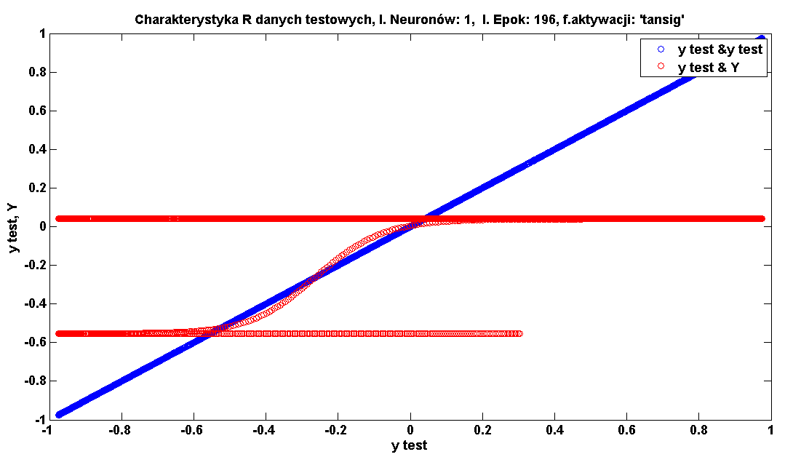

Rysunek Charakterystyka R danych testowych, f.aktywacji 'tansig'.

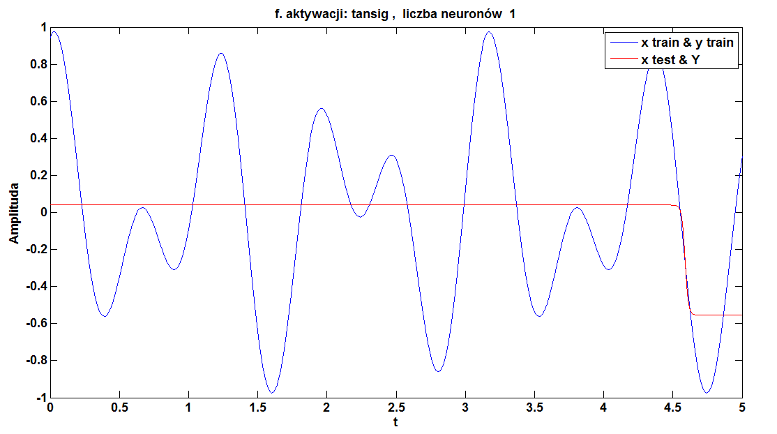

Rysunek Aproksymacja funkcji f(x), f.aktywacji 'tansig'.

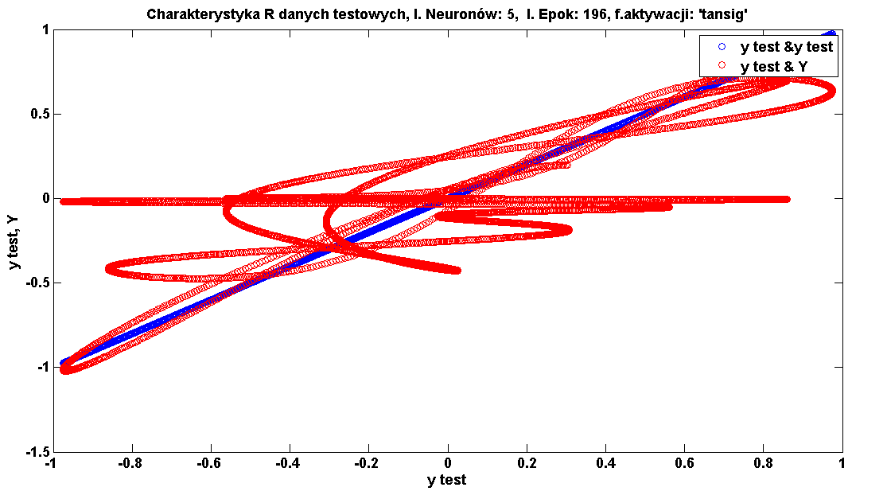

Rysunek Charakterystyka R danych testowych, f.aktywacji 'tansig'.

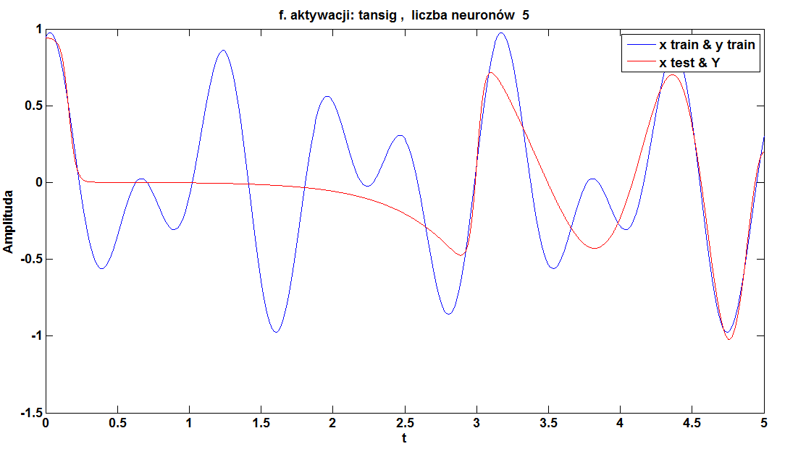

Rysunek Aproksymacja funkcji f(x), f.aktywacji 'tansig'.

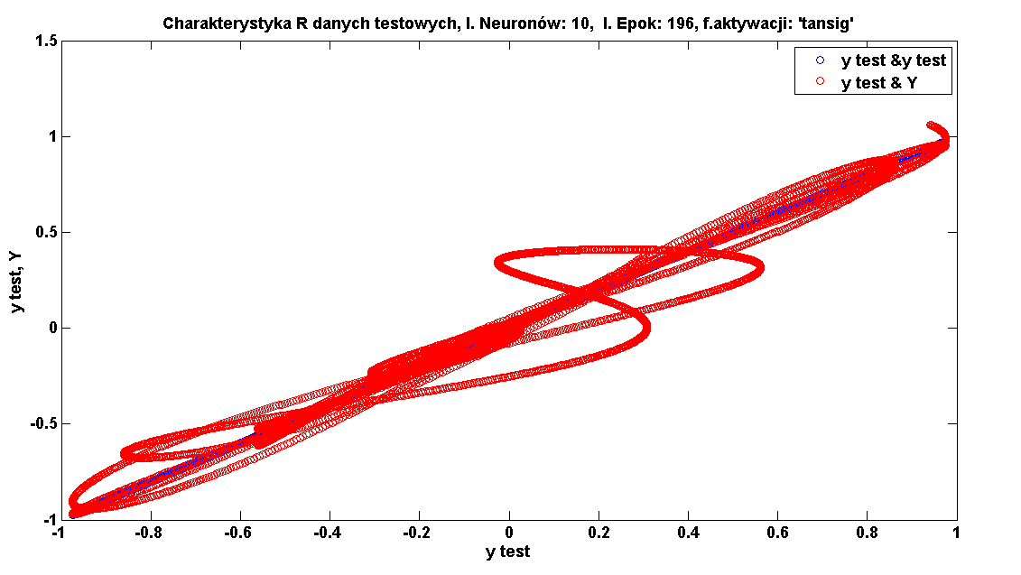

Rysunek Charakterystyka R danych testowych, f.aktywacji 'tansig'.

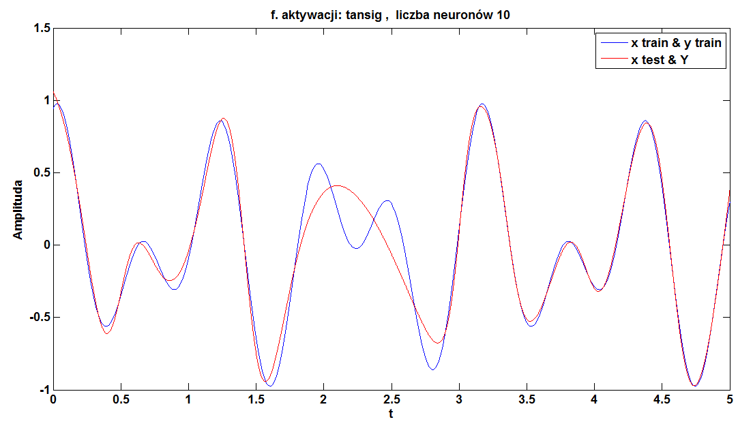

Rysunek Aproksymacja funkcji f(x), f.aktywacji 'tansig'.

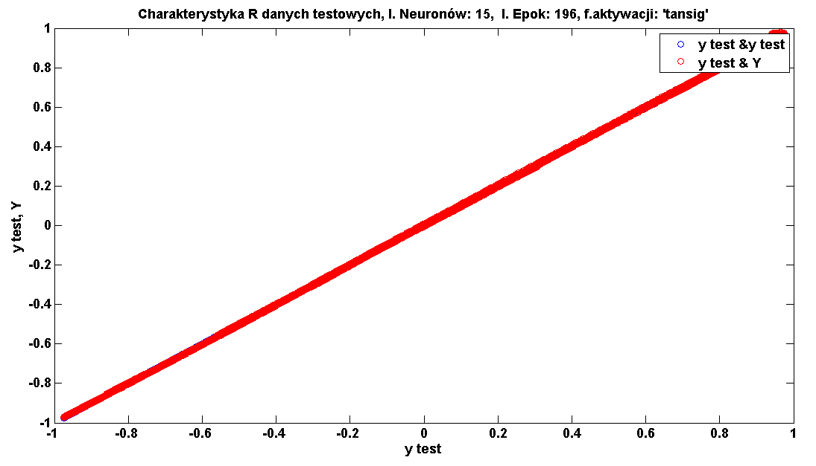

Rysunek Charakterystyka R danych testowych, f.aktywacji 'tansig'.

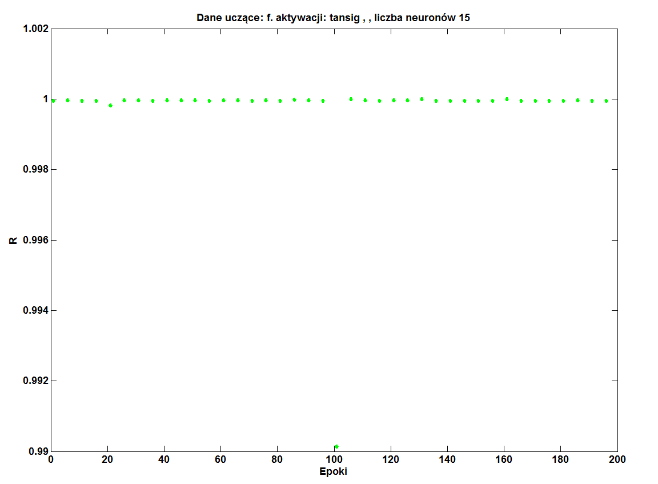

Rysunek Charakterystyka R od l. epok, dane uczące.

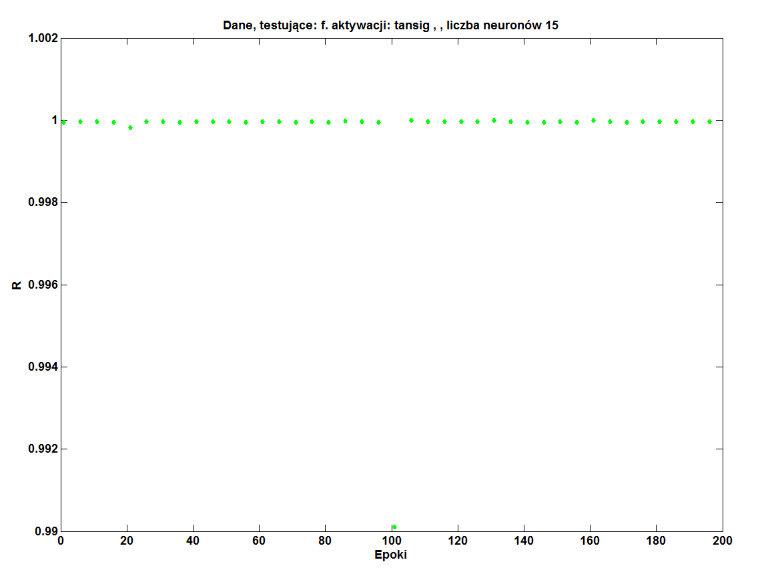

Rysunek Charakterystyka R od l. epok, dane testujące.

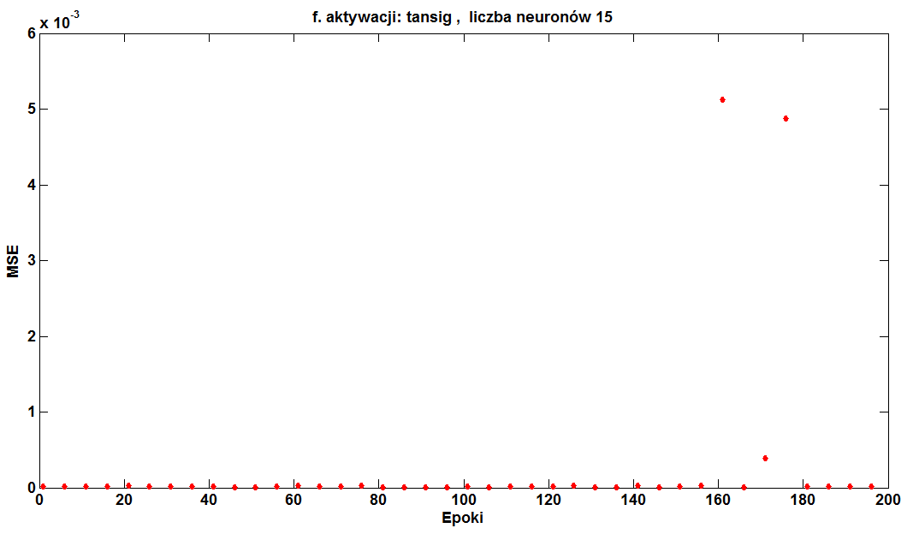

Rysunek Charakterystyka błędu MSE od l. epok, dane uczące.

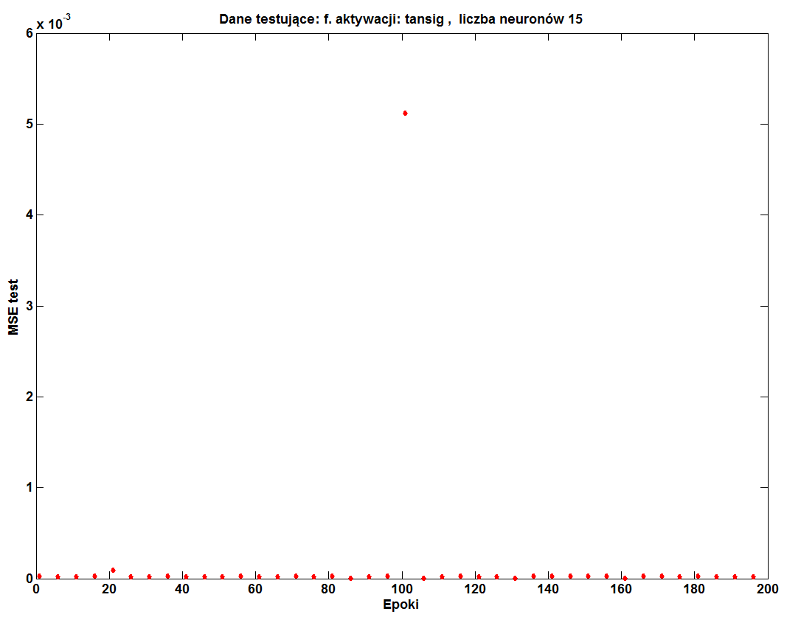

Rysunek Charakterystyka błędu MSE od l. epok, dane testujące.

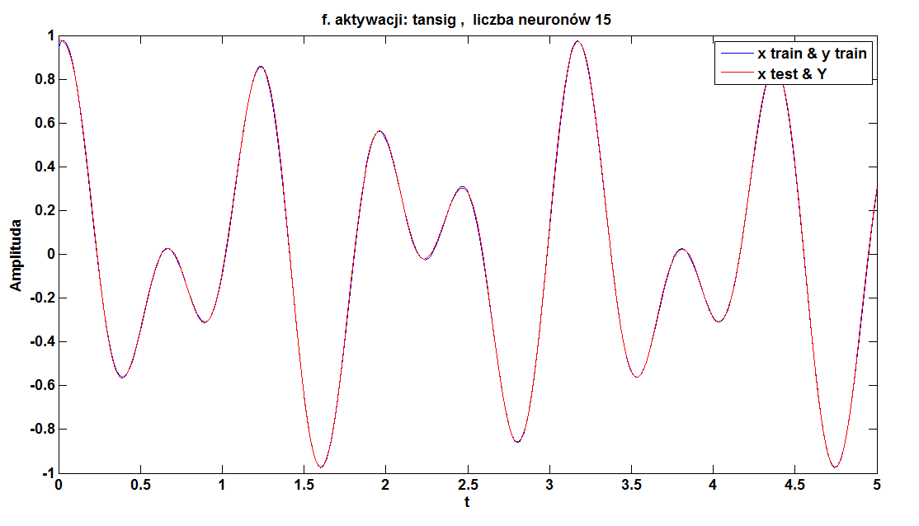

Rysunek Aproksymacja funkcji f(x), f.aktywacji 'tansig'.

### F. aktywacji – liniowa

Dla funkcji aktywacji - liniowej próba aproksymacji funkcji f(x) zakończyła się niepowodzeniem. Nie zamieszczono tabel z wynikami dla tego przypadku, aby uniknąć objętościowego przerostu tego sprawozdania.

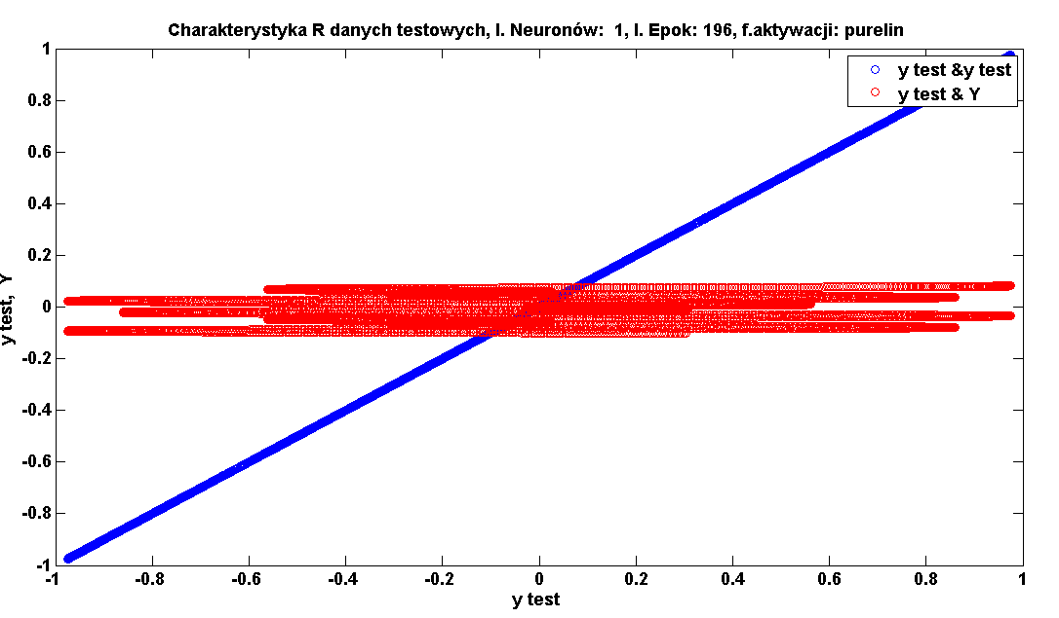

Rysunek Charakterystyka R danych testowych, f.aktywacji 'purelin.

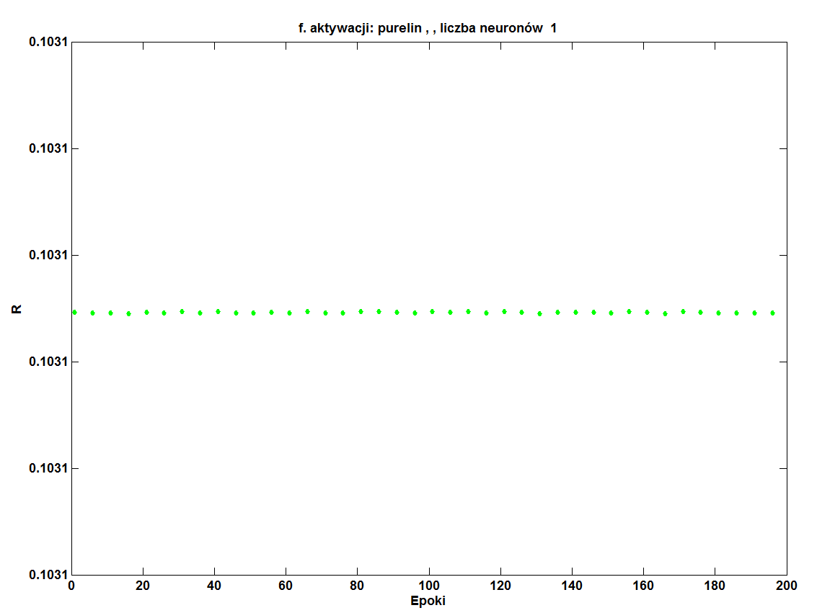

Rysunek Charakterystyka R danych testujących w zależności od liczby epok, f.aktywacji 'purelin.

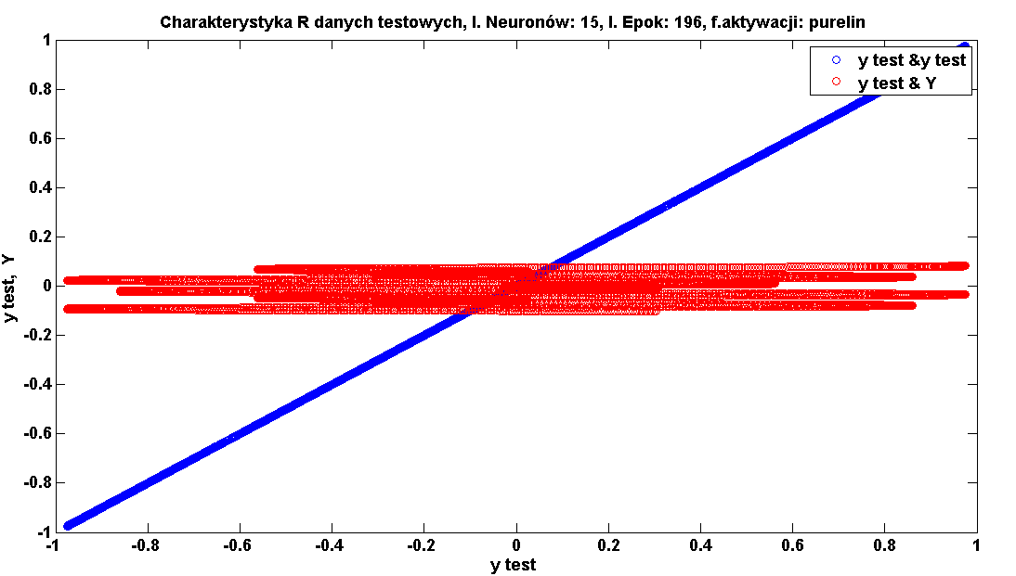

Rysunek Charakterystyka R danych testowych, f.aktywacji 'purelin.

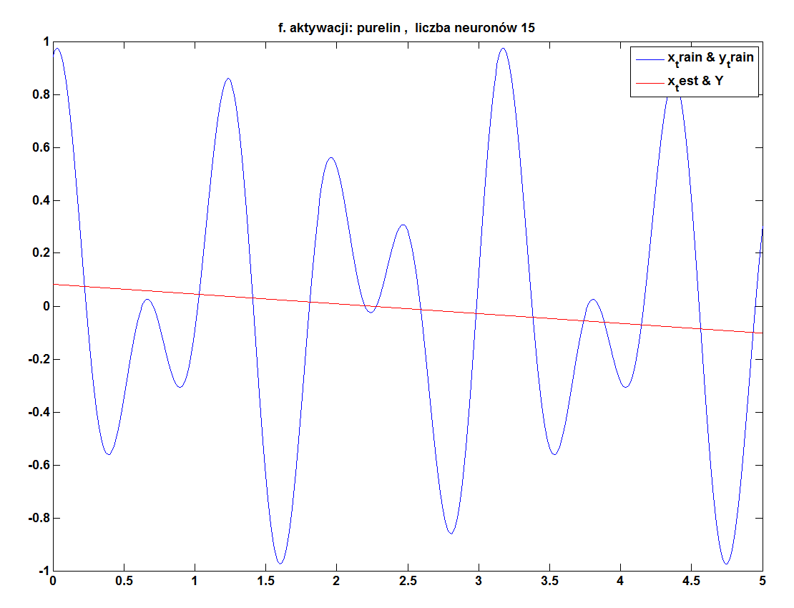

Rysunek Aproksymacja funkcji f(x), f.aktywacji 'purelin'.

### F. aktywacji – sigmoidalna

W tabelach 10 i 11 poniżej, przedstawiono wyniki błędu MSE dla danych uczących.

|  |  |  |  |  |  |  |  |  |
| --- | --- | --- | --- | --- | --- | --- | --- | --- |
| l.N / Epoki | 1 | 2 | 3 | 4 | 5 | 6 | 7 | 8 |
| 1 | 0.2400 | 0.2194 | 0.1738 | 0.1702 | 0.1332 | 0.0896 | 0.0820 | 0.0829 |
| 6 | 0.2338 | 0.2198 | 0.1738 | 0.1684 | 0.1601 | 0.0926 | 0.0749 | 0.0304 |
| 11 | 0.2338 | 0.2200 | 0.1738 | 0.1700 | 0.1332 | 0.0926 | 0.0789 | 0.0200 |
| 16 | 0.2338 | 0.2108 | 0.1738 | 0.1684 | 0.1601 | 0.0903 | 0.0837 | 0.0830 |
| 21 | 0.2399 | 0.2201 | 0.1738 | 0.2022 | 0.1332 | 0.0926 | 0.0745 | 0.0305 |
| 26 | 0.2338 | 0.2210 | 0.1738 | 0.1642 | 0.1379 | 0.0912 | 0.0789 | 0.0200 |
| 31 | 0.2338 | 0.2195 | 0.1738 | 0.1580 | 0.1506 | 0.0896 | 0.0747 | 0.0829 |
| 36 | 0.2338 | 0.2203 | 0.1738 | 0.1396 | 0.1600 | 0.0926 | 0.0258 | 0.0829 |
| 41 | 0.2338 | 0.2108 | 0.1738 | 0.1642 | 0.1506 | 0.0981 | 0.0819 | 0.0200 |
| 46 | 0.2338 | 0.2195 | 0.1738 | 0.1642 | 0.1506 | 0.0926 | 0.0258 | 0.0200 |
| 51 | 0.2401 | 0.2206 | 0.1738 | 0.1546 | 0.1163 | 0.0926 | 0.0752 | 0.0215 |
| 56 | 0.2338 | 0.2108 | 0.1985 | 0.2028 | 0.1603 | 0.0926 | 0.0789 | 0.0340 |
| 61 | 0.2338 | 0.2187 | 0.2043 | 0.2032 | 0.1541 | 0.0926 | 0.0258 | 0.0200 |
| 66 | 0.2338 | 0.2188 | 0.1738 | 0.1644 | 0.1602 | 0.0903 | 0.0746 | 0.0200 |
| 71 | 0.2338 | 0.2200 | 0.1738 | 0.1642 | 0.1603 | 0.0926 | 0.0789 | 0.0200 |
| 76 | 0.2338 | 0.2108 | 0.1738 | 0.1642 | 0.1608 | 0.1163 | 0.0258 | 0.0837 |
| 86 | 0.2338 | 0.2194 | 0.1981 | 0.2034 | 0.1603 | 0.0926 | 0.0819 | 0.0829 |
| 91 | 0.2338 | 0.2194 | 0.1738 | 0.1642 | 0.1332 | 0.0926 | 0.0837 | 0.0215 |
| 96 | 0.2338 | 0.2108 | 0.1738 | 0.1642 | 0.1601 | 0.0926 | 0.0846 | 0.0215 |
| 101 | 0.2399 | 0.2165 | 0.1738 | 0.2035 | 0.1506 | 0.0926 | 0.0789 | 0.0200 |
| 106 | 0.2401 | 0.2198 | 0.2042 | 0.2031 | 0.1506 | 0.0926 | 0.0258 | 0.0305 |
| 111 | 0.2338 | 0.2190 | 0.2043 | 0.2049 | 0.1332 | 0.0926 | 0.0746 | 0.0215 |
| 116 | 0.2338 | 0.2108 | 0.1738 | 0.1642 | 0.1332 | 0.0926 | 0.0490 | 0.0200 |
| 121 | 0.2338 | 0.2108 | 0.1738 | 0.1642 | 0.1332 | 0.0926 | 0.0819 | 0.0200 |
| 126 | 0.2338 | 0.2206 | 0.1738 | 0.1683 | 0.1332 | 0.0896 | 0.0784 | 0.0782 |
| 131 | 0.2338 | 0.2207 | 0.1738 | 0.1684 | 0.1332 | 0.0926 | 0.0258 | 0.0837 |
| 136 | 0.2338 | 0.2110 | 0.1738 | 0.1396 | 0.1603 | 0.0912 | 0.0819 | 0.0200 |
| 141 | 0.2338 | 0.2183 | 0.2043 | 0.1684 | 0.1332 | 0.0926 | 0.0258 | 0.0215 |
| 146 | 0.2338 | 0.2195 | 0.2043 | 0.1396 | 0.1528 | 0.0912 | 0.0258 | 0.0200 |
| 151 | 0.2338 | 0.2199 | 0.1738 | 0.1642 | 0.1332 | 0.0926 | 0.0819 | 0.0829 |
| 156 | 0.2355 | 0.2108 | 0.1738 | 0.1642 | 0.1424 | 0.0926 | 0.0258 | 0.0838 |
| 161 | 0.2400 | 0.2108 | 0.2037 | 0.1642 | 0.1332 | 0.0903 | 0.0789 | 0.0829 |
| 166 | 0.2338 | 0.2199 | 0.1738 | 0.1716 | 0.1603 | 0.1351 | 0.0258 | 0.0200 |
| 171 | 0.2338 | 0.2194 | 0.2041 | 0.1547 | 0.1332 | 0.1061 | 0.0819 | 0.0215 |
| 176 | 0.2338 | 0.2192 | 0.1738 | 0.1642 | 0.1332 | 0.1506 | 0.0258 | 0.0219 |
| 181 | 0.2338 | 0.2201 | 0.1738 | 0.1642 | 0.1617 | 0.0926 | 0.0789 | 0.0219 |
| 186 | 0.2338 | 0.2181 | 0.1738 | 0.1642 | 0.1603 | 0.0926 | 0.0819 | 0.0829 |
| 191 | 0.2338 | 0.2108 | 0.1738 | 0.2020 | 0.1603 | 0.0926 | 0.0789 | 0.0215 |
| 196 | 0.2401 | 0.2196 | 0.1738 | 0.1644 | 0.1602 | 0.1351 | 0.0789 | 0.0828 |

Tabela Wartości błędów MSE danych uczących, f. aktywacji - sigmoidalna

|  |  |  |  |  |  |  |  |
| --- | --- | --- | --- | --- | --- | --- | --- |
| l.N / Epoki | 9 | 10 | 11 | 12 | 13 | 14 | 15 |
| 1 | 0.0265 | 0.0018 | 0.0003 | 0.0005 | 0.0001 | 0.0000 | 0.0000 |
| 6 | 0.0118 | 0.0457 | 0.0003 | 0.0003 | 0.0002 | 0.0000 | 0.0000 |
| 11 | 0.0279 | 0.0142 | 0.0003 | 0.0055 | 0.0002 | 0.0000 | 0.0000 |
| 16 | 0.0118 | 0.0459 | 0.0003 | 0.0034 | 0.0008 | 0.0000 | 0.0000 |
| 21 | 0.0221 | 0.0048 | 0.0003 | 0.0001 | 0.0015 | 0.0000 | 0.0000 |
| 26 | 0.0192 | 0.0048 | 0.0003 | 0.0005 | 0.0002 | 0.0000 | 0.0000 |
| 31 | 0.0150 | 0.0321 | 0.0004 | 0.0001 | 0.0002 | 0.0000 | 0.0000 |
| 36 | 0.0247 | 0.0047 | 0.0003 | 0.0003 | 0.0001 | 0.0000 | 0.0000 |
| 41 | 0.0192 | 0.0668 | 0.0004 | 0.0005 | 0.0002 | 0.0000 | 0.0000 |
| 46 | 0.0118 | 0.0049 | 0.0004 | 0.0001 | 0.0002 | 0.0000 | 0.0000 |
| 51 | 0.0118 | 0.0037 | 0.0003 | 0.0001 | 0.0032 | 0.0000 | 0.0000 |
| 56 | 0.0291 | 0.0050 | 0.0003 | 0.0005 | 0.0002 | 0.0000 | 0.0000 |
| 61 | 0.0290 | 0.0068 | 0.0003 | 0.0001 | 0.0002 | 0.0000 | 0.0000 |
| 66 | 0.0265 | 0.0053 | 0.0003 | 0.0079 | 0.0002 | 0.0004 | 0.0000 |
| 71 | 0.0118 | 0.0020 | 0.0003 | 0.0033 | 0.0002 | 0.0000 | 0.0000 |
| 76 | 0.0171 | 0.0142 | 0.0003 | 0.0001 | 0.0002 | 0.0000 | 0.0000 |
| 81 | 0.0118 | 0.0049 | 0.0003 | 0.0001 | 0.0001 | 0.0000 | 0.0000 |
| 86 | 0.0338 | 0.0034 | 0.0003 | 0.0001 | 0.0002 | 0.0000 | 0.0000 |
| 91 | 0.0754 | 0.0046 | 0.0003 | 0.0001 | 0.0002 | 0.0015 | 0.0000 |
| 96 | 0.0121 | 0.0018 | 0.0003 | 0.0005 | 0.0002 | 0.0000 | 0.0000 |
| 101 | 0.0208 | 0.0771 | 0.0003 | 0.0001 | 0.0002 | 0.0000 | 0.0000 |
| 106 | 0.0118 | 0.0064 | 0.0003 | 0.0033 | 0.0002 | 0.0000 | 0.0000 |
| 111 | 0.0273 | 0.0438 | 0.0003 | 0.0002 | 0.0002 | 0.0000 | 0.0000 |
| 116 | 0.0192 | 0.0345 | 0.0004 | 0.0003 | 0.0002 | 0.0000 | 0.0000 |
| 121 | 0.0171 | 0.0181 | 0.0003 | 0.0003 | 0.0002 | 0.0000 | 0.0045 |
| 126 | 0.0804 | 0.0147 | 0.0003 | 0.0001 | 0.0004 | 0.0000 | 0.0000 |
| 131 | 0.0118 | 0.0771 | 0.0003 | 0.0033 | 0.0001 | 0.0000 | 0.0000 |
| 136 | 0.0192 | 0.0018 | 0.0003 | 0.0001 | 0.0033 | 0.0000 | 0.0000 |
| 141 | 0.0118 | 0.0045 | 0.0003 | 0.0082 | 0.0002 | 0.0001 | 0.0000 |
| 146 | 0.0163 | 0.0045 | 0.0003 | 0.0003 | 0.0002 | 0.0000 | 0.0000 |
| 151 | 0.0016 | 0.0291 | 0.0003 | 0.0033 | 0.0002 | 0.0000 | 0.0000 |
| 156 | 0.0118 | 0.0399 | 0.0003 | 0.0034 | 0.0002 | 0.0000 | 0.0000 |
| 161 | 0.0269 | 0.0007 | 0.0003 | 0.0005 | 0.0002 | 0.0000 | 0.0000 |
| 166 | 0.0118 | 0.0721 | 0.0003 | 0.0005 | 0.0002 | 0.0000 | 0.0000 |
| 171 | 0.0192 | 0.0049 | 0.0003 | 0.0003 | 0.0015 | 0.0000 | 0.0000 |
| 176 | 0.0209 | 0.0046 | 0.0003 | 0.0005 | 0.0002 | 0.0000 | 0.0000 |
| 181 | 0.0118 | 0.0377 | 0.0003 | 0.0033 | 0.0002 | 0.0000 | 0.0000 |
| 186 | 0.0729 | 0.0351 | 0.0003 | 0.0001 | 0.0000 | 0.0000 | 0.0000 |
| 191 | 0.0732 | 0.0043 | 0.0003 | 0.0003 | 0.0015 | 0.0000 | 0.0000 |
| 196 | 0.0309 | 0.0065 | 0.0003 | 0.0004 | 0.0002 | 0.0000 | 0.0000 |

Tabela Wartości błędów MSE danych uczących, f. aktywacji - sigmoidalna

W tabelach 12 i 13 poniżej, przedstawiono wyniki błędu MSE dla danych testujących:

|  |  |  |  |  |  |  |  |  |
| --- | --- | --- | --- | --- | --- | --- | --- | --- |
| l.N / Epoki | 1 | 2 | 3 | 4 | 5 | 6 | 7 | 8 |
| 1 | 0.2410 | 0.2197 | 0.1735 | 0.1699 | 0.1330 | 0.0894 | 0.0819 | 0.0827 |
| 6 | 0.2348 | 0.2200 | 0.1735 | 0.1687 | 0.1598 | 0.0924 | 0.0748 | 0.0303 |
| 11 | 0.2348 | 0.2203 | 0.1735 | 0.1698 | 0.1330 | 0.0924 | 0.0788 | 0.0200 |
| 16 | 0.2348 | 0.2111 | 0.1735 | 0.1687 | 0.1598 | 0.0901 | 0.0835 | 0.0828 |
| 21 | 0.2409 | 0.2204 | 0.1735 | 0.2025 | 0.1330 | 0.0924 | 0.0744 | 0.0304 |
| 26 | 0.2348 | 0.2214 | 0.1735 | 0.1640 | 0.1384 | 0.0911 | 0.0788 | 0.0200 |
| 31 | 0.2348 | 0.2199 | 0.1735 | 0.1579 | 0.1504 | 0.0894 | 0.0746 | 0.0827 |
| 36 | 0.2348 | 0.2206 | 0.1735 | 0.1400 | 0.1598 | 0.0924 | 0.0258 | 0.0827 |
| 41 | 0.2348 | 0.2111 | 0.1735 | 0.1640 | 0.1504 | 0.0980 | 0.0818 | 0.0200 |
| 46 | 0.2348 | 0.2198 | 0.1735 | 0.1640 | 0.1504 | 0.0924 | 0.0258 | 0.0200 |
| 51 | 0.2411 | 0.2210 | 0.1735 | 0.1544 | 0.1167 | 0.0924 | 0.0751 | 0.0214 |
| 56 | 0.2348 | 0.2111 | 0.1987 | 0.2031 | 0.1601 | 0.0924 | 0.0788 | 0.0340 |
| 61 | 0.2348 | 0.2190 | 0.2046 | 0.2036 | 0.1546 | 0.0924 | 0.0258 | 0.0200 |
| 66 | 0.2348 | 0.2191 | 0.1735 | 0.1641 | 0.1599 | 0.0901 | 0.0745 | 0.0200 |
| 71 | 0.2348 | 0.2203 | 0.1735 | 0.1640 | 0.1601 | 0.0924 | 0.0788 | 0.0200 |
| 76 | 0.2348 | 0.2111 | 0.1735 | 0.1640 | 0.1605 | 0.1167 | 0.0258 | 0.0836 |
| 81 | 0.2417 | 0.2191 | 0.1735 | 0.2035 | 0.1088 | 0.0924 | 0.0258 | 0.0277 |
| 86 | 0.2348 | 0.2196 | 0.1984 | 0.2037 | 0.1601 | 0.0924 | 0.0818 | 0.0827 |
| 91 | 0.2348 | 0.2197 | 0.1735 | 0.1640 | 0.1330 | 0.0924 | 0.0835 | 0.0214 |
| 96 | 0.2348 | 0.2111 | 0.1735 | 0.1640 | 0.1599 | 0.0924 | 0.0845 | 0.0214 |
| 101 | 0.2408 | 0.2168 | 0.1735 | 0.2039 | 0.1504 | 0.0924 | 0.0788 | 0.0200 |
| 106 | 0.2410 | 0.2200 | 0.2045 | 0.2034 | 0.1504 | 0.0924 | 0.0258 | 0.0305 |
| 111 | 0.2348 | 0.2194 | 0.2046 | 0.2052 | 0.1330 | 0.0924 | 0.0745 | 0.0214 |
| 116 | 0.2348 | 0.2111 | 0.1735 | 0.1640 | 0.1330 | 0.0924 | 0.0489 | 0.0200 |
| 121 | 0.2348 | 0.2111 | 0.1735 | 0.1640 | 0.1330 | 0.0924 | 0.0818 | 0.0200 |
| 126 | 0.2348 | 0.2209 | 0.1735 | 0.1687 | 0.1330 | 0.0894 | 0.0782 | 0.0781 |
| 131 | 0.2348 | 0.2210 | 0.1735 | 0.1687 | 0.1330 | 0.0924 | 0.0258 | 0.0836 |
| 136 | 0.2348 | 0.2113 | 0.1735 | 0.1400 | 0.1601 | 0.0911 | 0.0818 | 0.0200 |
| 141 | 0.2348 | 0.2186 | 0.2046 | 0.1687 | 0.1330 | 0.0924 | 0.0258 | 0.0214 |
| 146 | 0.2348 | 0.2198 | 0.2046 | 0.1400 | 0.1532 | 0.0911 | 0.0258 | 0.0200 |
| 151 | 0.2348 | 0.2202 | 0.1735 | 0.1640 | 0.1330 | 0.0924 | 0.0818 | 0.0827 |
| 156 | 0.2365 | 0.2111 | 0.1735 | 0.1640 | 0.1429 | 0.0924 | 0.0258 | 0.0837 |
| 161 | 0.2409 | 0.2111 | 0.2040 | 0.1640 | 0.1330 | 0.0901 | 0.0788 | 0.0827 |
| 166 | 0.2348 | 0.2202 | 0.1735 | 0.1720 | 0.1600 | 0.1349 | 0.0258 | 0.0200 |
| 171 | 0.2348 | 0.2197 | 0.2044 | 0.1544 | 0.1330 | 0.1066 | 0.0818 | 0.0214 |
| 176 | 0.2348 | 0.2194 | 0.1735 | 0.1640 | 0.1330 | 0.1504 | 0.0258 | 0.0219 |
| 181 | 0.2348 | 0.2204 | 0.1735 | 0.1640 | 0.1614 | 0.0924 | 0.0788 | 0.0219 |
| 186 | 0.2348 | 0.2185 | 0.1735 | 0.1640 | 0.1600 | 0.0924 | 0.0818 | 0.0827 |
| 191 | 0.2348 | 0.2111 | 0.1735 | 0.2024 | 0.1601 | 0.0924 | 0.0788 | 0.0214 |
| 196 | 0.2410 | 0.2199 | 0.1735 | 0.1641 | 0.1600 | 0.1349 | 0.0788 | 0.0827 |

Tabela 12 Wartości błędów MSE dla danych testujących, f. aktywacji - sigmoidalna

|  |  |  |  |  |  |  |  |
| --- | --- | --- | --- | --- | --- | --- | --- |
| l.N / Epoki | 9 | 10 | 11 | 12 | 13 | 14 | 15 |
| 1 | 0.0265 | 0.0018 | 0.0003 | 0.0005 | 0.0001 | 0.0000 | 0.0000 |
| 6 | 0.0118 | 0.0457 | 0.0003 | 0.0003 | 0.0003 | 0.0000 | 0.0000 |
| 11 | 0.0278 | 0.0141 | 0.0003 | 0.0055 | 0.0002 | 0.0000 | 0.0000 |
| 16 | 0.0118 | 0.0458 | 0.0003 | 0.0034 | 0.0008 | 0.0000 | 0.0000 |
| 21 | 0.0221 | 0.0048 | 0.0003 | 0.0002 | 0.0015 | 0.0000 | 0.0000 |
| 26 | 0.0192 | 0.0048 | 0.0003 | 0.0005 | 0.0003 | 0.0000 | 0.0000 |
| 31 | 0.0150 | 0.0321 | 0.0004 | 0.0001 | 0.0003 | 0.0000 | 0.0000 |
| 36 | 0.0247 | 0.0047 | 0.0003 | 0.0003 | 0.0001 | 0.0000 | 0.0000 |
| 41 | 0.0192 | 0.0667 | 0.0004 | 0.0005 | 0.0003 | 0.0000 | 0.0000 |
| 46 | 0.0118 | 0.0049 | 0.0004 | 0.0001 | 0.0003 | 0.0000 | 0.0000 |
| 51 | 0.0118 | 0.0038 | 0.0003 | 0.0001 | 0.0032 | 0.0000 | 0.0000 |
| 56 | 0.0290 | 0.0050 | 0.0003 | 0.0005 | 0.0002 | 0.0000 | 0.0000 |
| 61 | 0.0289 | 0.0069 | 0.0003 | 0.0001 | 0.0003 | 0.0000 | 0.0000 |
| 66 | 0.0265 | 0.0054 | 0.0003 | 0.0079 | 0.0003 | 0.0004 | 0.0000 |
| 71 | 0.0118 | 0.0020 | 0.0003 | 0.0033 | 0.0003 | 0.0000 | 0.0000 |
| 76 | 0.0171 | 0.0141 | 0.0003 | 0.0001 | 0.0003 | 0.0000 | 0.0000 |
| 81 | 0.0118 | 0.0049 | 0.0003 | 0.0001 | 0.0001 | 0.0000 | 0.0000 |
| 86 | 0.0338 | 0.0034 | 0.0003 | 0.0001 | 0.0003 | 0.0000 | 0.0000 |
| 91 | 0.0752 | 0.0046 | 0.0003 | 0.0001 | 0.0003 | 0.0015 | 0.0000 |
| 96 | 0.0121 | 0.0018 | 0.0003 | 0.0005 | 0.0003 | 0.0000 | 0.0000 |
| 101 | 0.0208 | 0.0770 | 0.0003 | 0.0001 | 0.0003 | 0.0000 | 0.0000 |
| 106 | 0.0118 | 0.0065 | 0.0003 | 0.0033 | 0.0002 | 0.0000 | 0.0000 |
| 111 | 0.0273 | 0.0437 | 0.0003 | 0.0002 | 0.0003 | 0.0000 | 0.0000 |
| 116 | 0.0192 | 0.0344 | 0.0004 | 0.0003 | 0.0003 | 0.0000 | 0.0000 |
| 121 | 0.0171 | 0.0181 | 0.0003 | 0.0003 | 0.0003 | 0.0000 | 0.0045 |
| 126 | 0.0803 | 0.0147 | 0.0003 | 0.0001 | 0.0004 | 0.0000 | 0.0000 |
| 131 | 0.0118 | 0.0769 | 0.0003 | 0.0033 | 0.0001 | 0.0000 | 0.0000 |
| 136 | 0.0192 | 0.0018 | 0.0003 | 0.0001 | 0.0033 | 0.0001 | 0.0000 |
| 141 | 0.0118 | 0.0045 | 0.0003 | 0.0082 | 0.0003 | 0.0001 | 0.0000 |
| 146 | 0.0163 | 0.0046 | 0.0003 | 0.0003 | 0.0003 | 0.0000 | 0.0000 |
| 151 | 0.0016 | 0.0291 | 0.0003 | 0.0033 | 0.0003 | 0.0000 | 0.0000 |
| 156 | 0.0118 | 0.0399 | 0.0003 | 0.0034 | 0.0003 | 0.0000 | 0.0000 |
| 161 | 0.0269 | 0.0007 | 0.0003 | 0.0005 | 0.0003 | 0.0000 | 0.0000 |
| 166 | 0.0118 | 0.0720 | 0.0003 | 0.0005 | 0.0003 | 0.0000 | 0.0000 |
| 171 | 0.0192 | 0.0049 | 0.0003 | 0.0003 | 0.0015 | 0.0000 | 0.0000 |
| 176 | 0.0209 | 0.0046 | 0.0003 | 0.0005 | 0.0002 | 0.0000 | 0.0000 |
| 181 | 0.0118 | 0.0376 | 0.0003 | 0.0033 | 0.0003 | 0.0000 | 0.0000 |
| 186 | 0.0729 | 0.0350 | 0.0003 | 0.0001 | 0.0000 | 0.0000 | 0.0000 |
| 191 | 0.0731 | 0.0043 | 0.0003 | 0.0003 | 0.0015 | 0.0000 | 0.0000 |
| 196 | 0.0309 | 0.0065 | 0.0003 | 0.0005 | 0.0003 | 0.0000 | 0.0000 |

Tabela Wartości błędów MSE dla danych testujących, f. aktywacji - sigmoidalna

**W tabelach 14 i 15 poniżej, przedstawiono wyniki wartości współczynnika korelacji dla danych testujących:**

|  |  |  |  |  |  |  |  |  |
| --- | --- | --- | --- | --- | --- | --- | --- | --- |
| l.N / Epoki | 1 | 2 | 3 | 4 | 5 | 6 | 7 | 8 |
| 1 | 0.2795 | 0.3969 | 0.5767 | 0.5884 | 0.6988 | 0.8100 | 0.8276 | 0.8256 |
| 6 | 0.3194 | 0.3949 | 0.5767 | 0.5945 | 0.6206 | 0.8027 | 0.8440 | 0.9398 |
| 11 | 0.3194 | 0.3938 | 0.5767 | 0.5890 | 0.6988 | 0.8027 | 0.8348 | 0.9607 |
| 16 | 0.3194 | 0.4365 | 0.5767 | 0.5944 | 0.6206 | 0.8083 | 0.8238 | 0.8254 |
| 21 | 0.2805 | 0.3934 | 0.5767 | 0.4727 | 0.6988 | 0.8027 | 0.8448 | 0.9397 |
| 26 | 0.3194 | 0.3888 | 0.5767 | 0.6077 | 0.6857 | 0.8059 | 0.8348 | 0.9607 |
| 31 | 0.3194 | 0.3960 | 0.5767 | 0.6271 | 0.6491 | 0.8100 | 0.8444 | 0.8256 |
| 36 | 0.3194 | 0.3922 | 0.5767 | 0.6810 | 0.6208 | 0.8027 | 0.9491 | 0.8256 |
| 41 | 0.3194 | 0.4365 | 0.5767 | 0.6077 | 0.6491 | 0.7893 | 0.8279 | 0.9607 |
| 46 | 0.3194 | 0.3962 | 0.5767 | 0.6077 | 0.6491 | 0.8027 | 0.9491 | 0.9607 |
| 51 | 0.2789 | 0.3906 | 0.5767 | 0.6372 | 0.7439 | 0.8027 | 0.8434 | 0.9579 |
| 56 | 0.3194 | 0.4365 | 0.4885 | 0.4702 | 0.6198 | 0.8027 | 0.8348 | 0.9323 |
| 61 | 0.3194 | 0.4002 | 0.4641 | 0.4685 | 0.6389 | 0.8027 | 0.9491 | 0.9607 |
| 66 | 0.3194 | 0.3995 | 0.5767 | 0.6072 | 0.6204 | 0.8083 | 0.8448 | 0.9607 |
| 71 | 0.3194 | 0.3937 | 0.5767 | 0.6077 | 0.6198 | 0.8027 | 0.8348 | 0.9607 |
| 76 | 0.3194 | 0.4365 | 0.5767 | 0.6077 | 0.6184 | 0.7439 | 0.9491 | 0.8237 |
| 81 | 0.2748 | 0.3996 | 0.5767 | 0.4689 | 0.7626 | 0.8027 | 0.9491 | 0.9465 |
| 86 | 0.3194 | 0.3968 | 0.4890 | 0.4679 | 0.6199 | 0.8027 | 0.8279 | 0.8256 |
| 91 | 0.3194 | 0.3966 | 0.5767 | 0.6077 | 0.6988 | 0.8027 | 0.8238 | 0.9579 |
| 96 | 0.3194 | 0.4365 | 0.5767 | 0.6077 | 0.6205 | 0.8027 | 0.8215 | 0.9579 |
| 101 | 0.2803 | 0.4107 | 0.5767 | 0.4673 | 0.6491 | 0.8027 | 0.8348 | 0.9607 |
| 106 | 0.2791 | 0.3949 | 0.4644 | 0.4690 | 0.6491 | 0.8027 | 0.9491 | 0.9396 |
| 111 | 0.3194 | 0.3985 | 0.4640 | 0.4617 | 0.6988 | 0.8027 | 0.8447 | 0.9579 |
| 116 | 0.3194 | 0.4365 | 0.5767 | 0.6077 | 0.6988 | 0.8027 | 0.9010 | 0.9607 |
| 121 | 0.3194 | 0.4365 | 0.5767 | 0.6077 | 0.6988 | 0.8027 | 0.8279 | 0.9607 |
| 126 | 0.3194 | 0.3907 | 0.5767 | 0.5945 | 0.6988 | 0.8100 | 0.8361 | 0.8364 |
| 131 | 0.3194 | 0.3901 | 0.5767 | 0.5945 | 0.6988 | 0.8027 | 0.9491 | 0.8237 |
| 136 | 0.3194 | 0.4358 | 0.5767 | 0.6810 | 0.6199 | 0.8059 | 0.8279 | 0.9607 |
| 141 | 0.3194 | 0.4018 | 0.4639 | 0.5945 | 0.6988 | 0.8027 | 0.9491 | 0.9579 |
| 146 | 0.3194 | 0.3962 | 0.4643 | 0.6810 | 0.6428 | 0.8059 | 0.9491 | 0.9607 |
| 151 | 0.3194 | 0.3941 | 0.5767 | 0.6076 | 0.6988 | 0.8027 | 0.8279 | 0.8256 |
| 156 | 0.3089 | 0.4365 | 0.5767 | 0.6077 | 0.6730 | 0.8027 | 0.9491 | 0.8234 |
| 161 | 0.2797 | 0.4365 | 0.4664 | 0.6077 | 0.6988 | 0.8083 | 0.8348 | 0.8256 |
| 166 | 0.3194 | 0.3943 | 0.5767 | 0.5838 | 0.6200 | 0.6935 | 0.9491 | 0.9607 |
| 171 | 0.3194 | 0.3968 | 0.4650 | 0.6371 | 0.6988 | 0.7698 | 0.8279 | 0.9579 |
| 176 | 0.3194 | 0.3978 | 0.5767 | 0.6077 | 0.6988 | 0.6491 | 0.9491 | 0.9570 |
| 181 | 0.3194 | 0.3933 | 0.5767 | 0.6077 | 0.6156 | 0.8027 | 0.8348 | 0.9570 |
| 186 | 0.3194 | 0.4030 | 0.5767 | 0.6077 | 0.6200 | 0.8027 | 0.8279 | 0.8256 |
| 191 | 0.3194 | 0.4365 | 0.5767 | 0.4734 | 0.6199 | 0.8027 | 0.8348 | 0.9579 |
| 196 | 0.2791 | 0.3957 | 0.5767 | 0.6072 | 0.6201 | 0.6937 | 0.8348 | 0.8257 |

Tabela 14 Wartości współczynnika korelacji dla danych testujących, f. aktywacji - sigmoidalna

|  |  |  |  |  |  |  |  |
| --- | --- | --- | --- | --- | --- | --- | --- |
| l.N / Epoki | 9 | 10 | 11 | 12 | 13 | 14 | 15 |
| 1 | 0.9476 | 0.9965 | 0.9994 | 0.9991 | 0.9999 | 0.9999 | 1.0000 |
| 6 | 0.9770 | 0.9079 | 0.9994 | 0.9995 | 0.9995 | 0.9999 | 1.0000 |
| 11 | 0.9449 | 0.9724 | 0.9993 | 0.9894 | 0.9995 | 1.0000 | 1.0000 |
| 16 | 0.9770 | 0.9076 | 0.9994 | 0.9934 | 0.9986 | 0.9999 | 1.0000 |
| 21 | 0.9566 | 0.9908 | 0.9994 | 0.9997 | 0.9971 | 0.9999 | 1.0000 |
| 26 | 0.9624 | 0.9908 | 0.9994 | 0.9991 | 0.9995 | 0.9999 | 0.9999 |
| 31 | 0.9707 | 0.9363 | 0.9992 | 0.9998 | 0.9995 | 0.9999 | 0.9999 |
| 36 | 0.9514 | 0.9910 | 0.9994 | 0.9995 | 0.9998 | 0.9999 | 0.9999 |
| 41 | 0.9624 | 0.8649 | 0.9993 | 0.9991 | 0.9995 | 1.0000 | 1.0000 |
| 46 | 0.9770 | 0.9906 | 0.9993 | 0.9998 | 0.9995 | 1.0000 | 1.0000 |
| 51 | 0.9770 | 0.9928 | 0.9994 | 0.9999 | 0.9939 | 0.9999 | 1.0000 |
| 56 | 0.9426 | 0.9905 | 0.9994 | 0.9991 | 0.9996 | 0.9999 | 0.9999 |
| 61 | 0.9430 | 0.9869 | 0.9994 | 0.9998 | 0.9995 | 0.9999 | 1.0000 |
| 66 | 0.9477 | 0.9897 | 0.9994 | 0.9847 | 0.9995 | 0.9992 | 0.9999 |
| 71 | 0.9770 | 0.9961 | 0.9994 | 0.9936 | 0.9995 | 0.9999 | 1.0000 |
| 76 | 0.9665 | 0.9724 | 0.9994 | 0.9998 | 0.9995 | 0.9999 | 0.9999 |
| 81 | 0.9770 | 0.9905 | 0.9994 | 0.9999 | 0.9999 | 1.0000 | 1.0000 |
| 86 | 0.9331 | 0.9935 | 0.9994 | 0.9998 | 0.9995 | 0.9999 | 0.9999 |
| 91 | 0.8429 | 0.9912 | 0.9994 | 0.9998 | 0.9995 | 0.9971 | 1.0000 |
| 96 | 0.9765 | 0.9965 | 0.9994 | 0.9991 | 0.9995 | 0.9999 | 0.9999 |
| 101 | 0.9592 | 0.8390 | 0.9994 | 0.9998 | 0.9995 | 0.9999 | 1.0000 |
| 106 | 0.9770 | 0.9876 | 0.9994 | 0.9936 | 0.9996 | 0.9999 | 1.0000 |
| 111 | 0.9461 | 0.9120 | 0.9994 | 0.9995 | 0.9995 | 0.9999 | 1.0000 |
| 116 | 0.9624 | 0.9315 | 0.9993 | 0.9995 | 0.9995 | 1.0000 | 1.0000 |
| 121 | 0.9666 | 0.9657 | 0.9994 | 0.9995 | 0.9995 | 1.0000 | 0.9913 |
| 126 | 0.8314 | 0.9719 | 0.9994 | 0.9998 | 0.9993 | 1.0000 | 0.9999 |
| 131 | 0.9770 | 0.8391 | 0.9994 | 0.9937 | 0.9998 | 0.9999 | 0.9999 |
| 136 | 0.9624 | 0.9964 | 0.9994 | 0.9999 | 0.9937 | 0.9999 | 1.0000 |
| 141 | 0.9770 | 0.9913 | 0.9994 | 0.9841 | 0.9995 | 0.9999 | 1.0000 |
| 146 | 0.9682 | 0.9913 | 0.9994 | 0.9995 | 0.9995 | 1.0000 | 1.0000 |
| 151 | 0.9970 | 0.9424 | 0.9994 | 0.9936 | 0.9995 | 1.0000 | 1.0000 |
| 156 | 0.9770 | 0.9201 | 0.9994 | 0.9934 | 0.9995 | 0.9999 | 1.0000 |
| 161 | 0.9470 | 0.9987 | 0.9994 | 0.9991 | 0.9995 | 0.9999 | 1.0000 |
| 166 | 0.9770 | 0.8503 | 0.9994 | 0.9990 | 0.9995 | 1.0000 | 0.9999 |
| 171 | 0.9624 | 0.9906 | 0.9994 | 0.9995 | 0.9971 | 1.0000 | 1.0000 |
| 176 | 0.9591 | 0.9912 | 0.9994 | 0.9990 | 0.9996 | 1.0000 | 1.0000 |
| 181 | 0.9770 | 0.9248 | 0.9994 | 0.9936 | 0.9995 | 1.0000 | 1.0000 |
| 186 | 0.8485 | 0.9302 | 0.9994 | 0.9998 | 0.9999 | 0.9999 | 0.9999 |
| 191 | 0.8478 | 0.9917 | 0.9994 | 0.9995 | 0.9971 | 0.9999 | 1.0000 |
| 196 | 0.9387 | 0.9875 | 0.9994 | 0.9992 | 0.9995 | 1.0000 | 1.0000 |

Tabela Wartości współczynnika korelacji dla danych testujących, f. aktywacji - sigmoidalna

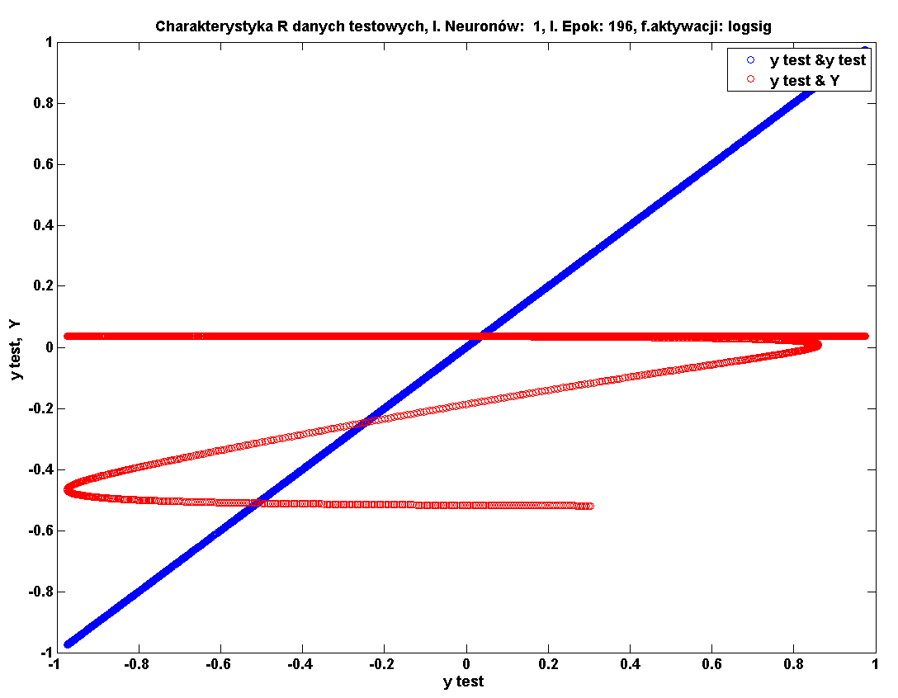

Rysunek Charakterystyka R danych testowych, f.aktywacji 'logsig'

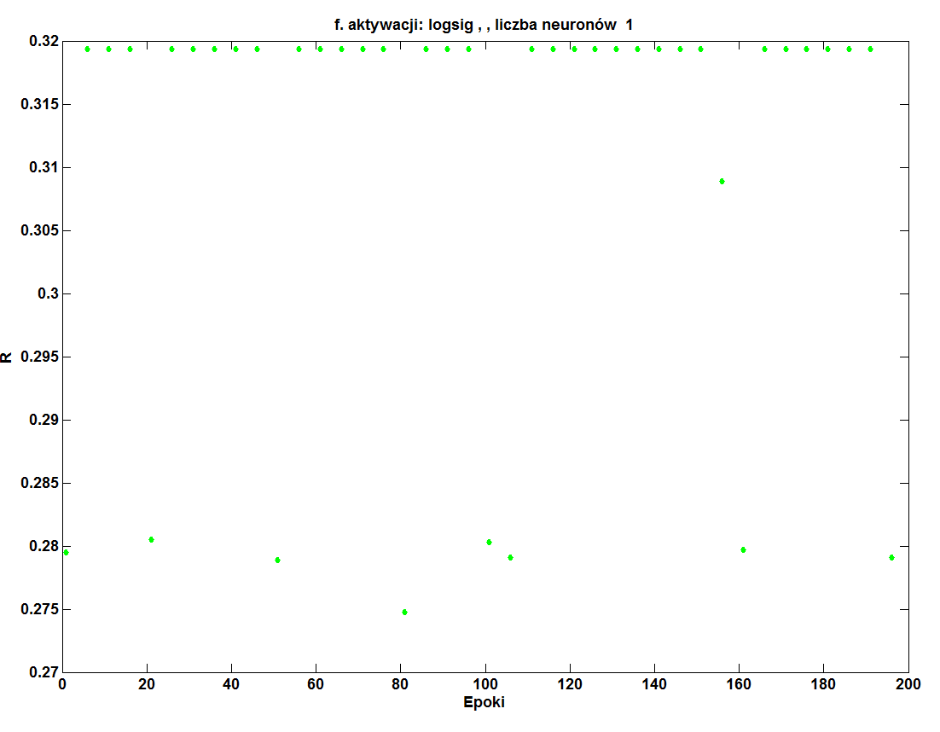

Rysunek Charakterystyka R od l. epok, dane testujące.

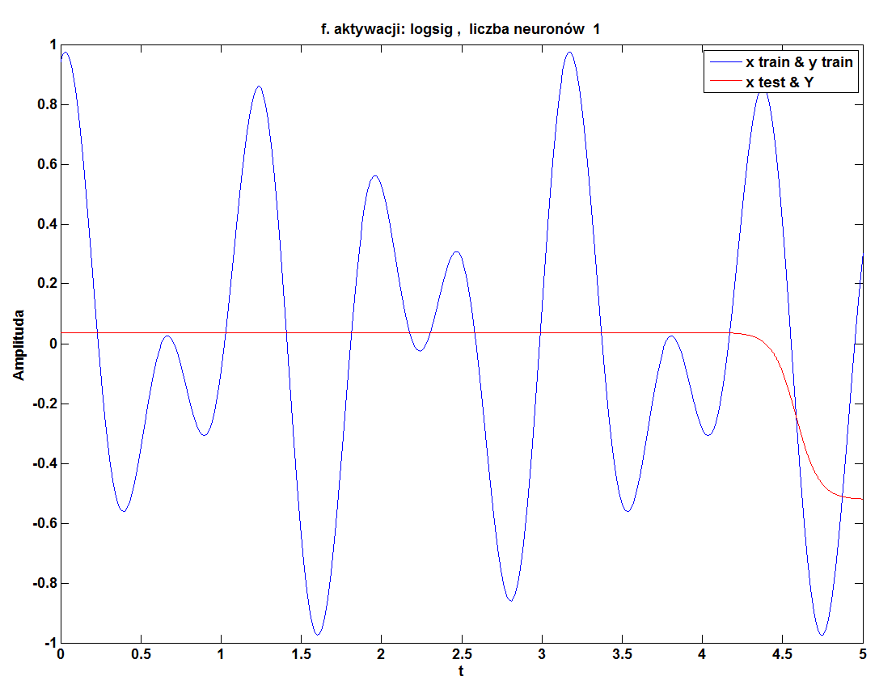

Rysunek Aproksymacja funkcji f(x), f.aktywacji 'logsig'.

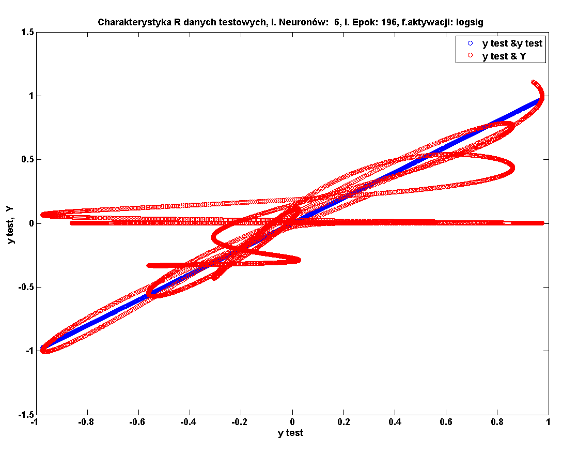

Rysunek Charakterystyka R danych testowych, f.aktywacji 'logsig'

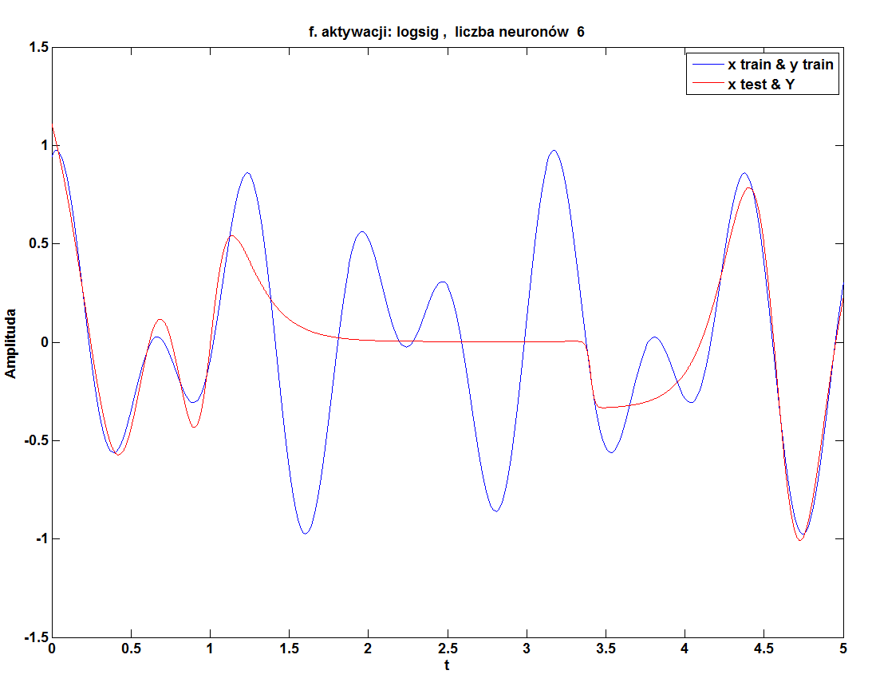

Rysunek Aproksymacja funkcji f(x), f.aktywacji 'logsig'.

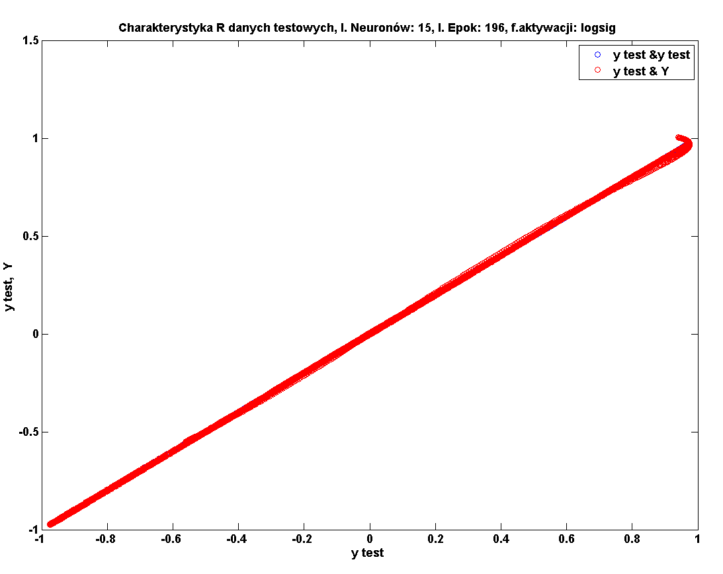

Rysunek Charakterystyka R danych testowych, f.aktywacji 'logsig'

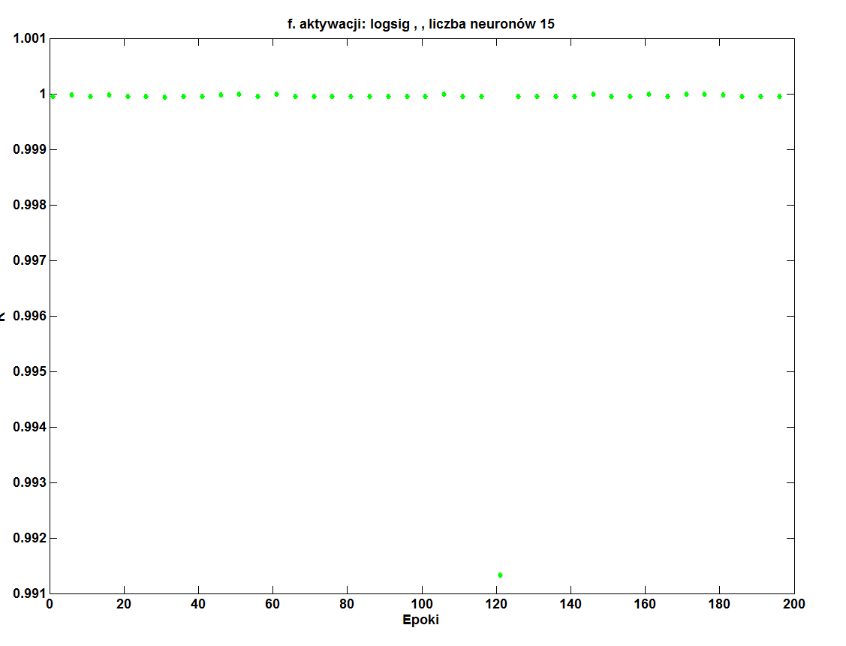

Rysunek Charakterystyka R od l. epok, dane testujące.

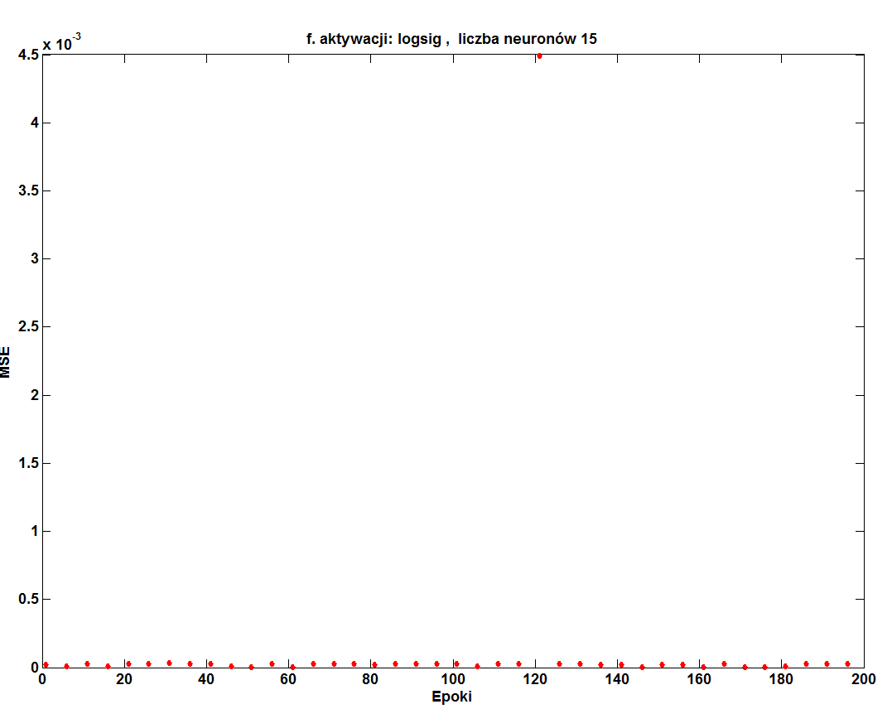

Rysunek Charakterystyka błędu MSE od l. epok, dane uczące.

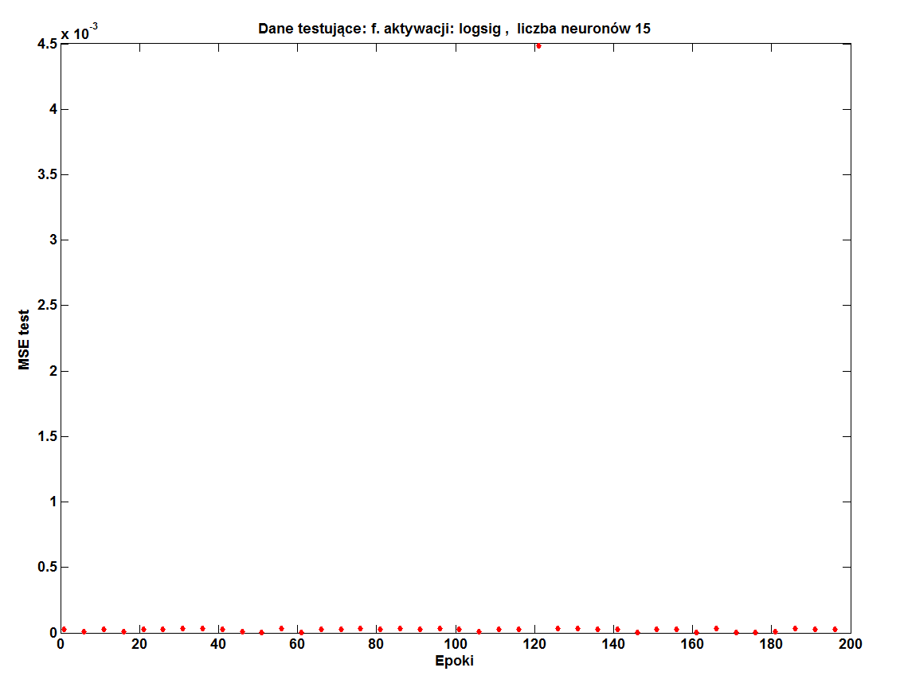

Rysunek Charakterystyka błędu MSE od l. epok, dane testujące.

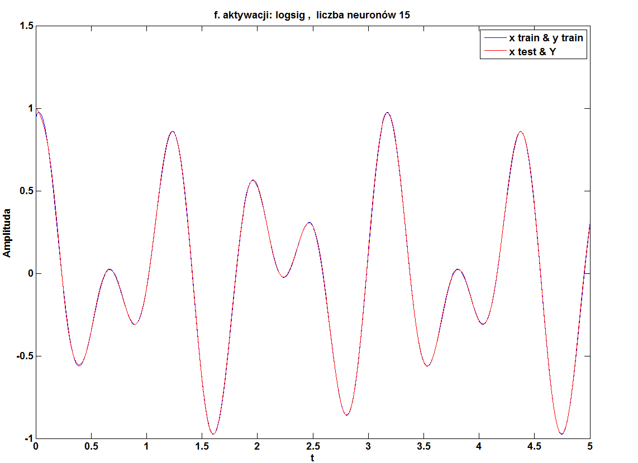

Rysunek Aproksymacja funkcji f(x), f.aktywacji 'logsig'.

Sieć uczy się prawidłowo i szybko, gdy jako funkcji przejścia neuronów stosuje się funkcje nieparzyste (tj, takie że f(x) = -f(x)). W naszych przypadkach uczenia i testowania sieci z użyciem funkcji nieparzystej tanges hiperboliczny, otrzymane wyniki potwierdzają tę tezę.

Funkcja aktywacji jako f. liniowa nie sprawdza się w przypadku budowy sieci neuronowej służącej do aproksymacji funkcji sinusoidalnych.

Struktura sieci zawierająca tylko jeden lub kilka neuronów w warstwie ukrytej nie spełnia prawidłowo zadania aproksymacji. Wynika to z tak dobranych współczynników A, B, C, D i E, które definiują funkcję wzorcową i decydują o jej dynamice na całym zakresie danych.

Dobre wyniki aproksymacji otrzymaliśmy dla sieci posiadającej nieparzystą funkcję aktywacji tangens hiperboliczny. Dla tak zdefiniowanej strukturze, po wykonaniu analizy jest widoczne, że wpływ liczby epok podczas uczenia sieci nie był decydujący. Wartości błędów często utrzymują się na tym samym poziomie niezależnie od liczby epok. Wartość współczynnika learning rate była dość mała, co sprzyjało otrzymaniu takich rezultatów.

Najmniejszą wartość błędu średniokwadratowego otrzymano dla przypadku funkcji aktywacji sigmoidalnej, jednakże zarówno f. aktywacji tangens hiperboliczny oraz f. sigmoidalna są prawidłowymi f. aktywacji dla tego przypadku. Rezultaty dla zastosowań tych funkcji są zbliżone, również z uwzględniając czas trwania uczenia sieci.

Na podstawie tutaj zamieszonych wykresów błędu MSE, nie jest dobrze uwidocznione zjawisko przeuczenia sieci. Zamieszone wyniki wyniknęły z większego niezrozumienia przeze mnie tematu aniżeli w chwili ukończenia tego sprawozdania. Jednakże po douczaniu najlepszej sieci, z analizy wartości zamieszczonych w tabelach, zjawisko to zostało potwierdzone.

## Laboratorium 5

Podczas laboratorium 5 testowaliśmy grupowanie znanych nam już zbiorów danych z laboratorium 3, tj. zbiorów *Iris*, *Wine* oraz *Inosphere.* Nasze zadanie polegało na zastosowaniu 3 rodzajów sieci neuronowych, najprostszego *feedforwardnet* z warstwą ukrytą, *newrb* o radialnych funkcjach bazowych oraz uogólnioną sieć neuronową regresji *newgrnn*, posiadającą radialną warstwę podstawową i specjalną warstwę liniową.

Wymienione zbiory danych zostały podzielone na podzbiory danych uczących i testujących. Zastosowana zmienna  *D* oznacza zbiór danych uczących, natomiast jako *1-D* wyznaczono zbiór danych testujących. Wyniki dla każdych przypadków otrzymano w wyniku zastosowania 20 testów ‘jednostkowych’. Na ich podstawie wyznaczyłem wartości średnie oraz odchylenie standardowe. Wyznaczyłem błędy MSE oraz ilościowe dla każdego przypadku zbioru danych.

### Feedforwardnet

#### Dane IRIS

W tym przypadku 20 testów ‘jednostkowych’ otrzymano przez uczenie i testowanie sieci przez wykonanie powtórzeń testów w pętli ‘for’. Dokonałem podziału na zmienną wartość współczynnika *D* (tj. od wartości 0.10 do wartości 0.9 ze skokiem 0.1). W topologii sieci *feedrowardnet* **w warstwie ukrytej zastosowałem funkcję aktywację sigmoidalną, natomiast na wyjściu sieci funkcję liniową**. W błędu średniokwadratowego ustawiłem na ‘sztywno’ jako wartość 0.001, po osiągnięciu którego uczenie jest przerywane. Wartość współczynnika szybkości learning rate był równy 10e-5 (zgodnie z zaleceniami). Zastosowałem losowe wartości wag połączeń na zakresie (0,1).

Poniżej przedstawiono topologię zastosowanej sieci:

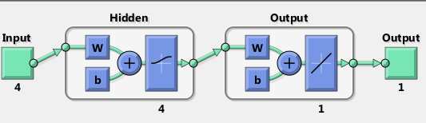

Rysunek Topologia zastosowana dla podziału danych IRIS

W celu podziału zbioru danych wyjściowych na 3 klasy, dokonałem rozkładu wartości oczekiwanych na wyjściu sieci na wartości -1, 0, 1. Jest to zgodne z zaleceniem, aby wartości wyjściowe mieściły się w zakresie wartości funkcji aktywacji, tutaj f. liniowej. Podziału dokonałem przez podzbiory wartości zb.A < -0.33 < zb.B < 0.33 < zb.C (podział liniowy). Dla danych mieszczących się w tych zakresach nadałem wcześniej wspomniane wartości -1 lub 0 lub 1. Funkcja liniowa tutaj się sprawdziła, podział nieliniowy, np. zb.A < -0.25 < zb.B < 0.25 < zb.C jest prawidłowy np. dla funkcji aktywacji typu tangens hiperboliczny. Testowanie różnych wariantów (tutaj nie opisane) potwierdziły tą tezę.

Optymalne wyniki:

1. Błąd MSE danych testujących: 0.0000340941 , współczynnik D: 0.90, iteracja: 8, Błędnych dopasowań: 1.0
2. Błąd MSE danych uczących: 0.0000216682 , współczynnik D: 0.40 , iteracja: 8 , Błędnych dopasowań: 0.0

Poniżej przedstawiono wykresy błędów MSE jako średnich wartości z 20 testów jednostkowych:

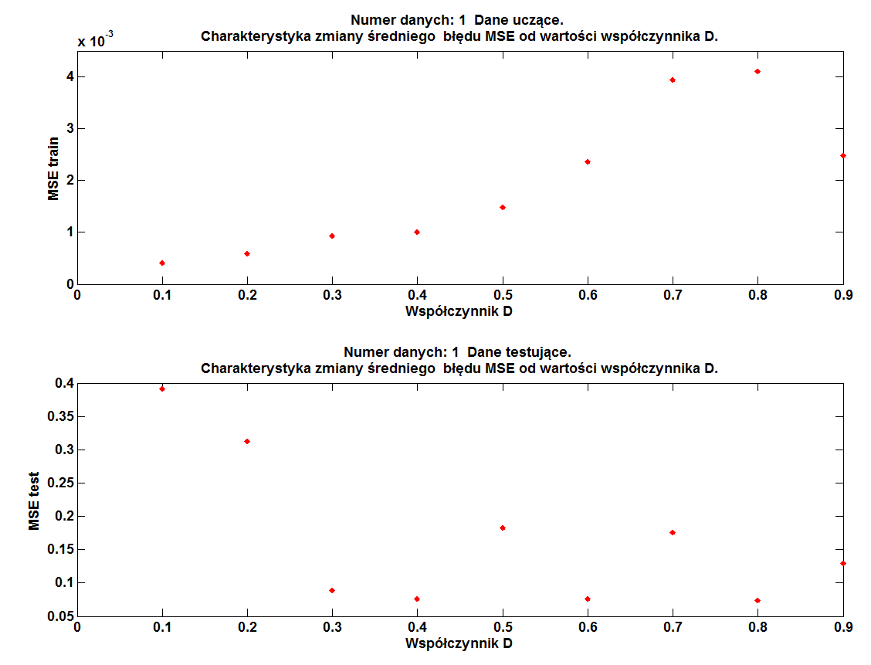

Rysunek Wykres średnich błędów MSE z 20 testów jednostkowych

Poniżej przedstawiłem wyniki błędów uczenia i trenowania, złożone jako średnia z 20 testów jednostkowych. Z otrzymanych rezultatów jestem względnie zadowolony. Dla wszystkich nauczeń sieci (dla współczynnika D od 0.1 do 0.9) sieć została tak wyuczona, że dla danych testowych w większości otrzymywano poprawność dopasowań powyżej 90%. Dla pierwszych serii pomiarów, gdy współczynnik D = 0.1 i D = 0.2, otrzymano największą liczbę błędnie dopasowanych elementów zbioru testowego, ponieważ liczba danych zbioru uczącego była niewystarczająca. W przypadku danych uczących, wytrenowanie sieci przebiegało prawidłowo. Zaobserwowano jedynie błędy dopasowania, gdy zbiór danych uczących był największy (zjawisko przeuczenia sieci).

|  |  |  |  |  |  |  |
| --- | --- | --- | --- | --- | --- | --- |
| D | MSE TEST | l. Błędnych | Wskaźnik | MSE TRAIN | l. Błędnych | Wskaźnik |
| 0.10 | 0.3910 | 25 | 81.48 % | 0.0004 | 0 | 100% |
| 0.2 | 0.3128 | 17 | 85.83 % | 0005 | 0 | 100% |
| 0.3 | 0.0884 | 9 | 91.42 % | 0.0009 | 0 | 100% |
| 0.4 | 0.0762 | 6 | 93.33 % | 0.0010 | 0 | 100% |
| 0.5 | 0.1822 | 5 | 93.33 % | 0.0014 | 0 | 100% |
| 0.6 | 0.0760 | 5 | 91.66 % | 0.0023 | 0 | 100% |
| 0.7 | 0.1753 | 3 | 93.33% | 0.0039 | 1 | 99.05% |
| 0.8 | 0.0733 | 2 | 93.33% | 0.0040 | 1 | 99.17% |
| 0.9 | 0.1297 | 1 | 93.33% | 0.0024 | 0 | 98.52% |

Tabela MSE danych testujących w zależności od wartości współczynnika D i wartości współczynnika Spread

#### Dane Wine

W przypadku danych Wine, analogicznie jak w poprzednim przypadku wykonałem 20 testów ‘jednostkowych’ i uśredniłem wyniki błedów uczenia i testowania sieci. Również zbadałem zachowania zbiorów w zależności od zmienny wartość współczynnika *D* (również od 0.10 do 0.9). W topologii sieci *feedrowardnet* **w warstwie ukrytej zastosowałem funkcję aktywację sigmoidalną, natomiast na wyjściu sieci funkcję liniową**. Wartość dozwolonego granicznego błędu średniokwadratowego ustawiłem na wartość 0.001. Wartość współczynnika szybkości learning rate był równy 10e-5. Zastosowałem losowe wartości wag połączeń na zakresie (0,1). Wektor rzędów ukrytych warstw ustawiłem na wartość 27.

Poniżej przedstawiono topologię zastosowanej sieci:

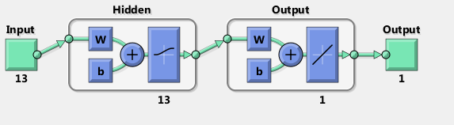

Rysunek Topologia zastosowana dla podziału danych Wine

W celu podziału zbioru danych wyjściowych na 3 klasy (tutaj podział na klasy jest analogiczny jak w przypadku IRIS), dokonałem rozkładu wartości oczekiwanych na wyjściu sieci na wartości -1, 0, 1. Podział na podzbiory wykonałem przez zastosowanie podziału: zb.A < -0.25 < zb.B < 0.25 < zb.C.

Wyniki najlepszych dopasowań prezentują się następująco:

1. Błąd MSE danych testujących: 0.0001758197 , współczynnik D: 0.90, iteracja: 12, Błędnych dopasowań: 0.0
2. Błąd MSE danych uczących: 0.0000145386 , współczynnik D: 0.80 , iteracja: 12 , Błędnych dopasowań: 0.0

Poniżej przedstawiono tabelę błędów MSE jako średnich wartości z 20 testów jednostkowych:

|  |  |  |  |  |  |  |
| --- | --- | --- | --- | --- | --- | --- |
| D | MSE TEST | l. Błędnych | Wskaźnik | MSE TRAIN | l. Błędnych | Wskaźnik |
| 0.10 | 0.1967 | 32 | 80.02% | 0.0001 | 0 | 100% |
| 0.2 | 0.1099 | 16 | 88.76% | 0.0002 | 0 | 100% |
| 0.3 | 0.0895 | 11 | 91.17% | 0.0003 | 0 | 100% |
| 0.4 | 0.0643 | 7 | 93.44% | 0.0004 | 0 | 100% |
| 0.5 | 0.0538 | 5 | 94.38% | 0.0003 | 0 | 100% |
| 0.6 | 0.0479 | 4 | 97.19% | 0.0004 | 0 | 100% |
| 0.7 | 0.0574 | 3 | 97.59% | 0.0005 | 0 | 100% |
| 0.8 | 0.0319 | 1 | 99.29% | 0.0006 | 0 | 100% |
| 0.9 | 0.0239 | 0 | 100% | 0. 0005 | 0 | 100% |

Tabela MSE danych testujących w zależności od wartości współczynnika D i wartości współczynnika Spread

Poniżej przedstawiono wykresy błędów MSE jako średnich wartości z 20 testów jednostkowych:

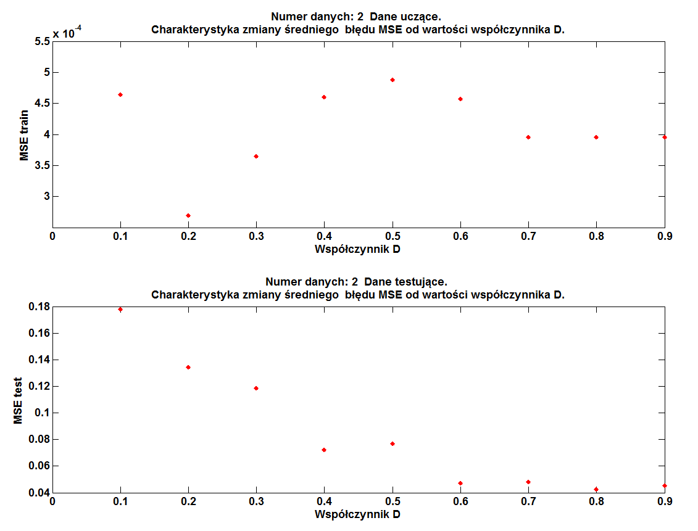

Rysunek Wykres średnich błędów MSE z 20 testów jednostkowych

Powyższe wyniki potwierdzają poprawnie zdefiniowaną topologię do podziału zbioru danych Wine. Otrzymane wyniki cechuje bardzo wysoki procent skutecznego dopasowania danych testujących. Dla 1 serii pomiarów, gdy współczynnik D = 0.1, otrzymano największą liczbę błędnie dopasowanych elementów zbioru testowego, ponieważ liczba danych zbioru uczącego była niewystarczająca. W przypadku danych uczących, wytrenowanie sieci przebiegało prawidłowo.

#### Dane IONOSPHERE

W przypadku danych Ionosphere, cechy zbioru danych są inne niż w danych Iris i Wine. Tutaj dokonujemy podziału danych na 2 klasy. Wartości danych wejściowych znajdują się w zakresie <-1, 1> natomiast dane wyjściowe, jako wartości ‘prawda’ i ‘fałsz’ zostały podzielone na wartości 0 lub 1. Analogicznie jak w poprzednim przypadku, wykonałem 20 testów ‘jednostkowych’ i na ich podstawie wyznaczyłem uśrednione wyniki uczenia i testowania sieci. Sprawdziłem zachowanie zbiorów w zależności od zmienny wartość współczynnika *D* (od wartości 0.10 do 0.9). W topologii sieci *feedrowardnet* **w warstwie ukrytej zastosowałem funkcję aktywację sigmoidalną, natomiast na wyjściu sieci funkcję liniową**. Podobnie jak w poprzednich przykładach, wartość dozwolonego granicznego błędu średniokwadratowego ustawiłem na wartość 0.001, a wartość współczynnika szybkości learning rate był równy 10e-5. Zastosowałem losowe wartości wag połączeń na zakresie (0,1). Wektor rzędów warstw ukrytych ustawiłem na wartość 7.

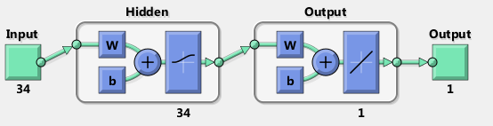

Rysunek Rysunek 29 Topologia zastosowana dla podziału danych Ionosphere

W celu podziału zbioru danych wyjściowych na 2 klasy, dokonałem podziału wartości oczekiwanych na wyjściu sieci na wartości 0 lub 1. Podział na podzbiory wykonałem przez zastosowanie podziału liniowego: zb.A < 0.5 < zb.B

Wyniki najlepszych dopasowań prezentują się następująco:

1. Błąd MSE danych testujących: 0.0001758197 , współczynnik D: 0.90, iteracja: 12, Błędnych dopasowań: 0.0
2. Błąd MSE danych uczących: 0.0000145386 , współczynnik D: 0.80 , iteracja: 12 , Błędnych dopasowań: 0.0

Poniżej przedstawiono wykresy błędów MSE jako średnich wartości z 20 testów jednostkowych:

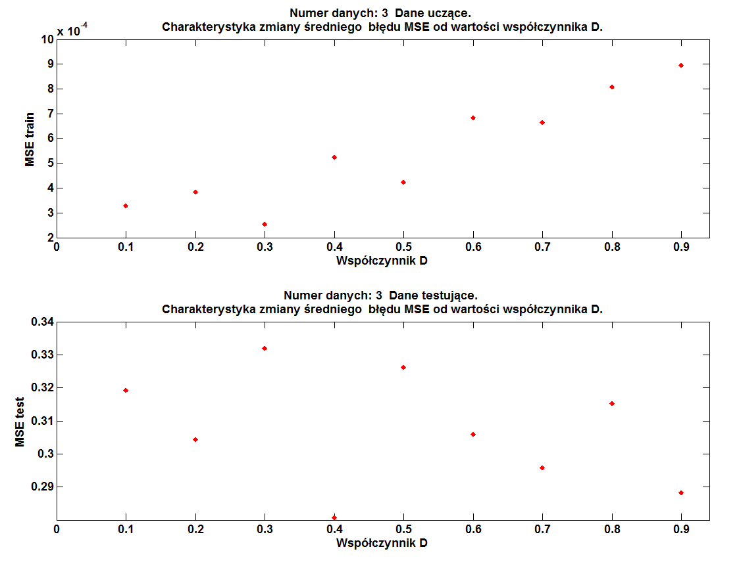

Poniżej przedstawiono tabelę błędów MSE jako średnich wartości z 20 testów jednostkowych:

|  |  |  |  |  |  |  |
| --- | --- | --- | --- | --- | --- | --- |
| D | MSE TEST | l. Błędnych | Wskaźnik | MSE TRAIN | l. Błędnych | Wskaźnik |
| 0.10 | 0.3191 | 62 | 80.37% | 0.0003 | 0 | 100% |
| 0.2 | 0.3042 | 42 | 85.04% | 0.0003 | 0 | 100% |
| 0.3 | 0.3319 | 38 | 84.53% | 0.0002 | 0 | 100% |
| 0.4 | 0.2806 | 29 | 86.22% | 0.0005 | 0 | 100% |
| 0.5 | 0.3262 | 26 | 85.18% | 0.0004 | 0 | 100% |
| 0.6 | 0.3059 | 19 | 86.46% | 0.0006 | 0 | 100% |
| 0.7 | 0.2958 | 16 | 84.80% | 0.0006 | 0 | 100% |
| 0.8 | 0.3151 | 9 | 87.17% | 0.0008 | 0 | 100% |
| 0.9 | 0.2882 | 5 | 85.75% | 0.0008 | 0 | 100% |

Tabela MSE danych uczących w zależności od wartości współczynnika D i wartości współczynnika Spread

Otrzymane wartości procentowego wskaźnika przydziału danych do odpowiedniej klasy jest niższy niż w przypadku danych Iris i Wine. Nie udało mi się stworzyć lepszej topologii. Przypuszczam, że istnieje topologia sieci feedforward potrafiąca dokonać podziału z dokładnością ~90-95%, jak to miało miejsce dla danych Iris i Wine. Niestety brak mi dotychczas wiedzy, jaka czynność lub poprawka może polepszyć przydział danych do odpowiednich klas o wspomniane około 5-10% .

### RBF

W przypadku sieci RBF, przypadki ‘jednostkowe’ uzyskano przez stosowanie (tak jak poprzednio) zmiennej wartości współczynnika *D* oraz wykonanie 20-krotnej iteracji. Dla sieci RBF wyznaczono charakterystykę wartości błędu w zależności od różnej wartości parametru ‘*spread’ (sc)*, tj. odchylenia kwadratowego. Cechą charakterystyczną parametru ‘sc’ jest własność, że im wartość jest większa, tym bardziej gładka jest aproksymacja funkcji. Domyślnie wartość ‘spread’ jest ustawiona na 1. Wartość parametru ‘sc’ należy dobierać większą od zera. Wobec tego dobrałem różne wartości ‘sc’ na zakresie <1, 8> ze skokiem 1. Wartość zadawalającego błędu średniokwadratowego, podobnie jak dla sieci feedforwardnet, ustawiłem na wartość 0.001.

#### Dane IRIS

Przykładowa topologia sieci RBF została przedstawiona poniżej:

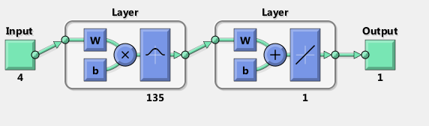

Rysunek Przykładowa topologia zastosowanej sieci RBF

Na wykresach poniżej przedstawiono obliczone błędy średniokwadratowe, rozróżniając wartości współczynników ‘*D’* oraz ‘*Spread’.*

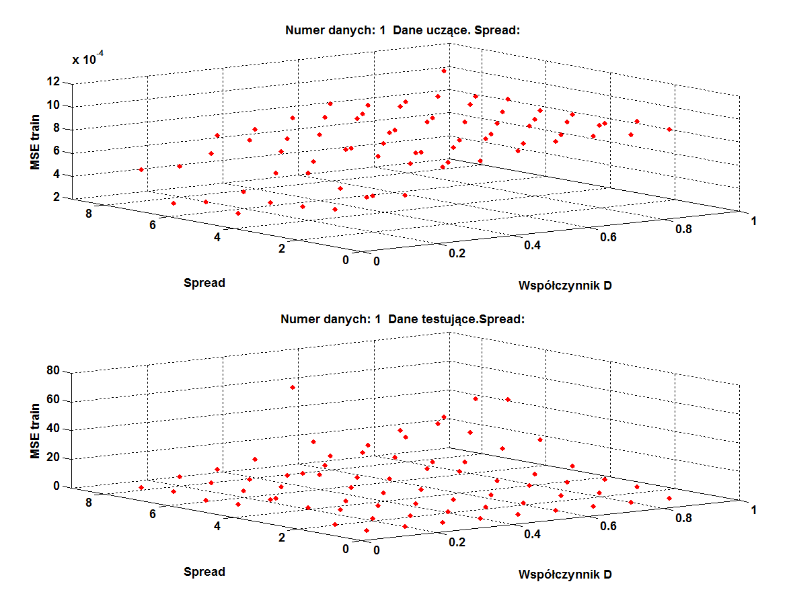

Rysunek Charakterystyka błędu MSE w zależności od wartości D i Spread, widok 3D

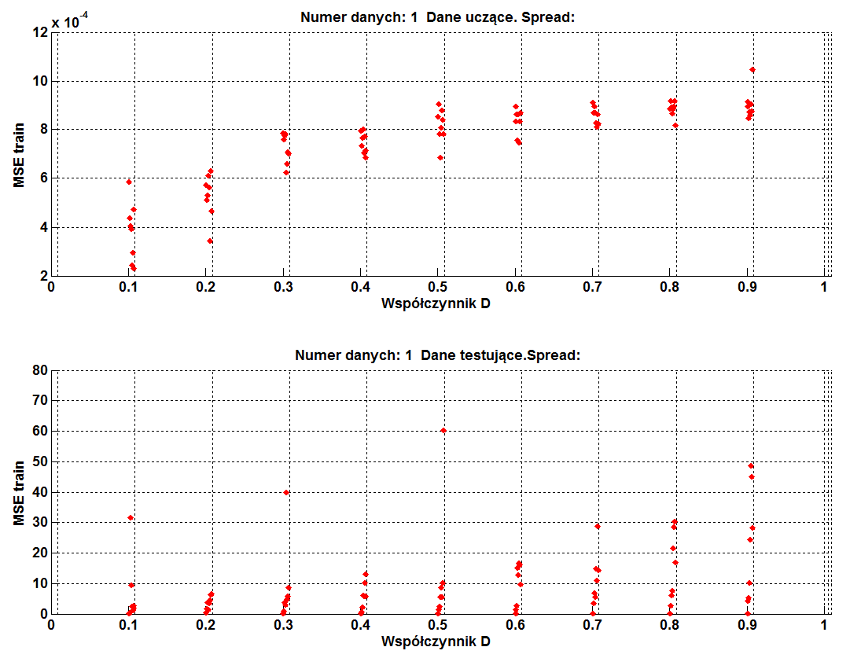

Rysunek Charakterystyka błędu MSE w zależności od wartości D i Spread, widok 2D

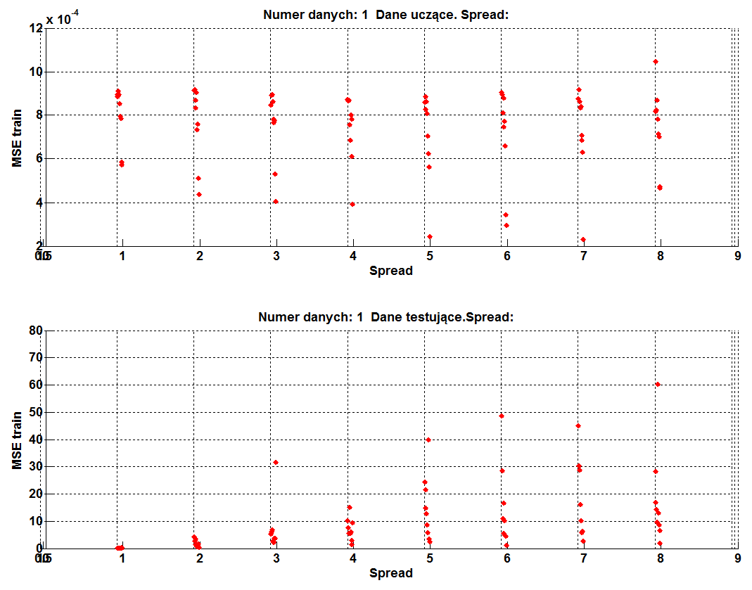

Rysunek Charakterystyka błędu MSE w zależności od wartości D i Spread, widok 2D

Na podstawie wyników otrzymanych wynika, że najlepsze wyniki są dla Spread równego 1. Zakres parametru Spread dla danych Iris został dobrany niefortunnie. W celu znalezienia najlepszego podziału zbiorów na 3 klasy, należało iterować Spread w przedziale (0, 2). W tym przedziale znajduje się najlepsze rozwiązanie. Wniosek z otrzymanych wyników jest taki, że zbiór danych Iris cechuje to, że aproksymacja funkcji powinna być relatywnie ostra. Zbyt duża rozpiętość tej wartości skutkuje tym, że ​​wiele neuronów jest wymaganych do dopasowania szybko zmieniającej się funkcji.  Uruchomiając program ponownie, ze zmienionymi wartościami Spread na przedział od 0.1 do 0.9 znajdziemy lepsze rozwiązanie. Poniżej zamieściłem kilka wyników dla wartości D = 0,1 oraz 0,9. Pozostałe wyniki zostały zamieszone w pliku rbf_iris.txt.

*Najlepsze dopasowanie:*

*Błąd MSE danych testujących: 0.0386999573, współczynnik D: 0.10, iteracja: 15, Błędnych dopasowań: 1.0*

*Błąd MSE danych uczących: 0.0000000000 , współczynnik D: 0.10 , iteracja: 15 , Błędnych dopasowań: 0.0*

W tabeli poniżej przedstawiono obliczone błędy średniokwadratowe, rozróżniając wartości parametru ‘*Spread’.* Wartości współczynnika ‘D’ jest równa 0.1 i 0.9.

|  |  |  |  |  |  |  |
| --- | --- | --- | --- | --- | --- | --- |
| D = 0.1 | | | | | | |
| Spread | MSE TEST | l. Błędnych | Wskaźnik [%] | MSE TRAIN | l. Błędnych | Wskaźnik |
| 1 | 0.1514 | 19 | 87.27 | 0.0005 | 0 | 100% |
| 2 | 0.4562 | 27 | 82.23 | 0.0004 | 0 | 100% |
| 3 | 31.6775 | 30 | 80.23 | 0.0004 | 0 | 100% |
| 4 | 9.3989 | 35 | 76.90 | 0.0003 | 0 | 100% |
| 5 | 2.4606 | 35 | 76.70 | 0.0002 | 0 | 100% |
| 6 | 1.2324 | 41 | 72.80 | 0.0002 | 0 | 100% |
| 7 | 2.8031 | 32 | 78.77 | 0.0002 | 0 | 100% |
| 8 | 1.8089 | 37 | 75.27 | 0.0004 | 0 | 100% |
| D = 0.9 | | | | | | |
| Spread | MSE TEST | l. Błędnych | Wskaźnik [%] | MSE TRAIN | l. Błędnych | Wskaźnik |
| 1 | 0.1341 | 2 | 98.53 | 0.0008 | 0 | 100% |
| 2 | 0.9005 | 3 | 97.90 | 0.0009 | 0 | 100% |
| 3 | 3.8442 | 4 | 97.37 | 0.0008 | 0 | 100% |
| 4 | 2.9821 | 4 | 97.10 | 0.0008 | 0 | 100% |
| 5 | 39.9783 | 4 | 97.20 | 0.0008 | 0 | 100% |
| 6 | 4.8982 | 4 | 97.40 | 0.0009 | 0 | 100% |
| 7 | 5.8428 | 4 | 97.30 | 0.0008 | 0 | 100% |
| 8 | 8.5364 | 4 | 97.47 | 0.0010 | 0 | 100% |

Tabela Tabela średniego MSE w zależności od D i Spread

#### Dane WINE

Przykładowa topologia sieci RBF została przedstawiona poniżej:

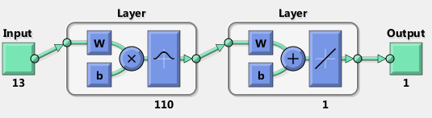

Rysunek Przykładowa topologia zastosowanej sieci RBF

Na wykresach poniżej przedstawiono obliczone błędy średniokwadratowe, rozróżniając wartości współczynników ‘*D’* oraz ‘*Spread’.*

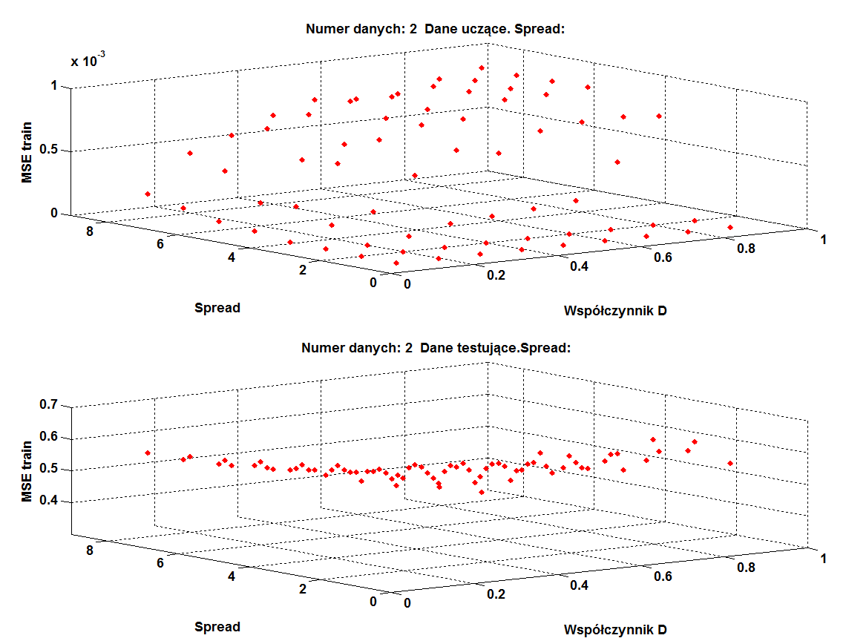

Rysunek Charakterystyka błędu MSE w zależności od wartości D i Spread, widok 3D

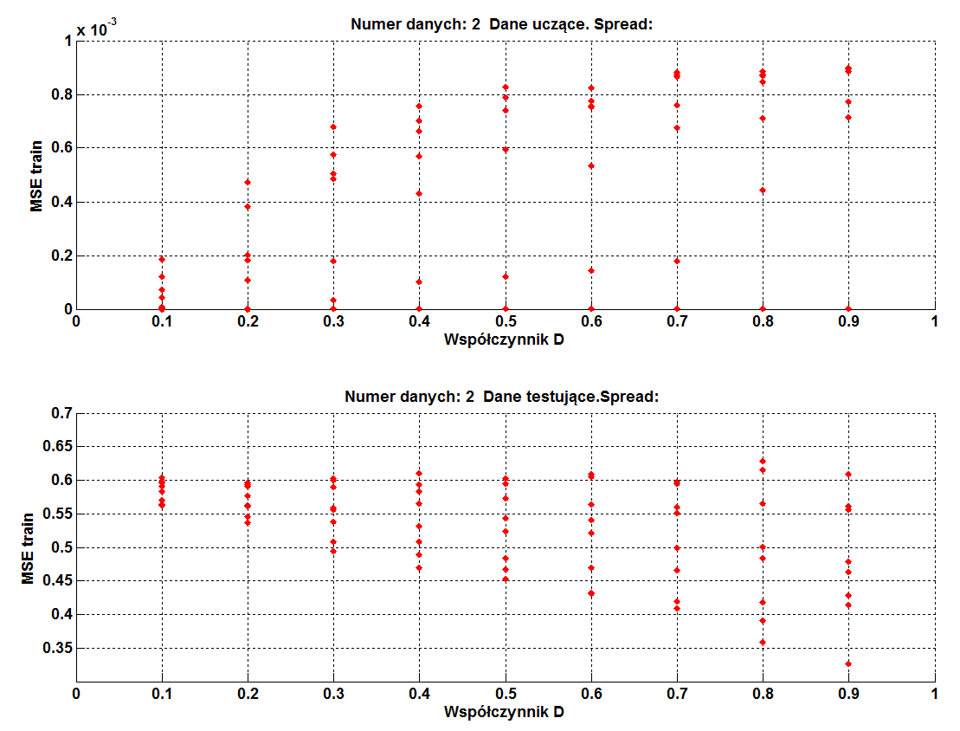

Rysunek Charakterystyka błędu MSE w zależności od wartości D i Spread, widok 2D

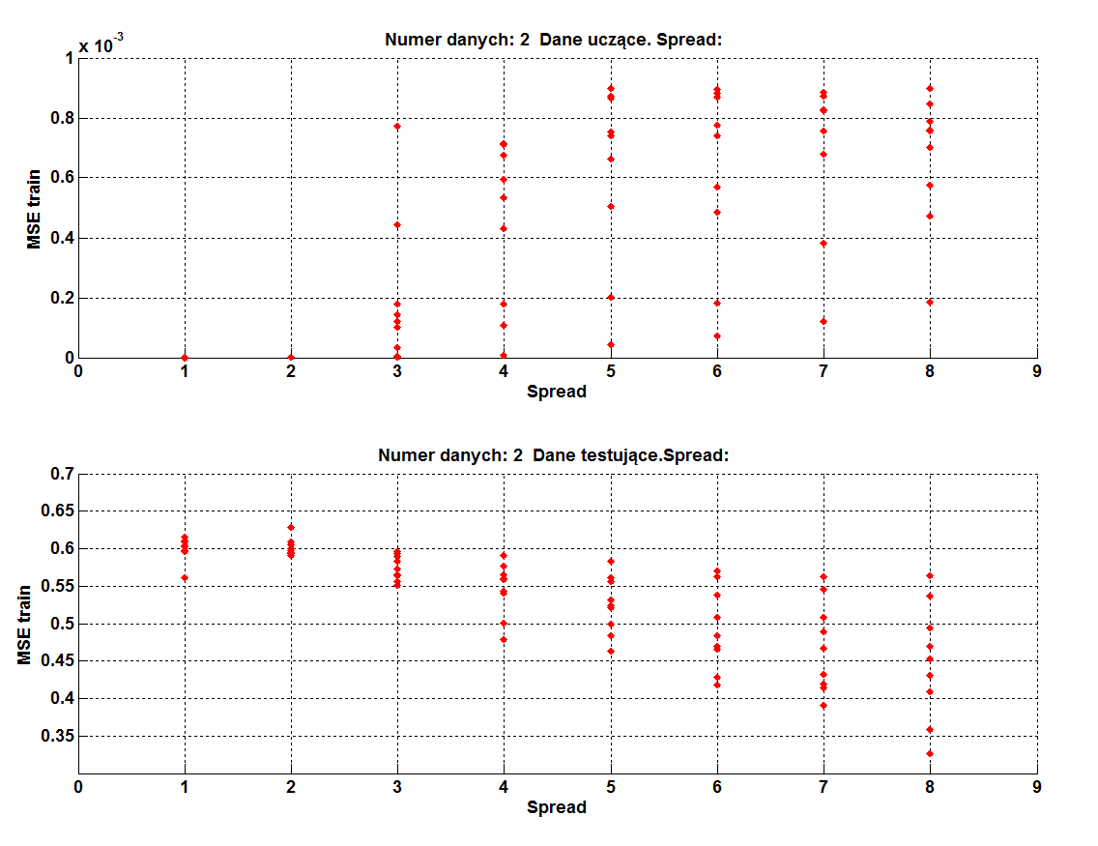

Rysunek Charakterystyka błędu MSE w zależności od wartości D i Spread, widok 2D

W tabeli poniżej przedstawiono obliczone błędy średniokwadratowe, rozróżniając wartości parametru ‘*Spread’.* Wartości współczynnika ‘D’ jest równa 0.9.

|  |  |  |  |  |  |  |
| --- | --- | --- | --- | --- | --- | --- |
| D = 0.9 | | | | | | |
| Spread | MSE TEST | l. Błędnych | Wskaźnik [%] | MSE TRAIN | l. Błędnych | Wskaźnik |
| 1 | 0.5609 | 10 | 94.33 | 0.0000 | 0 | 100% |
| 2 | 0.6088 | 11 | 93.79 | 0.0000 | 0 | 100% |
| 3 | 0.5566 | 10 | 94.27 | 0.0007 | 0 | 100% |
| 4 | 0.4791 | 8 | 95.28 | 0.0007 | 0 | 100% |
| 5 | 0.4633 | 8 | 95.53 | 0.0008 | 0 | 100% |
| 6 | 0.4278 | 8 | 95.42 | 0.0008 | 0 | 100% |
| 7 | 0.4146 | 8 | 95.73 | 0.0008 | 0 | 100% |
| 8 | 0.3269 | 5 | 96.97 | 0.0008 | 0 | 100% |

Tabela Tabela średniego MSE w zależności od D i Spread

W przypadku danych Wine uzyskaliśmy relatywnie dobre dopasowanie danych do odpowiednich zbiorów. Jak wynika z otrzymanych danych, w tym przypadku sytuacja z doborem parametru Spread jest odwrotna niż dla danych Iris. W tym przypadku aproksymowana funkcja powinna być ‘bardziej gładka’. Skutkiem zbyt małej wartości parametru Spread jest to, że zbyt ​​wiele neuronów jest wymaganych do płynnego dopasowania funkcji.

#### Dane IONOSPHERE

Przykładowa topologia sieci RBF została przedstawiona poniżej:

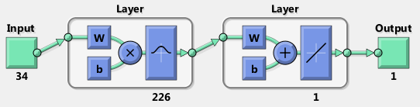

Rysunek Przykładowa topologia zastosowanej sieci RBF

Analogicznie jak w poprzednich przykładach, wykonano te same czynności i otrzymano następujące wyniki:

Najlepsze dopasowanie:

1. Błąd MSE danych testujących: 0.0880343538 , spread: 4.0 , współczynnik D: 0.20, iteracja: 13, Błędnych dopasowań: 1.0
2. Błąd MSE danych uczących: 0.0000404238 , spread: 4.0 , współczynnik D: 0.10 , iteracja: 13 , Błędnych dopasowań: 0.0

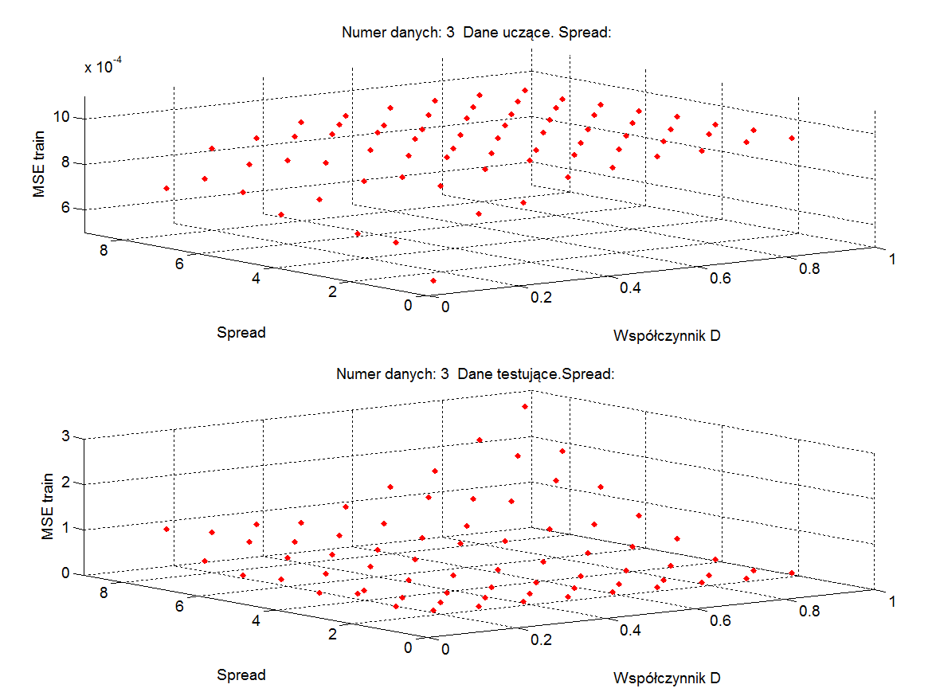

Rysunek Charakterystyka błędu MSE w zależności od wartości D i Spread, widok 3D

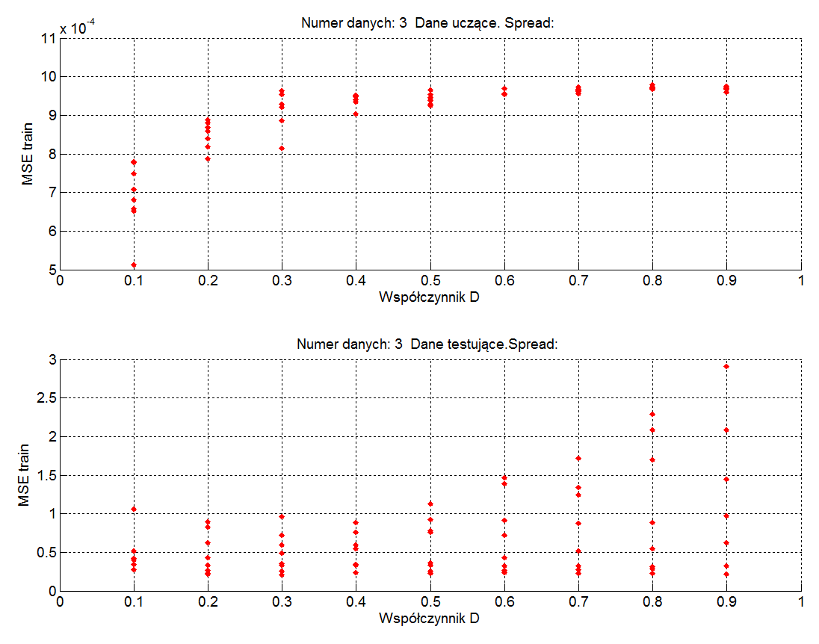

Rysunek Charakterystyka błędu MSE w zależności od wartości D i Spread, widok 2D

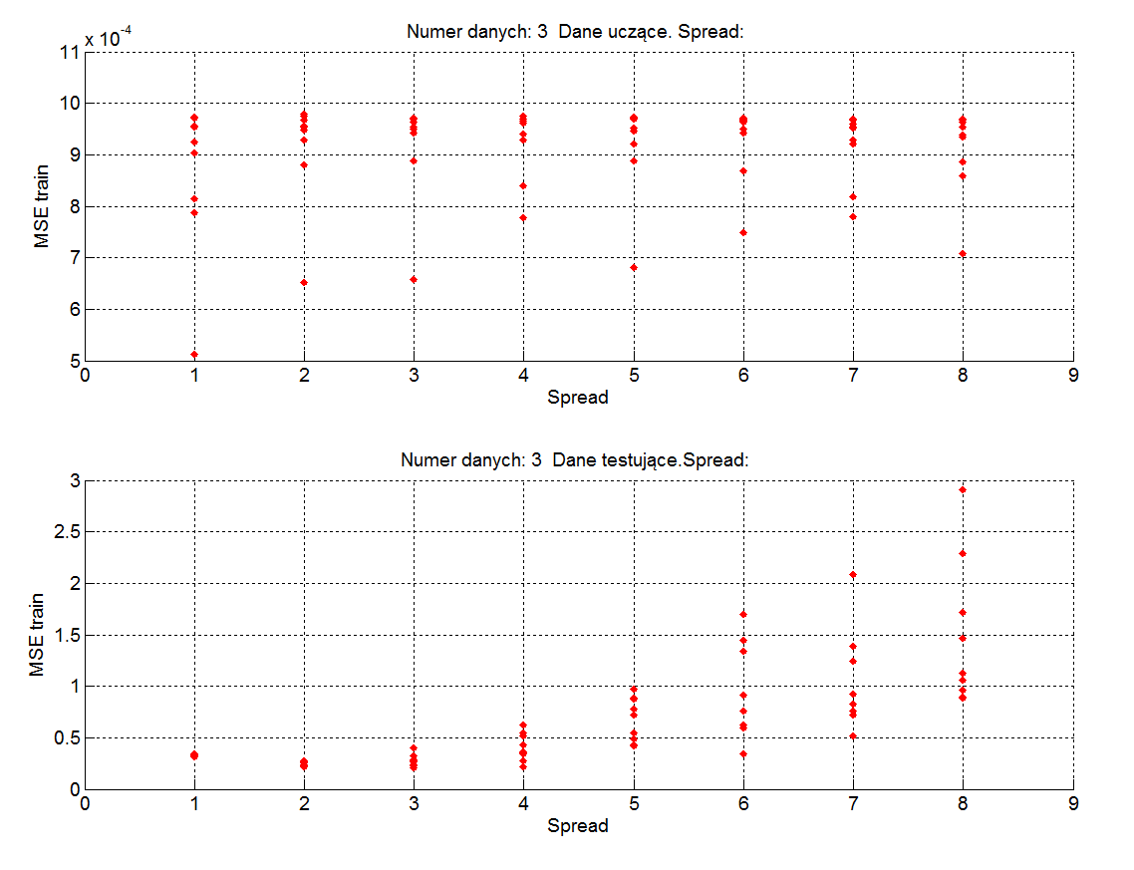

Rysunek Charakterystyka błędu MSE w zależności od wartości D i Spread, widok 2D

W tabelach poniżej przedstawiono obliczone błędy średniokwadratowe, rozróżniając wartości parametru ‘*Spread’.* Wartości współczynnika ‘D’ jest równa 0.8.

|  |  |  |  |  |  |  |
| --- | --- | --- | --- | --- | --- | --- |
| D = 0.8 | | | | | | |
| Spread | MSE TEST | l. Błędnych | Wskaźnik [%] | MSE TRAIN | l. Błędnych | Wskaźnik |
| 1 | 0.3260 | 12 | 96.57 | 0.0009 | 0 | 100% |
| 2 | 0.2183 | 8 | 97.6 | 0.0009 | 0 | 100% |
| 3 | 0.3231 | 7 | 98.12 | 0.0009 | 0 | 100% |
| 4 | 0.6254 | 7 | 97.95 | 0.0009 | 0 | 100% |
| 5 | 0.9706 | 7 | 97.96 | 0.0009 | 0 | 100% |
| 6 | 1.4490 | 7 | 98.11 | 0.0009 | 0 | 100% |
| 7 | 2.0881 | 8 | 97.85 | 0.0009 | 0 | 100% |
| 8 | 2.9092 | 7 | 97.91 | 0.0008 | 0 | 100% |

Tabela Tabela średniego MSE w zależności od D i Spread

Jak wynika z otrzymanych rezultatów, są one na poziomie dopasowania z sukcesem powyżej 95%. Oznacza to, że w poprzednim punkcie dla sieci wielowarstwowej (feedforwardnet) można było spróbować otrzymać dokładniejsze dopasowania. Jak wynika z analizy dopasowania w zależności od wartości parametru Spread, jego optymalna wartość w tym przypadku znajduje się z dużym prawdopodobieństwem na przedziale (4, 6). W celu uzyskania najlepszego wyniku, po zgrubnym poszukiwaniu rozwiązania, należałoby zagęścić poszukiwania optymalnie wyuczonej sieci w tym rejonie wartości parametru Spread. W porównaniu z danymi Iris i Wine, zbiór danych Ionosphere znajduje się pośrodku, gdy za kryterium przyjmiemy ostrość(gładkość) aproksymowanej funkcji.

### Newgrnn

Dla przypadku sieci newgrnn, podobnie jak w poprzednich przypadkach zastosowano różną wartość parametru *D*. W tym przypadku, w odróżnieniu do *newrb,* nie mamy możliwości założenia wartości akceptowalnego błędu uczenia sieci. Uogólnione sieci neuronowe regresji *grnn* są rodzajem radialnej sieci bazowej. Omawiany typ sieci cechuje dwuwarstwowość sieć.  Po wnioskach z przykładu sieci newrb, tutaj poszukiwałem rozwiązania dla mniejszego zakresu wartości parametru *Spread*.

#### Dane IRIS

Przykładowa topologia sieci GRNN została przedstawiona poniżej:

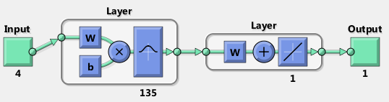

Rysunek Przykładowa topologia zastosowanej sieci GRNN

Na wykresach poniżej przedstawiono obliczone błędy średniokwadratowe, rozróżniając wartości współczynników ‘*D’* oraz ‘*Spread’.*

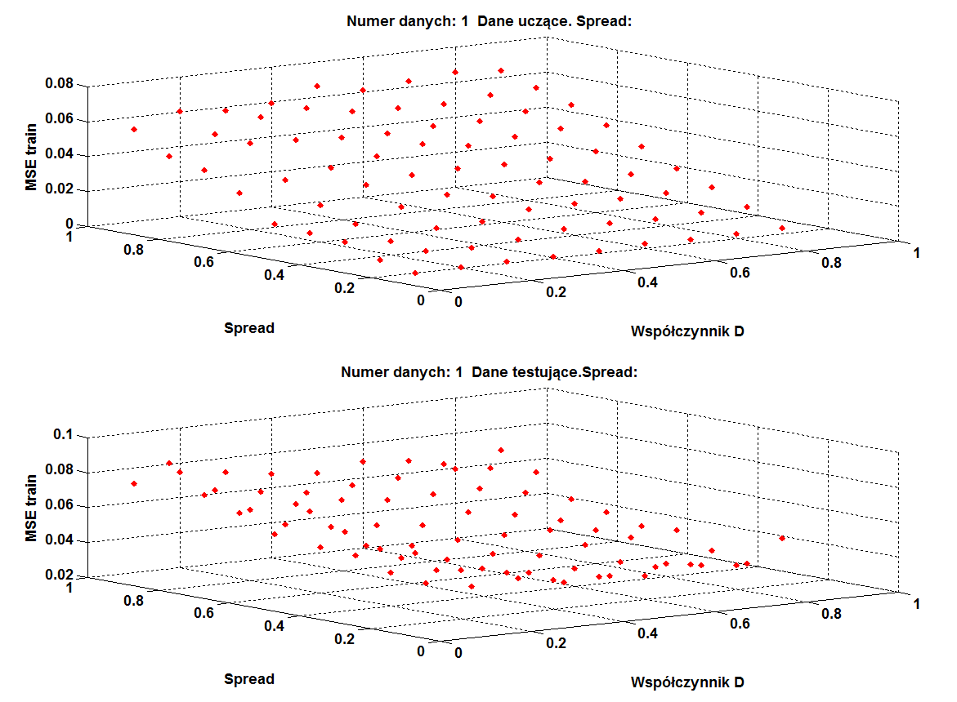

Rysunek Charakterystyka błędu MSE w zależności od wartości D i Spread, widok 3D

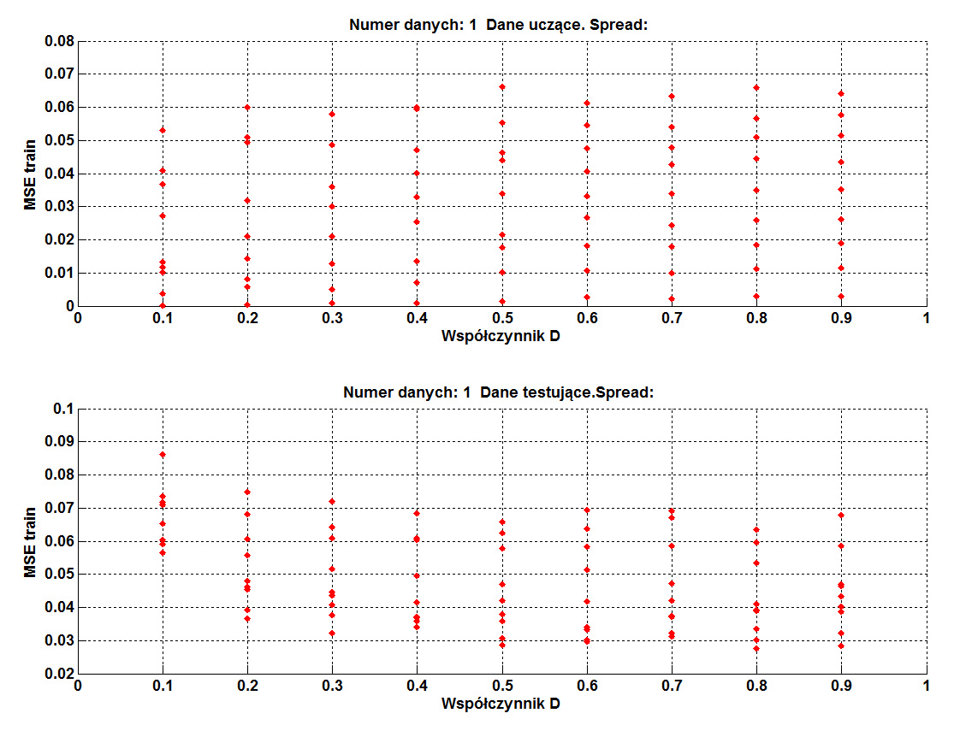

Rysunek Charakterystyka błędu MSE w zależności od wartości D i Spread, widok 2D

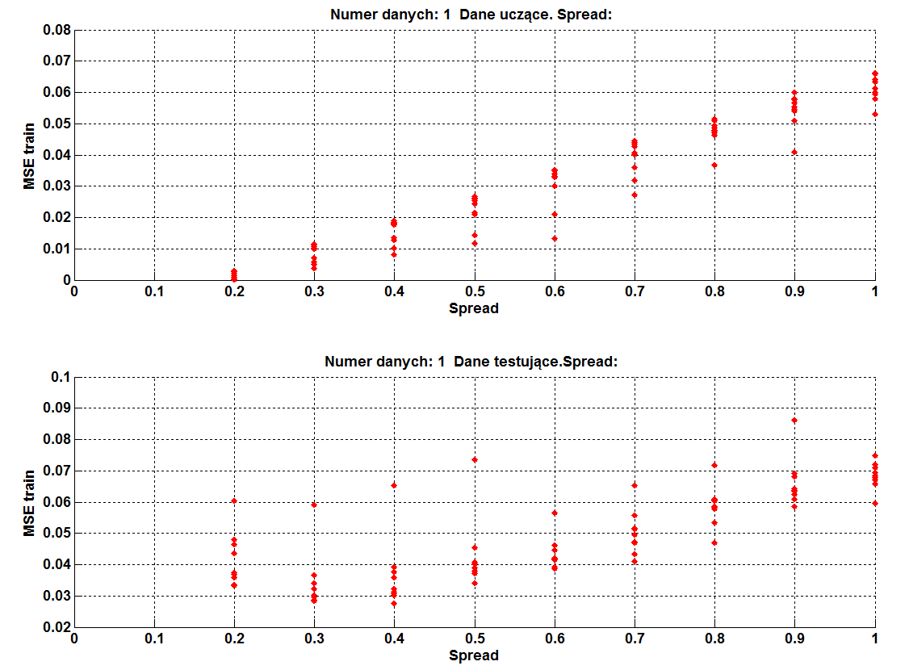

Rysunek Charakterystyka błędu MSE w zależności od wartości D i Spread, widok 2D

Na podstawie wyników otrzymanych wynika, że najlepsze wyniki są dla Spread równego 1. Zakres parametru Spread dla danych Iris został dobrany niefortunnie. W celu znalezienia najlepszego podziału zbiorów na 3 klasy, należało iterować Spread w przedziale (0, 2). W tym przedziale znajduje się najlepsze rozwiązanie. Wniosek z otrzymanych wyników jest taki, że zbiór danych Iris cechuje to, że aproksymacja funkcji powinna być relatywnie ostra. Zbyt duża rozpiętość tej wartości skutkuje tym, że ​​wiele neuronów jest wymaganych do dopasowania szybko zmieniającej się funkcji.  Uruchomiając program ponownie, ze zmienionymi wartościami Spread na przedział od 0.1 do 0.9 znajdziemy lepsze rozwiązanie. Poniżej zamieściłem kilka wyników dla wartości D = 0,1 oraz 0,9. Pozostałe wyniki zostały zamieszone w pliku rbf_iris.txt.

*Najlepsze dopasowanie:*

*Błąd MSE danych testujących: 0.0001003309 , spread: 0.2 , współczynnik D: 0.90, iteracja: 4, Błędnych dopasowań: 1.0*

*Błąd MSE danych uczących: 0.0000000000 , spread: 0.2 , współczynnik D: 0.10 , iteracja: 4 , Błędnych dopasowań: 0.0*

W tabeli poniżej przedstawiono obliczone błędy średniokwadratowe, rozróżniając wartości parametru ‘*Spread’.* Wartości współczynnika ‘D’ jest równa 0.1 i 0.9.

|  |  |  |  |  |  |  |
| --- | --- | --- | --- | --- | --- | --- |
| D = 0.8 | | | | | | |
| Spread | MSE TEST | l. Błędnych | Wskaźnik[%] | MSE TRAIN | l. Błędnych | Wskaźnik[%] |
| 0.2 | 0.0336 | 1 | 99.27 | 0.0028 | 1 | 99.17 |
| 0.3 | 0.0301 | 1 | 99.27 | 0.0110 | 3 | 98.13 |
| 0.4 | 0.0275 | 1 | 99.27 | 0.0185 | 3 | 97.93 |
| 0.5 | 0.0389 | 3 | 98.97 | 0.0258 | 2 | 97.70 |
| 0.6 | 03858 | 1 | 99.33 | 0.0349 | 5 | 96.87 |
| 0.7 | 0.0410 | 2 | 98.67 | 0.0445 | 7 | 95.37 |
| 0.8 | 0.0534 | 3 | 97.93 | 0.0508 | 10 | 93.47 |
| 0.9 | 0.0635 | 3 | 97.90 | 0.0565 | 11 | 92.63 |
| 1 | 0.0595 | 3 | 97.83 | 0.0658 | 15 | 90.10 |

Tabela Tabela średniego MSE w zależności od D i Spread

Na podstawie przedstawionych wyników, należy stwierdzić, że ciężko o wyznaczenie ekstremum globalnego. Widoczna jest zmienność liczby błędnych dopasowana przedziale Spread (np. jako ekstremum globalne możemy podejrzewać okolicę wartości Spread równą 0.6 lub poniżej 0.5). Procentowy i ilościowy poziom dopasowania jest równie wysoki co we wcześniejszej metodzie RBF, jednakże czas wykonania obliczeń był znacznie szybszy, co jest niewątpliwie znaczącą zaletą w poróżnianiu ze wcześniejszą implementacją metody *newrb*.

#### Dane WINE

Analogicznie jak we wcześniejszym przykładzie, dokonano analizy i wysnuto zbieżne wnioski z poprzednimi.

Przykładowa topologia sieci RBF została przedstawiona poniżej:

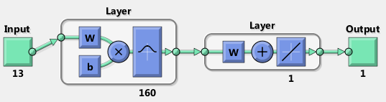

Rysunek Przykładowa topologia zastosowanej sieci RBF

Najlepsze dopasowanie:

1. Błąd MSE danych testujących: 0.0001003309 , spread: 0.2 , współczynnik D: 0.90, iteracja: 4, Błędnych dopasowań: 1.0
2. Błąd MSE danych uczących: 0.0000000000 , spread: 8.6 , współczynnik D: 0.10 , iteracja: 4 , Błędnych dopasowań: 0.0

Na wykresach poniżej przedstawiono obliczone błędy średniokwadratowe, rozróżniając wartości współczynników ‘*D’* oraz ‘*Spread’.*

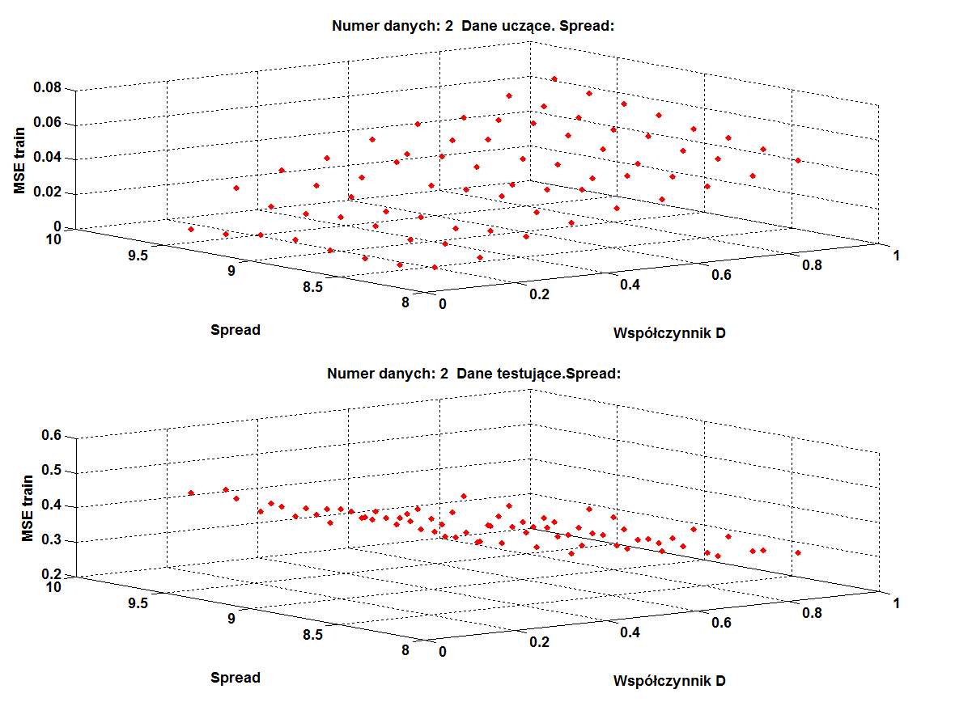

Rysunek Charakterystyka błędu MSE w zależności od wartości D i Spread, widok 3D

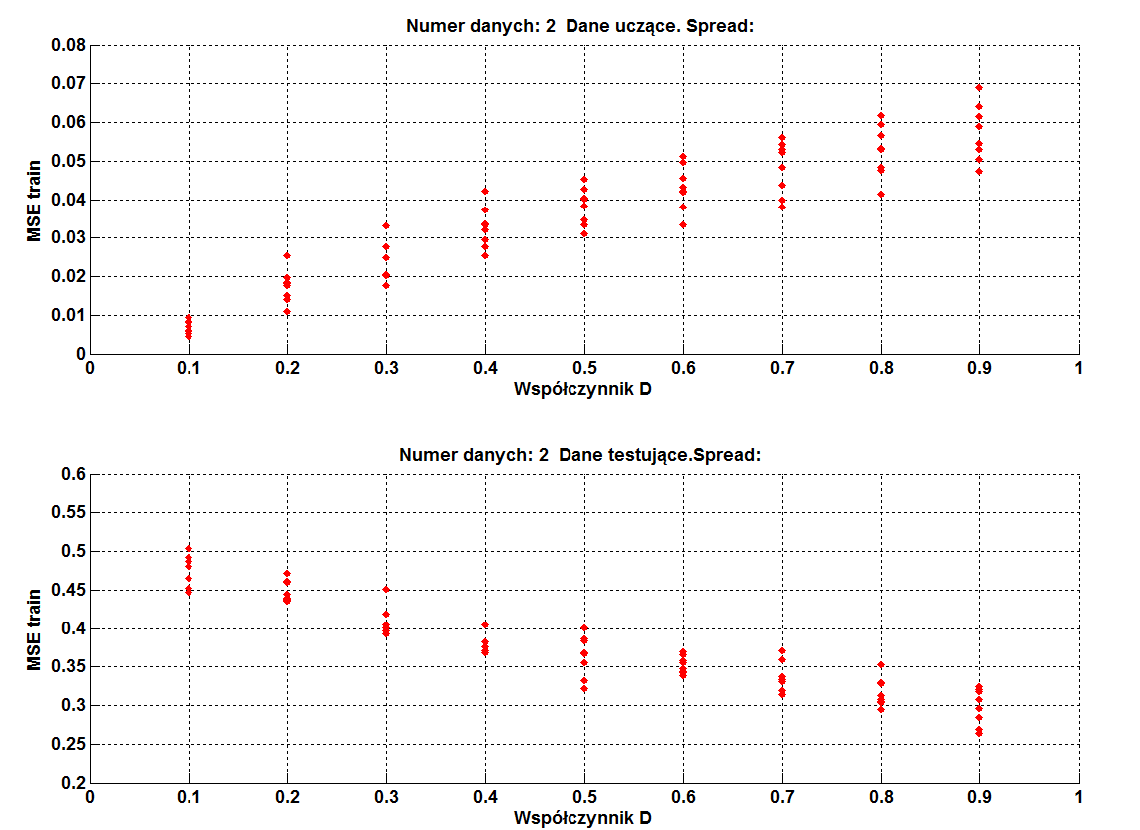

Rysunek Charakterystyka błędu MSE w zależności od wartości D i Spread, widok 2D

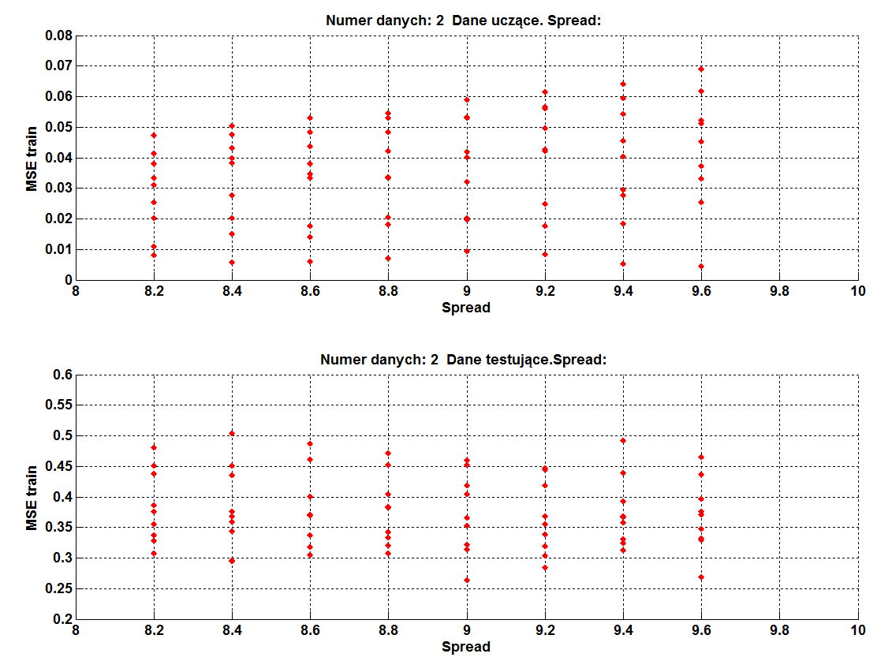

Rysunek Charakterystyka błędu MSE w zależności od wartości D i Spread, widok 2D

W tabeli poniżej przedstawiono obliczone błędy średniokwadratowe, rozróżniając wartości parametru ‘*Spread’.* Wartości współczynnika ‘D’ jest równa 0.9.

|  |  |  |  |  |  |  |
| --- | --- | --- | --- | --- | --- | --- |
| D = 0.9 | | | | | | |
| Spread | MSE TEST | l. Błędnych | Wskaźnik[%] | MSE TRAIN | l. Błędnych | Wskaźnik[%] |
| 8.2 | 0.3076 | 5 | 97.39 | 0.0474 | 12 | 93.51 |
| 8.4 | 0.0474 | 5 | 97.28 | 0.0503 | 13 | 92.78 |
| 8.6 | 0.3178 | 5 | 97.28 | 0.0530 | 12 | 93.01 |
| 8.8 | 0.3210 | 5 | 97.11 | 0.0545 | 13 | 92.78 |
| 9.0 | 0.2637 | 5 | 97.16 | 0.0589 | 14 | 91.99 |
| 9.2 | 0.2848 | 5 | 97.25 | 0.0615 | 15 | 91.71 |
| 9.4 | 0.3241 | 5 | 97.25 | 0.0641 | 16 | 91.26 |
| 9.6 | 0.2692 | 5 | 97.16 | 0.0690 | 16 | 91.07 |

Tabela Tabela średniego MSE w zależności od D i Spread

W przypadku danych Wine uzyskaliśmy jak poprzednio, relatywnie dobre dopasowanie danych do odpowiednich zbiorów. Jak wskazuje najlepsze dopasowanie, dla danych testujących udało uzyskać się dopasowanie z tylko 1 błędem, jednak z wynków średnich nie odnotowałem takiego rezultatu. Podobnie jak w danych Irys, ciężko wskazać ekstremum globalne (optymalną wartość parametru Spread). W porównaniu z Irys, w uczeniu sieci zastosowano większą ilość neuronów do wyuczenia sieci.

#### Dane IONOSPHERE

Przykładowa topologia sieci RBF została przedstawiona poniżej:



Rysunek Przykładowa topologia zastosowanej sieci RBF

Analogicznie jak w poprzednich przykładach, wykonano te same czynności i otrzymano następujące wyniki:

Najlepsze dopasowanie:

1. Błąd MSE danych testujących: 0.0001003309 , spread: 0.2 , współczynnik D: 0.90, iteracja: 4, Błędnych dopasowań: 1.0
2. Błąd MSE danych uczących: 0.0000000000 , spread: 8.6 , współczynnik D: 0.10 , iteracja: 4 , Błędnych dopasowań: 0.0

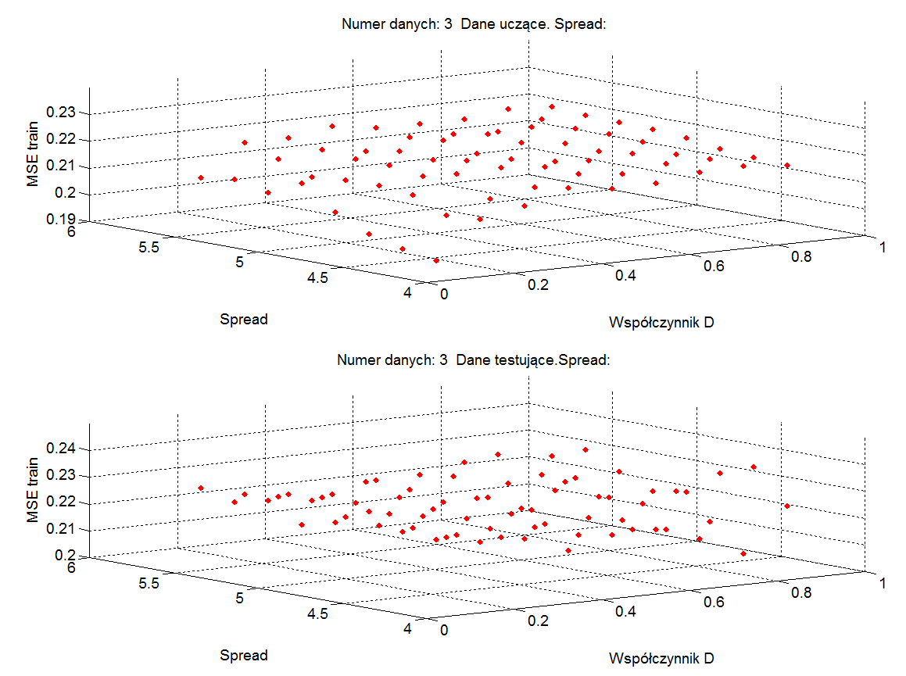

Rysunek Charakterystyka błędu MSE w zależności od wartości D i Spread, widok 3D

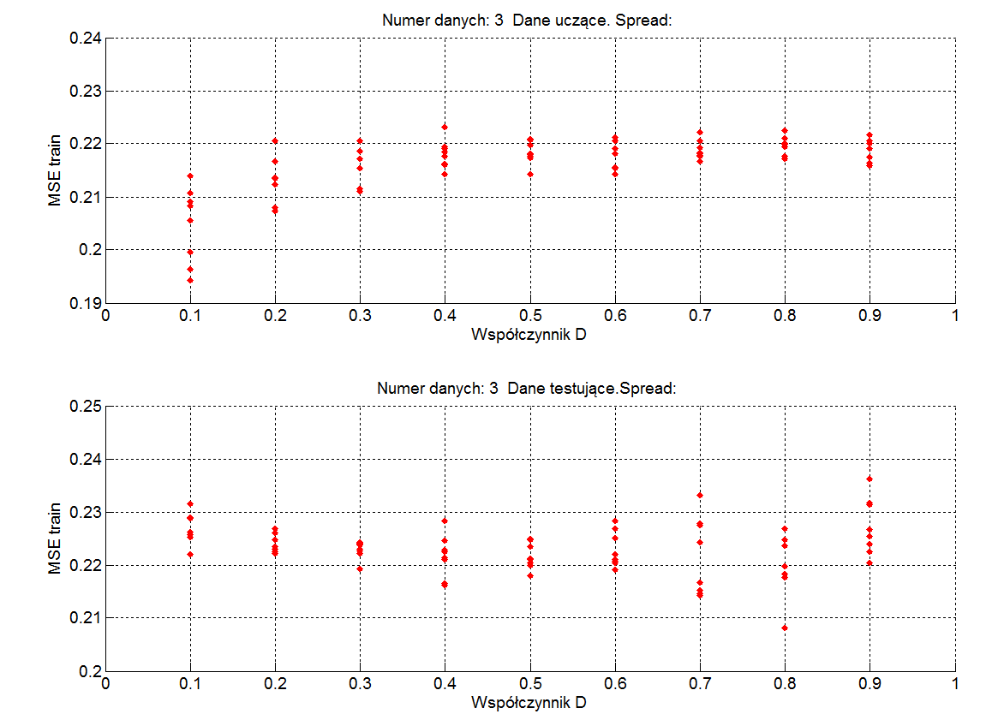

Rysunek Charakterystyka błędu MSE w zależności od wartości D i Spread, widok 2D

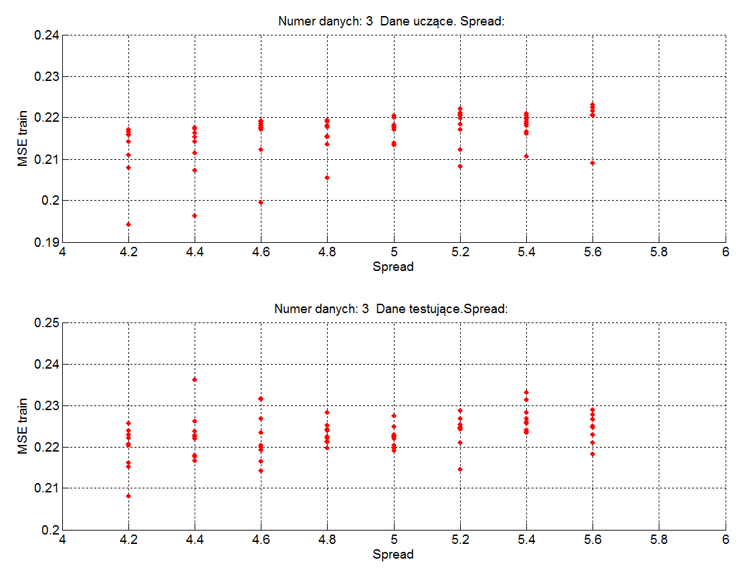

Rysunek Charakterystyka błędu MSE w zależności od wartości D i Spread, widok 2D

W tabelach poniżej przedstawiono obliczone błędy średniokwadratowe, rozróżniając wartości parametru ‘*Spread’.* Wartości współczynnika ‘D’ jest równa 0.9.

|  |  |  |  |  |  |  |
| --- | --- | --- | --- | --- | --- | --- |
| D = 0.9 | | | | | | |
| Spread | MSE TEST | l. Błędnych | Wskaźnik [%] | MSE TRAIN | l. Błędnych | Wskaźnik |
| 4.2 | 0.2239 | 13 | 96.17 | 0.2159 | 113 | 67.93 |
| 4.4 | 0.2362 | 14 | 95.88 | 0.2163 | 112 | 68.22 |
| 4.6 | 0.2316 | 14 | 96.07 | 0.2174 | 112 | 68.03 |
| 4.8 | 0.2224 | 13 | 96.30 | 0.2191 | 113 | 67.81 |
| 5.0 | 0.2204 | 13 | 96.38 | 0.2200 | 113 | 67.72 |
| 5.2 | 0.2254 | 13 | 96.23 | 0.2204 | 112 | 67.88 |
| 5.4 | 0.2313 | 14 | 96.08 | 0.2206 | 112 | 68.02 |
| 5.6 | 0.2267 | 13 | 96.25 | 0.2216 | 113 | 67.85 |

Tabela Tabela średniego MSE w zależności od D i Spread

Dla powyższej tabeli, widoczne jest zjawisko przeuczenia sieci. Błędu uczenia sieci znacznie wzrosły dla D=0.9. Jak wynika z otrzymanych rezultatów, nie udało się prawić wyników uzyskanych metodą sieci RBF. Dobrane wartości parametru Spread dla danych Ionosphere wyniknęły ze wcześniejszego dopasowania wspomnianej sieci typu newrb (na tym poziomie spodziewam się ekstremum globalnego). Widoczne jest to, że dla algorytmu sieci newgrnn występuje relatywnie znacznie większy błąd MSE i ilość błędnych dopasowań dla danych uczących – w porównaniu z *feedforwardnet* i *rbf*.

Podsumowując, zastosowane topologie w przykładzie sieci feedforwardnet zostały sprawdzone, jedynie nie udało mi się stworzyć lepszej topologii dla danych ionosphere.

## Laboratorium 6

Podczas laboratorium 6 nasze zadanie polegało na sklasyfikowaniu danych medycznych z zastosowaniem różnych metod definiowania sztucznej sieci neuronowej. Zastosowane dane medyczne składają się ze zbiorów danych uczących i testujących.

* Xtest – macierz wejściowych danych testujących o wielkości 100x31, o wartościach z przedziału (-3,7, 3,01).
* Xlearning – macierz wejściowych danych uczących o wielkości 100x31, o wartościach z przedziału (-3,55, 2,85).
* Dtest – wektor wyjściowych danych testujących o wielkości 1x31, o wartościach -1 lub 1.
* Dlearning – wektor wyjściowych danych uczących o wielkości 1x31, o wartościach -1 lub 1.

Wyniki najlepszych nauczeń sieci , otrzymanych jako rezultat odpowiednich dopasowanych wartości parametrów poszczególnych typów sieci, przedstawiono w tabeli poniżej.

|  |  |  |  |  |
| --- | --- | --- | --- | --- |
|  | **SSN** | **RBF** | **NEWGRNN** | **PNN** |
| MSE Uczenie | 4.9781e-05 | 5.5546e-31 | 0.0944 | 0 |
| Błędny przydział, Uczenie | **0** | **0** | **0** | **0** |
| MSE Test | 0.2905 | 0.3610 | 0.3074 | 0.3871 |
| Błędny przydział, Test | **2** | **2** | **3** | **3** |
| Szczegóły: | Relatywnie bardziej zmienne wyniki w porównaniu z pozostałymi metodami | Spread = 8.7 | Spread = 4.92; | Spread = 3  Oczekiwane wartości wyjściowe uczenia muszą być większe od zera i całkowite |

Tabela Tabela porównująca otrzymane rezultaty uzyskane dla poszczególnych metod

Jak wynika z tabeli powyżej, poziom błędnego dopasowania elementów do należytych im podzbiorów wynosi 2 lub 3 błędne dopasowania, gdzie cały podzbiór stanowi 31 elementów. Wynika z tego, że poziom prawidłowego dopasowania elementów do oczekiwanych podzbiorów wynosi ok. 90 – 95%. Najlepszy rezultat otrzymano dla SSN, stosując jedną warstwę ukrytą. Jako funkcję aktywacji zastosowałem f. sigmoidalną. W warstwie wyjsiowej funkcją aktywacji jest f. liniowa.

W przypadku funkcji PNN, niezbędne było wykonanie operacji transpozycji wektorów danych wyjściowych. Cechą metody PNN jest niezbędne ustawienie wektora wartości wyjściowych zbioru danych uczących jako większe od zera i całkowite. W naszym przypadku wartości tegoż wektora to -1 i 1. W celu zachowania tego podziału oraz prawidłowego testowania , do wektorów wyjściowych z. danych uczących i testujących dodałem wartość +2, przeskalowując w ten sposób oba wektory.

Topologie zastosowanych sieci:

**SSN, Feedforward 10.**

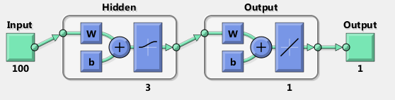

Rysunek Topologia sieci SSN jako feedforwardnet

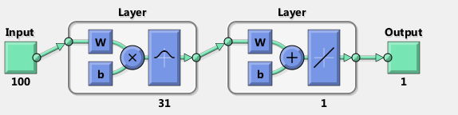

Rysunek Topologia sieci RBF

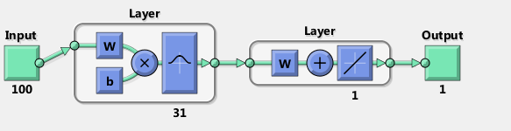

Rysunek Topologia sieci GRNN

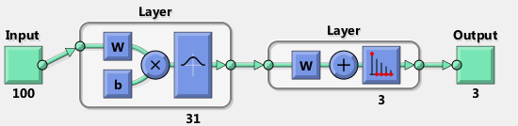

Rysunek Topologia sieci PNN